街道调研成果
导出日期：2026-08-28

调研目录

湖南路街道

汾阳路
1. 商铺 — 上海市徐汇区湖南路街道汾阳路64弄2号
2. 商铺 — 上海市徐汇区湖南路街道汾阳路57号
3. 安盛商务楼街面内凹处 — 上海市徐汇区湖南路街道汾阳路77号

天平路街道

嘉善路
1. 来来来泰国餐屋 — 上海市徐汇区天平路街道嘉善路53号
2. suwi — 上海市徐汇区天平路街道嘉善路60号
3. 秦氏水果 — 上海市徐汇区天平路街道嘉善路79号
4. 上海虹山综合商场 — 上海市徐汇区天平路街道嘉善路79号
5. 蔬菜百货店 — 上海市徐汇区天平路街道嘉善路109号
6. 21杂货 — 上海市徐汇区天平路街道嘉善路117弄10号
7. 弄堂口 — 上海市徐汇区天平路街道嘉善路117弄1-25号
8. 果蔬汁 — 上海市徐汇区天平路街道嘉善路220号
9. 街角公园 — 上海市徐汇区天平路街道嘉善路98号
10. 双庭酒店外墙 — 上海市天平路街道嘉善路236弄13号楼

建国西路
1. Co3coffee — 上海市徐汇区天平路街道建国西路368号
2. meet meet — 上海市徐汇区天平路街道建国西路338号
3. M Stand — 上海市徐汇区天平路街道建国西路338号-2号（靠近襄阳南路）
4. 建何食品水果店 — 上海市徐汇区天平路街道建国西路320号
5. soca希腊酸奶·水牛手作 — 上海市徐汇区天平路街道建国西路299号
6. 隐溪-流水涧茶馆·SPA — 上海市徐汇区天平路街道建国西路285号
7. 星巴克 — 上海市徐汇区天平路街道建国西路258号

太原路
1. CaptainGeorge风味博物馆 — 上海市徐汇区天平路街道太原路236号
2. 枫叶交响幼儿园 — 上海市徐汇区天平路街道太原路87号
3. 咖啡店（R1070 Cafe） — 上海市徐汇区太原路汾阳路交界
4. 昊诚商行（老牌怀旧烟纸店） — 上海市徐汇区天平路街道太原路 126 号
5. innren fine jewelry（精品珠宝店） — 上海市徐汇区天平路街道太原路 192 号
6. 叶叶菩提餐厅 — 上海市徐汇区天平路街道太原路 160 号

襄阳南路
1. Woodeng — 上海市徐汇区天平路街道襄阳南路 335 号
2. 商铺 — 上海市徐汇区天平路街道襄阳南路 365 号
3. 现代大厦 — 上海市徐汇区天平路街道襄阳南路218号
4. COFFEE SURROUND — 上海市徐汇区天平路街道襄阳南路164号
5. 便利店 — 上海市徐汇区天平路街道襄阳南路149号
6. 蓁豐道BIRD HUT — 上海市徐汇区天平路街道襄阳南路174号
7. 令和屋·深夜食堂 — 上海市徐汇区天平路街道襄阳南路282号
8. 忠曜堂新中式GELATO — 上海市徐汇区天平路街道襄阳南路267号
9. 姿红布艺店 — 上海市徐汇区天平路街道襄阳南路271号
10. 福哩foolee·贵州炭火烤鸡 — 上海市徐汇区天平路街道襄阳南路284号
11. 长寿里 — 上海市徐汇区天平路街道襄阳南路239弄1-4号
12. 铁手咖啡制造局Metal Hands — 上海市天平路街道襄阳南路338号/永嘉路27号
13. 水果店 — 上海市天平路街道襄阳南路344号
14. 新会陈皮武夷岩茶 — 上海市天平路街道襄阳南路368号
15. 尼可鲜生 — 上海市天平路街道襄阳南路368号
16. 茶叶店 — 上海市天平路街道襄阳南路370号
17. bananaGG — 上海市天平路街道襄阳南路391号
18. 阿根酒家·本帮菜 — 上海市天平路街道襄阳南路414号

永嘉路
1. 面包咖啡好天气 — 上海市徐汇区天平路街道永嘉路 331 号
2. 甘家老牌卷筒粉 — 上海徐汇区天平路街道永嘉路 319 号
3. 语杰不动产 — 上海市徐汇区天平路街道永嘉路 261 号
4. 网绿大楼 — 上海市徐汇区天平路街道永嘉路425号
5. 徐汇区教育事务管理中心 — 上海市徐汇区天平路街道永嘉路354号
6. gubigubi融合餐厅 — 上海市徐汇区天平路街道永嘉路354号
7. Paper联合办公咖啡厅 — 上海市徐汇区天平路街道永嘉路333号/337弄

永康路
1. 居民楼 — 上海市徐汇区天平路街道永康路177号
2. 纳福食糖 — 上海市徐汇区天平路街道永康路43号
3. yeetlemon17 — 上海市徐汇区天平路街道永康路46号
4. Azabuya麻布屋 — 上海市徐汇区永康路51号

湖南路街道｜汾阳路｜1. 商铺
记录时间：2026-08-27 02:21:03
立面照片
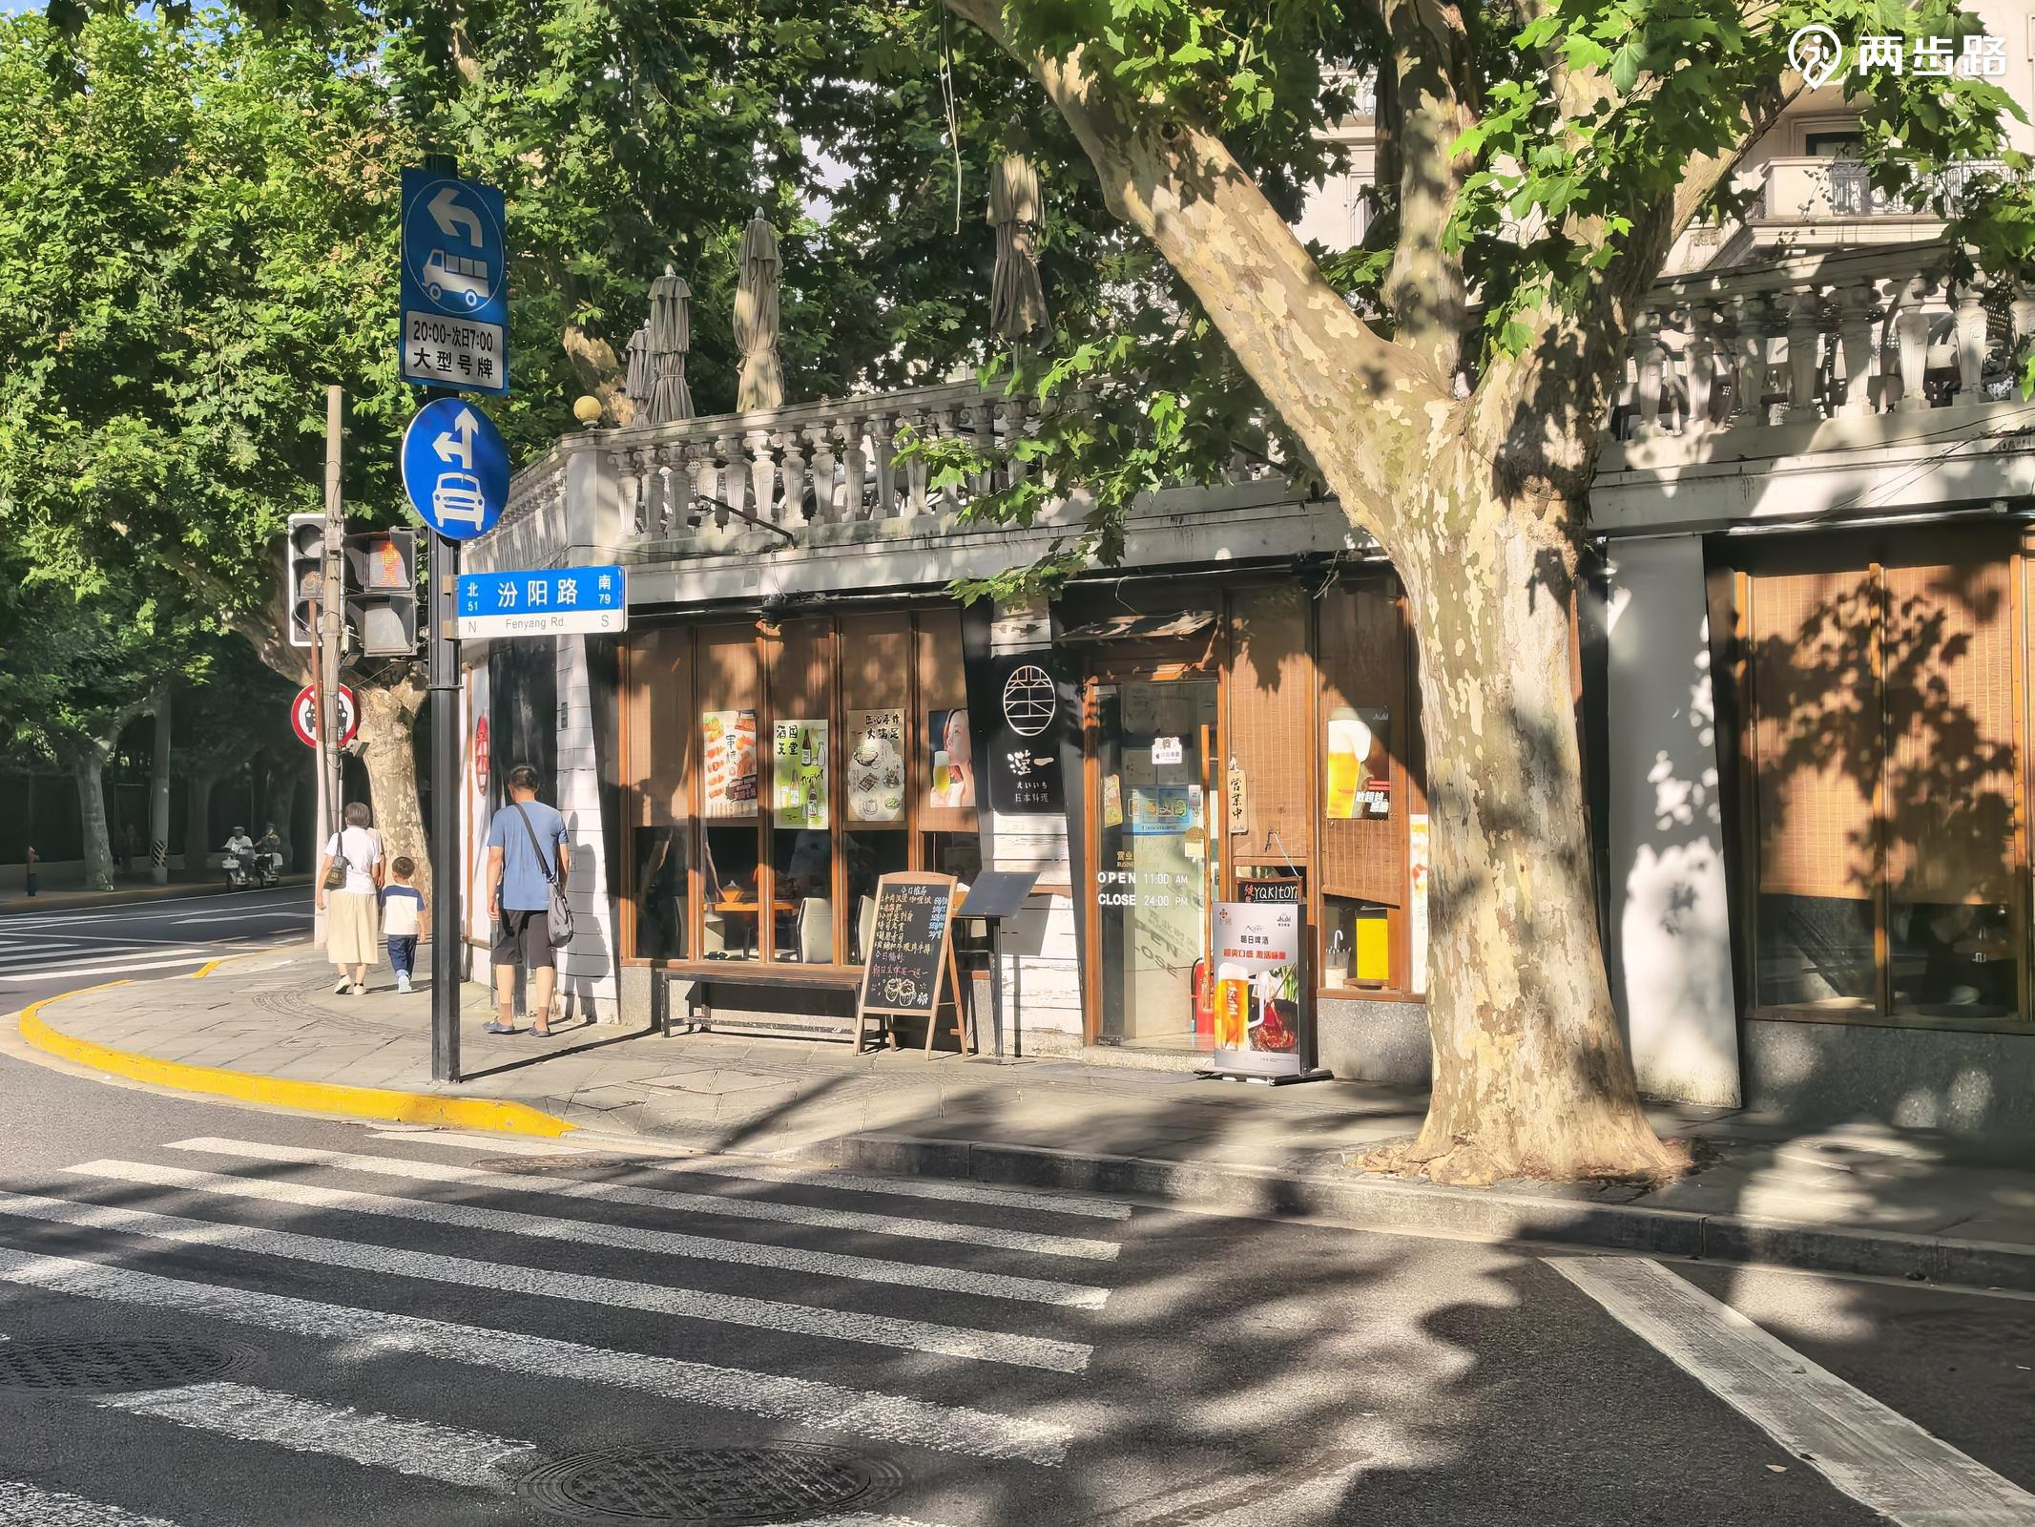
所属街道 | 湖南路街道
道路名称 | 汾阳路
地址 | 上海市徐汇区湖南路街道汾阳路64弄2号
功能 | 商店
要素信息 | 品质描述 | 交互影响
界面 | 处于街角，立面无向内退界或向外延伸 | —
座椅 | 置于橱窗外，紧贴立面 | 偶尔有人落座休息，常发生在等待红绿灯过街时
视觉要素 | 玻璃橱窗和门，木质框，均有窗帘半遮蔽 | 可看到屋内环境，吸引路人放慢脚步或进入
气候（遮荫/风口） | 树荫部分遮蔽，无遮阳棚 | —
邻里影响（声噪/气味） | 较安静；店铺开门时有茶香 | —

湖南路街道｜汾阳路｜2. 商铺
记录时间：2026-08-27 02:28:48
立面照片
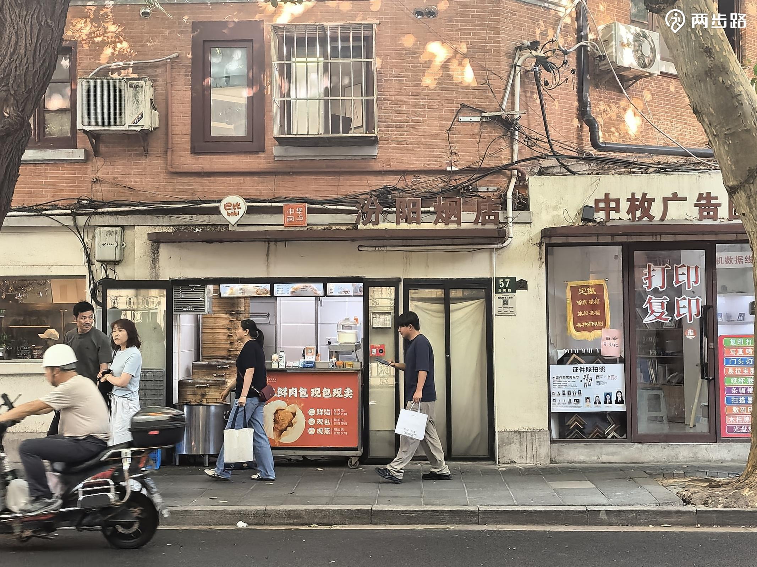
所属街道 | 湖南路街道
道路名称 | 汾阳路
地址 | 上海市徐汇区湖南路街道汾阳路57号
功能 | 商店
要素信息 | 品质描述 | 交互影响
界面 | 笼屉和台面略向外拓展，相邻界面均无延伸或内凹 | 吸引路人停留购买
座椅 | 无 | —
视觉要素 | 无窗，对店内一览无余 | 路人可直观看到店内面点现做现卖，吸引停留
气候（遮荫/风口） | 小遮雨棚，与沿路其他商铺一致 | —
邻里影响（声噪/气味） | 较安静，有面点香味 | —

湖南路街道｜汾阳路｜3. 安盛商务楼街面内凹处
记录时间：2026-08-27 02:40:05
立面照片
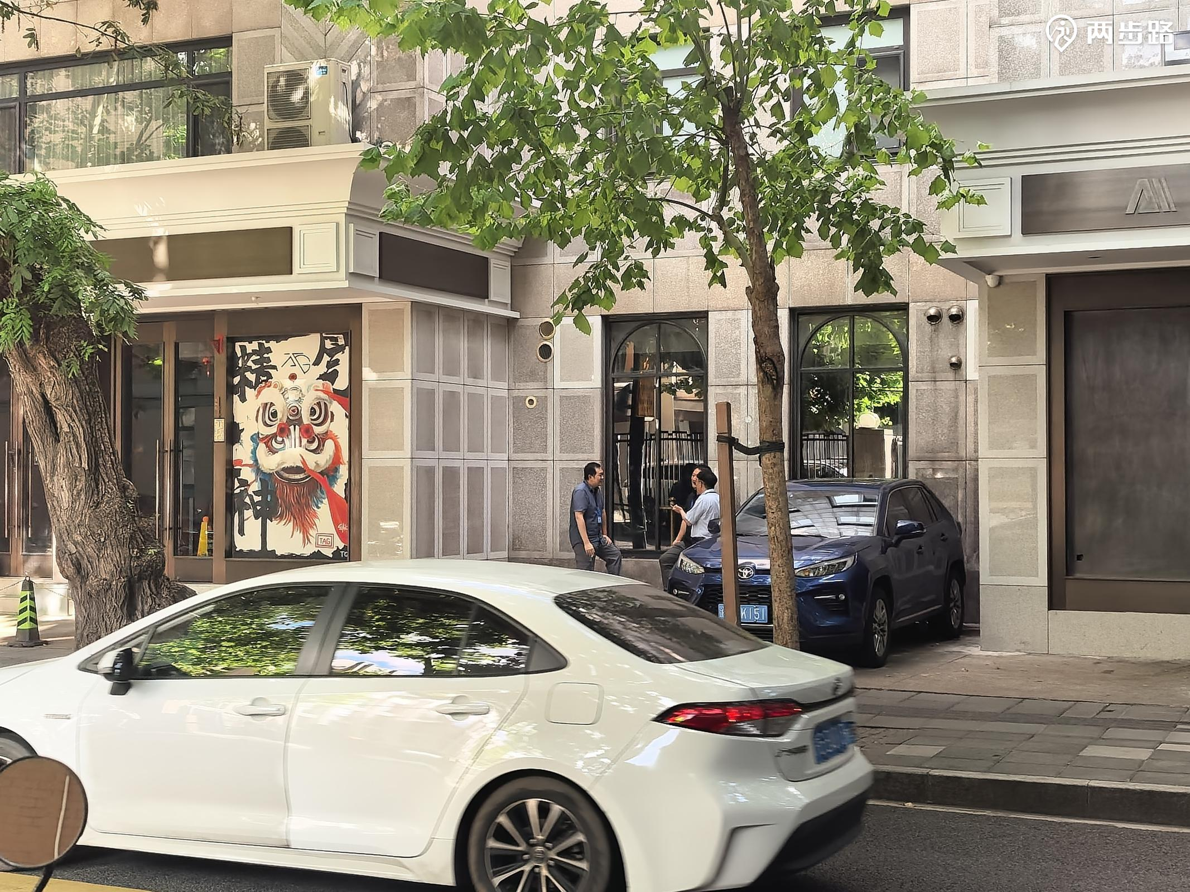
所属街道 | 湖南路街道
道路名称 | 汾阳路
地址 | 上海市徐汇区湖南路街道汾阳路77号
功能 | 商务办公楼
要素信息 | 品质描述 | 交互影响
界面 | 大楼立面自带较深内凹 | 路人或楼中出来休息的上班族常自发选择在此闲聊休息
座椅 | 无，大楼立面自带的下部窗台勉强可坐 | —
视觉要素 | 立面饰面统一，两扇竖窗明显 | —
气候（遮荫/风口） | 有行道树遮荫，同时楼高遮荫；风凉 | —
邻里影响（声噪/气味） | — | —
补充说明 | 内凹处可停车；多数人集聚闲聊时间不长，基本都站立或倚靠墙面

天平路街道｜嘉善路｜1. 来来来泰国餐屋
记录时间：2026-08-26 14:39:14
立面照片
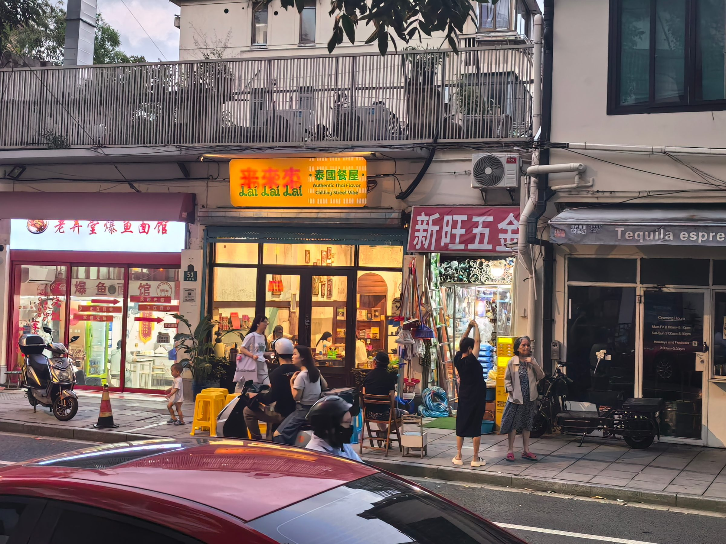
所属街道 | 天平路街道
道路名称 | 嘉善路
地址 | 上海市徐汇区天平路街道嘉善路53号
功能 | 餐馆
要素信息 | 品质描述 | 交互影响
界面 | 通透的玻璃界面 | 路人观察店铺
座椅 | 路缘放置高饱和度(蓝色/黄色)塑料座椅、木质座椅 | 背靠马路休憩聊天
视觉要素 | 风情植被如芭蕉，泰国风情招牌 | —
气候（遮荫/风口） | — | —
邻里影响（声噪/气味） | — | —

天平路街道｜嘉善路｜2. suwi
记录时间：2026-08-26 14:46:06
立面照片
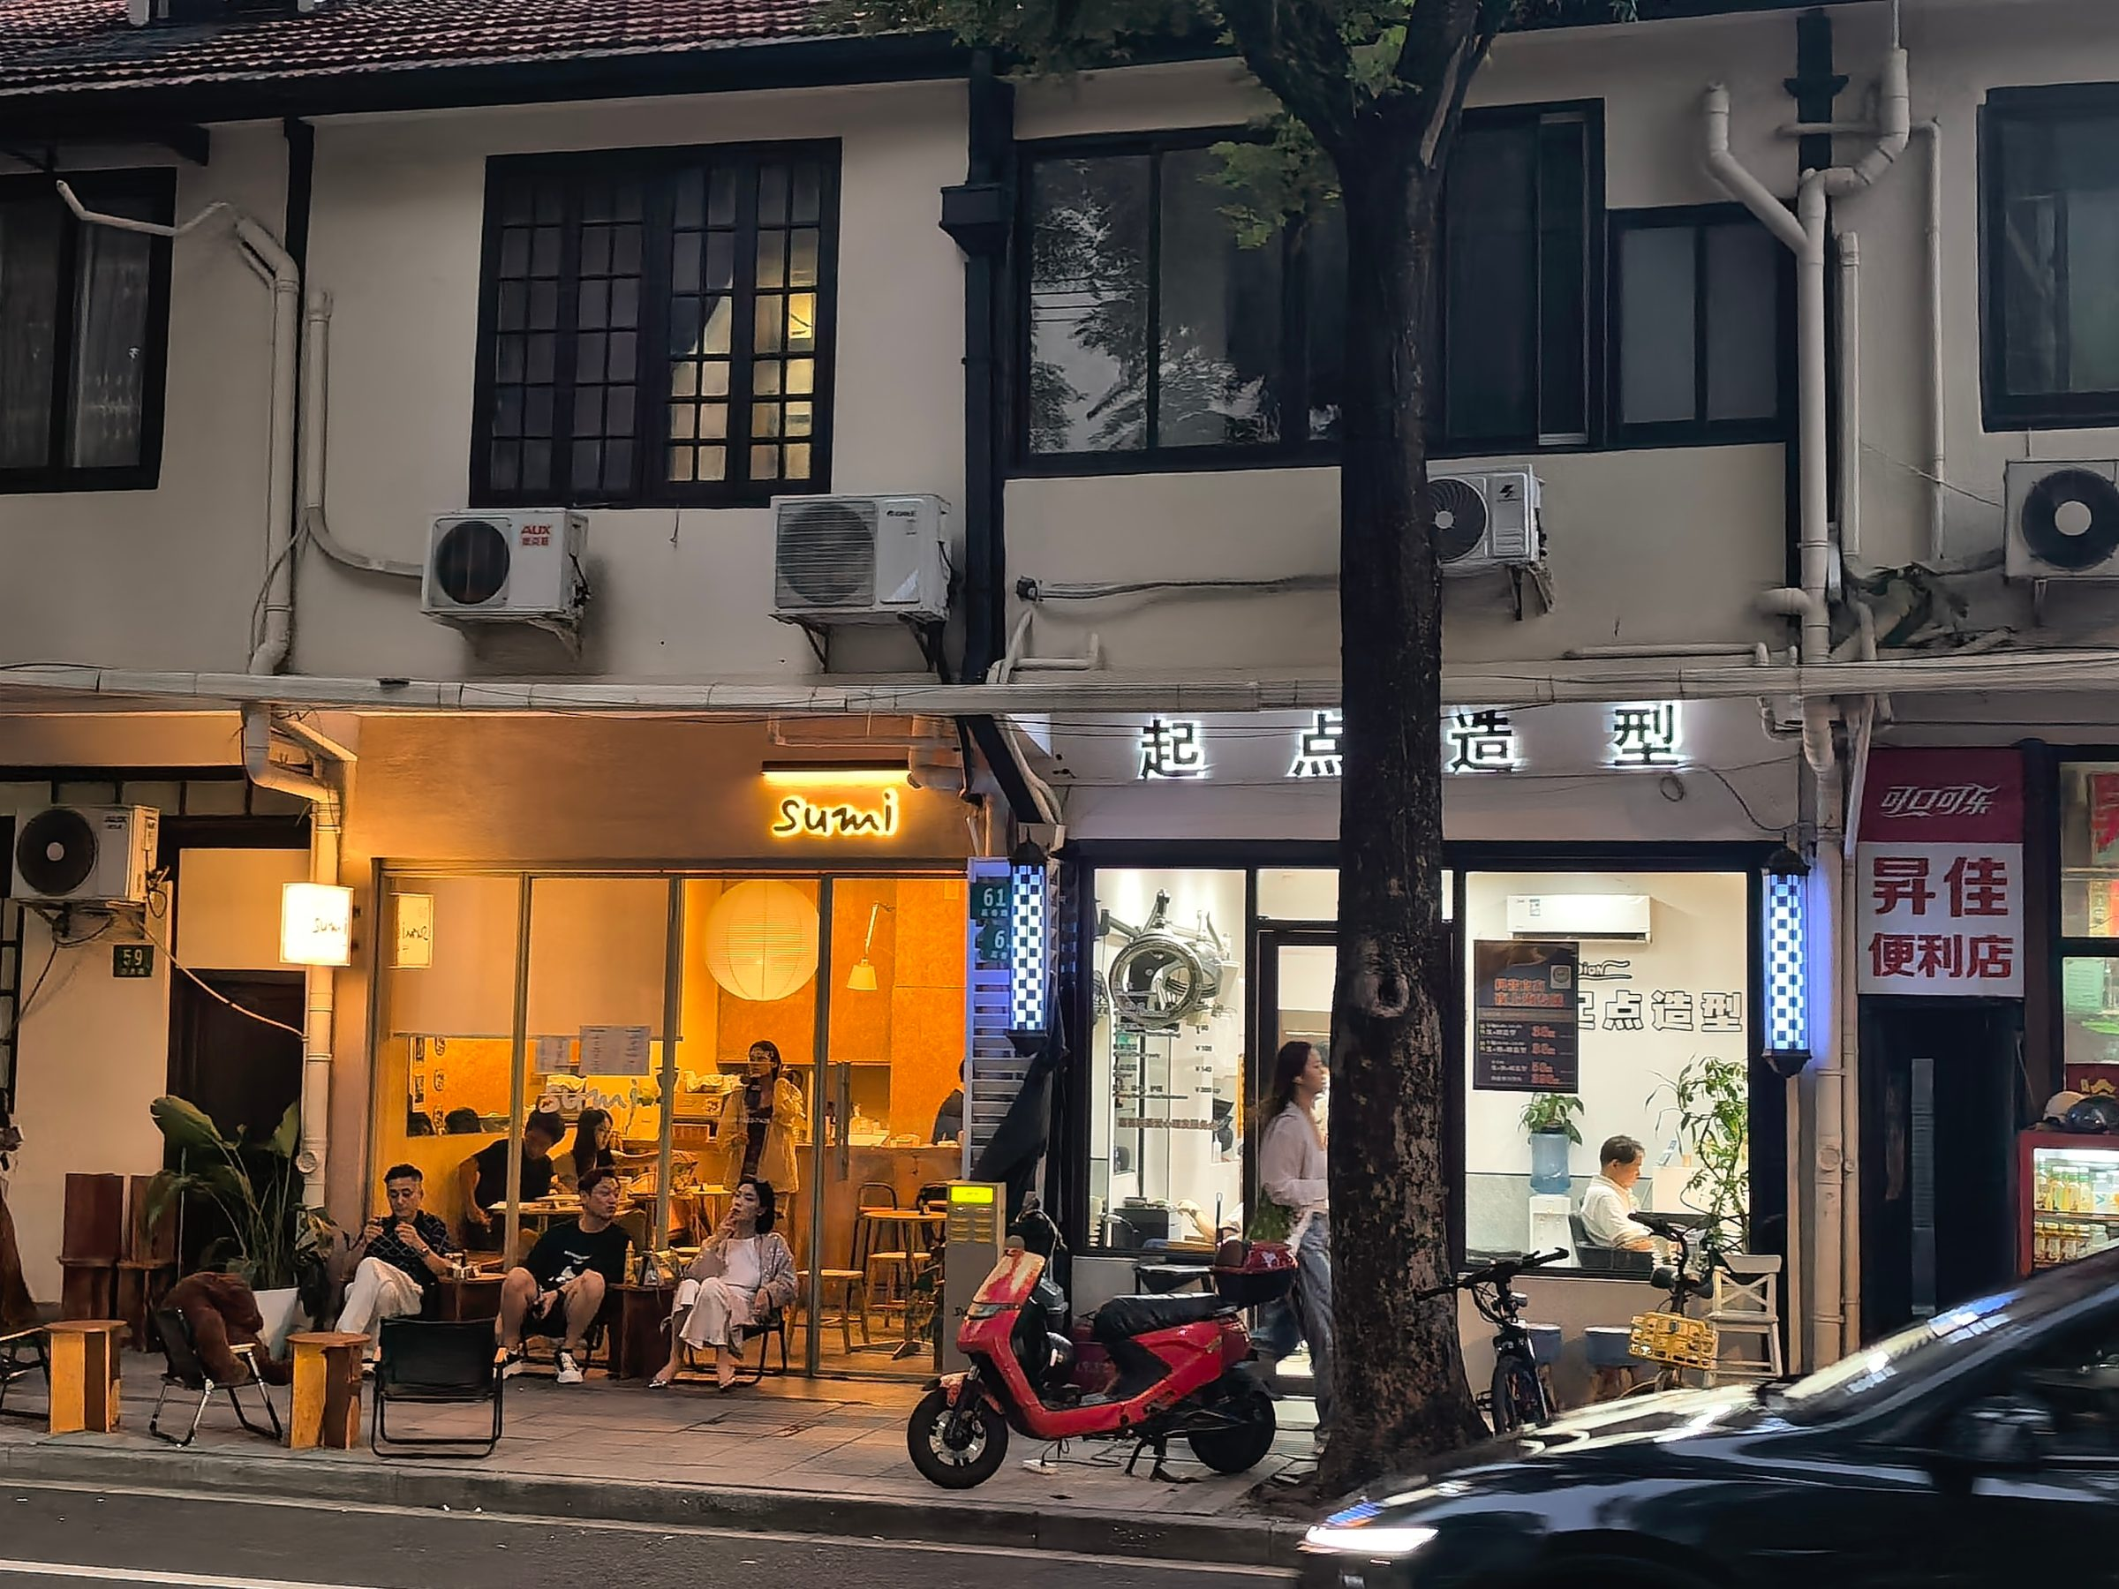
所属街道 | 天平路街道
道路名称 | 嘉善路
地址 | 上海市徐汇区天平路街道嘉善路60号
功能 | 餐馆
要素信息 | 品质描述 | 交互影响
界面 | 通透的玻璃界面，向街道退让 | 顾客、行人在形成的屋檐下休憩
座椅 | 店铺门口以及路缘均有设置桌椅 | 店铺门口有人休憩聊天
视觉要素 | 暖色调灯光，简约的装修风格，米白、橘黄等颜色为主，门口有绿植 | —
气候（遮荫/风口） | 顶棚遮阴 | —
邻里影响（声噪/气味） | — | —

天平路街道｜嘉善路｜3. 秦氏水果
记录时间：2026-08-26 14:56:47
立面照片
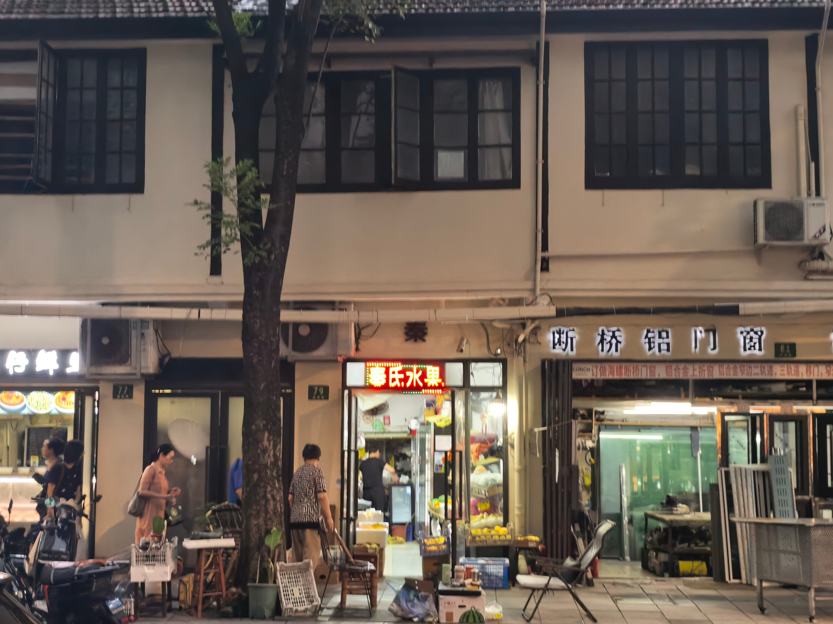
所属街道 | 天平路街道
道路名称 | 嘉善路
地址 | 上海市徐汇区天平路街道嘉善路79号
功能 | 水果店
要素信息 | 品质描述 | 交互影响
界面 | 通透的玻璃界面 | —
座椅 | 路缘传统手工竹椅、现代工业简约金属座椅、现代半躺椅混合存在 | 熟人喝茶聊天
视觉要素 | LED商业牌，色彩混乱 | —
气候（遮荫/风口） | — | —
邻里影响（声噪/气味） | 水果气味明显 | —

天平路街道｜嘉善路｜4. 上海虹山综合商场
记录时间：2026-08-27 02:48:57
立面照片
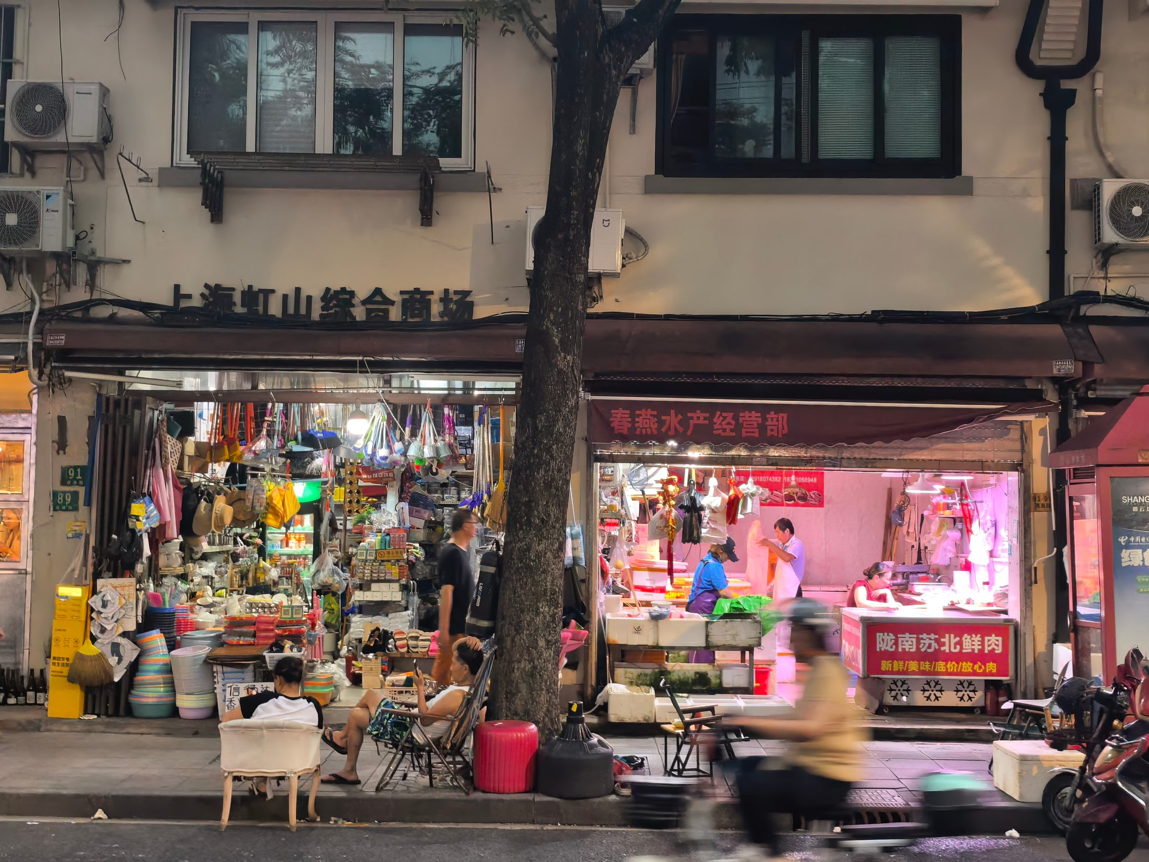
所属街道 | 天平路街道
道路名称 | 嘉善路
地址 | 上海市徐汇区天平路街道嘉善路79号
功能 | 零售
要素信息 | 品质描述 | 交互影响
界面 | 立面悬挂商品，无墙体隔断，由商品天然形成隔断 | 路人放慢脚步观察商品
座椅 | 路缘树旁设置有靠椅 | 纳凉休憩
视觉要素 | 色彩混杂无序 | —
气候（遮荫/风口） | 大树遮阴 | —
邻里影响（声噪/气味） | 些许水产品腥味 | —

天平路街道｜嘉善路｜5. 蔬菜百货店
记录时间：2026-08-27 06:36:08
立面照片
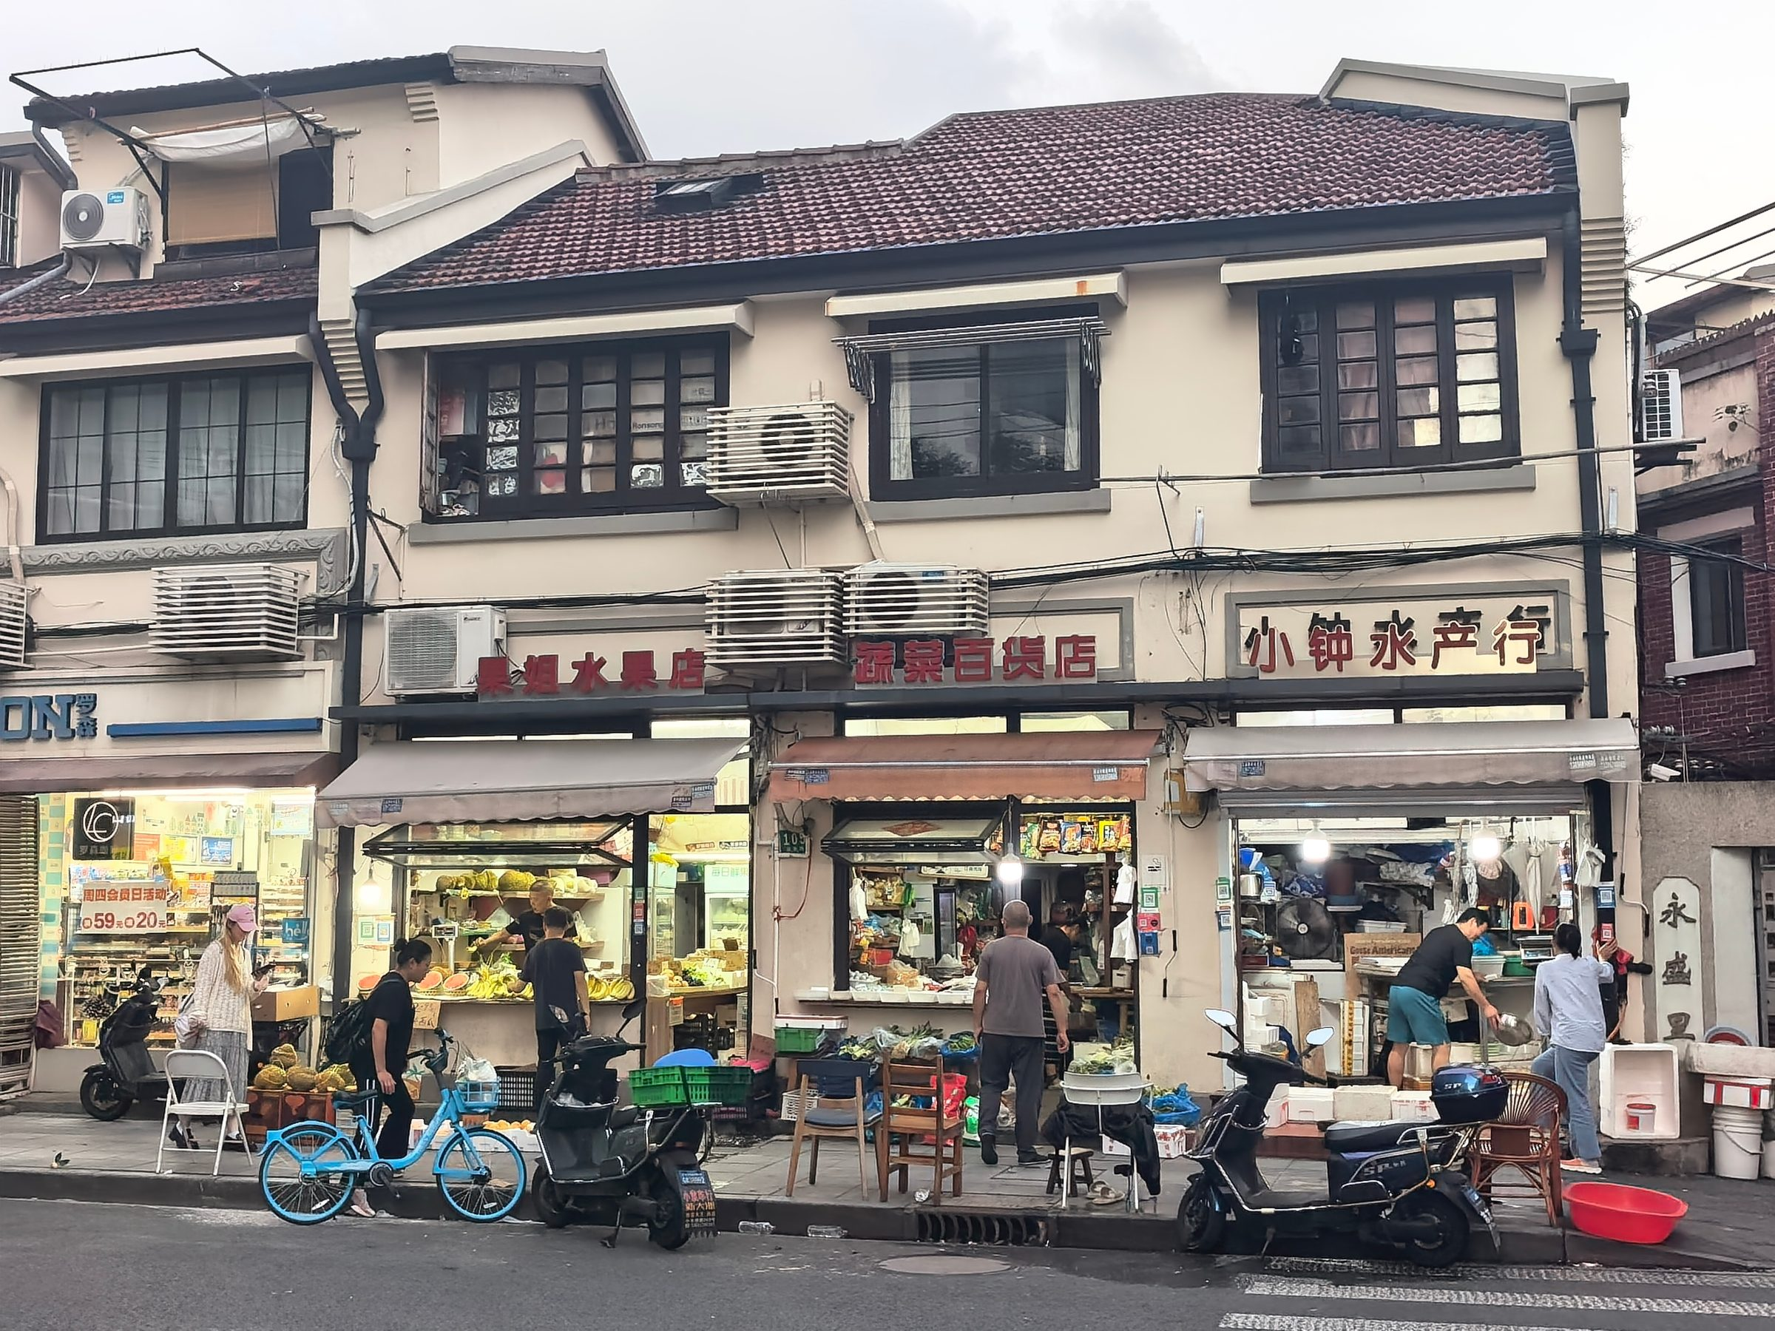
所属街道 | 天平路街道
道路名称 | 嘉善路
地址 | 上海市徐汇区天平路街道嘉善路109号
功能 | 蔬果、零售
要素信息 | 品质描述 | 交互影响
界面 | 雨棚，向外推开的窗户，对街道开启的售卖窗口 | —
座椅 | 板凳，各色木靠椅 | 行人顾客休息
视觉要素 | — | —
气候（遮荫/风口） | — | —
邻里影响（声噪/气味） | 蔬果、鱼腥味混杂 | —

天平路街道｜嘉善路｜6. 21杂货
记录时间：2026-08-27 06:45:56
立面照片
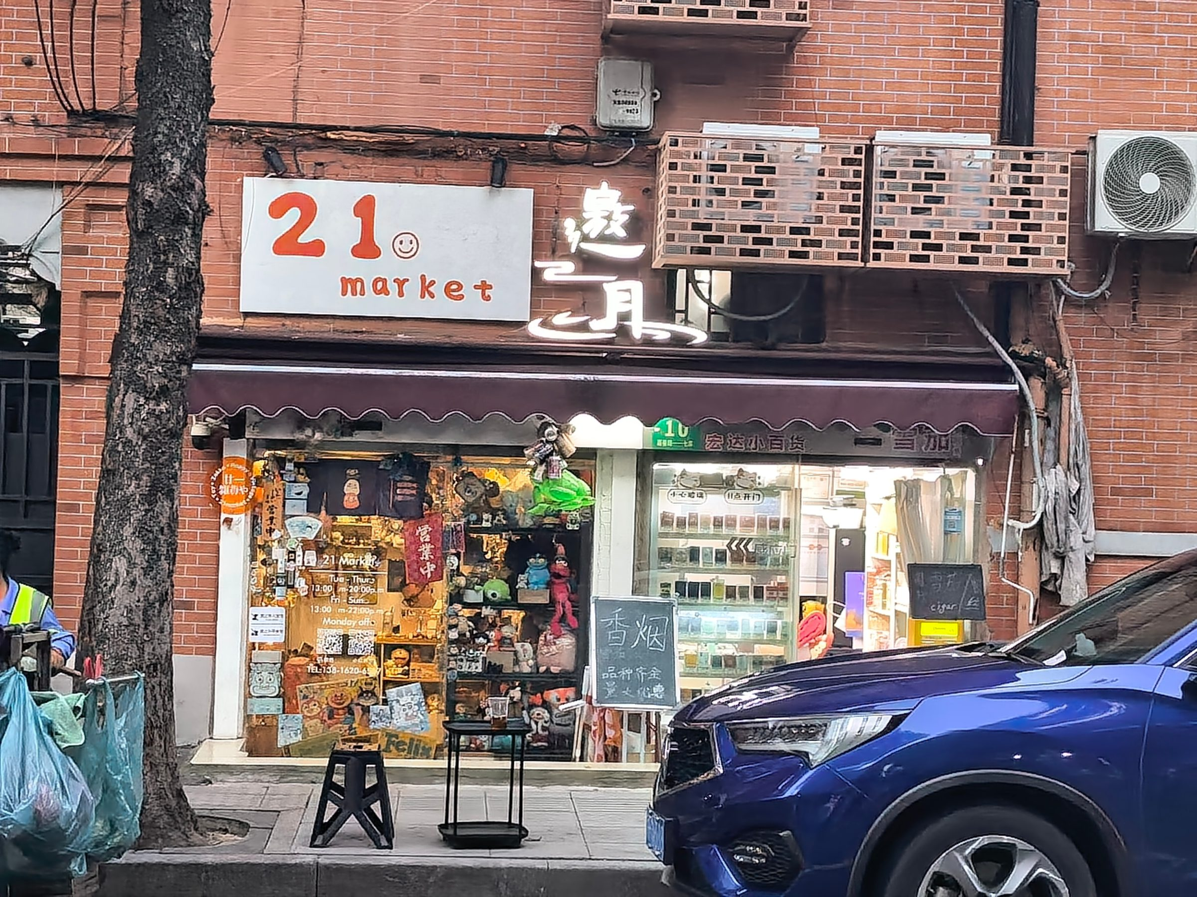
所属街道 | 天平路街道
道路名称 | 嘉善路
地址 | 上海市徐汇区天平路街道嘉善路117弄10号
功能 | 零售
要素信息 | 品质描述 | 交互影响
界面 | 雨棚，通透玻璃，黑色展示架 | —
座椅 | 黑色金属简约桌椅一对 | —
视觉要素 | 红砖，色彩活泼清新 | —
气候（遮荫/风口） | 大树遮阴 | —
邻里影响（声噪/气味） | — | —

天平路街道｜嘉善路｜7. 弄堂口
记录时间：2026-08-27 07:12:58
立面照片
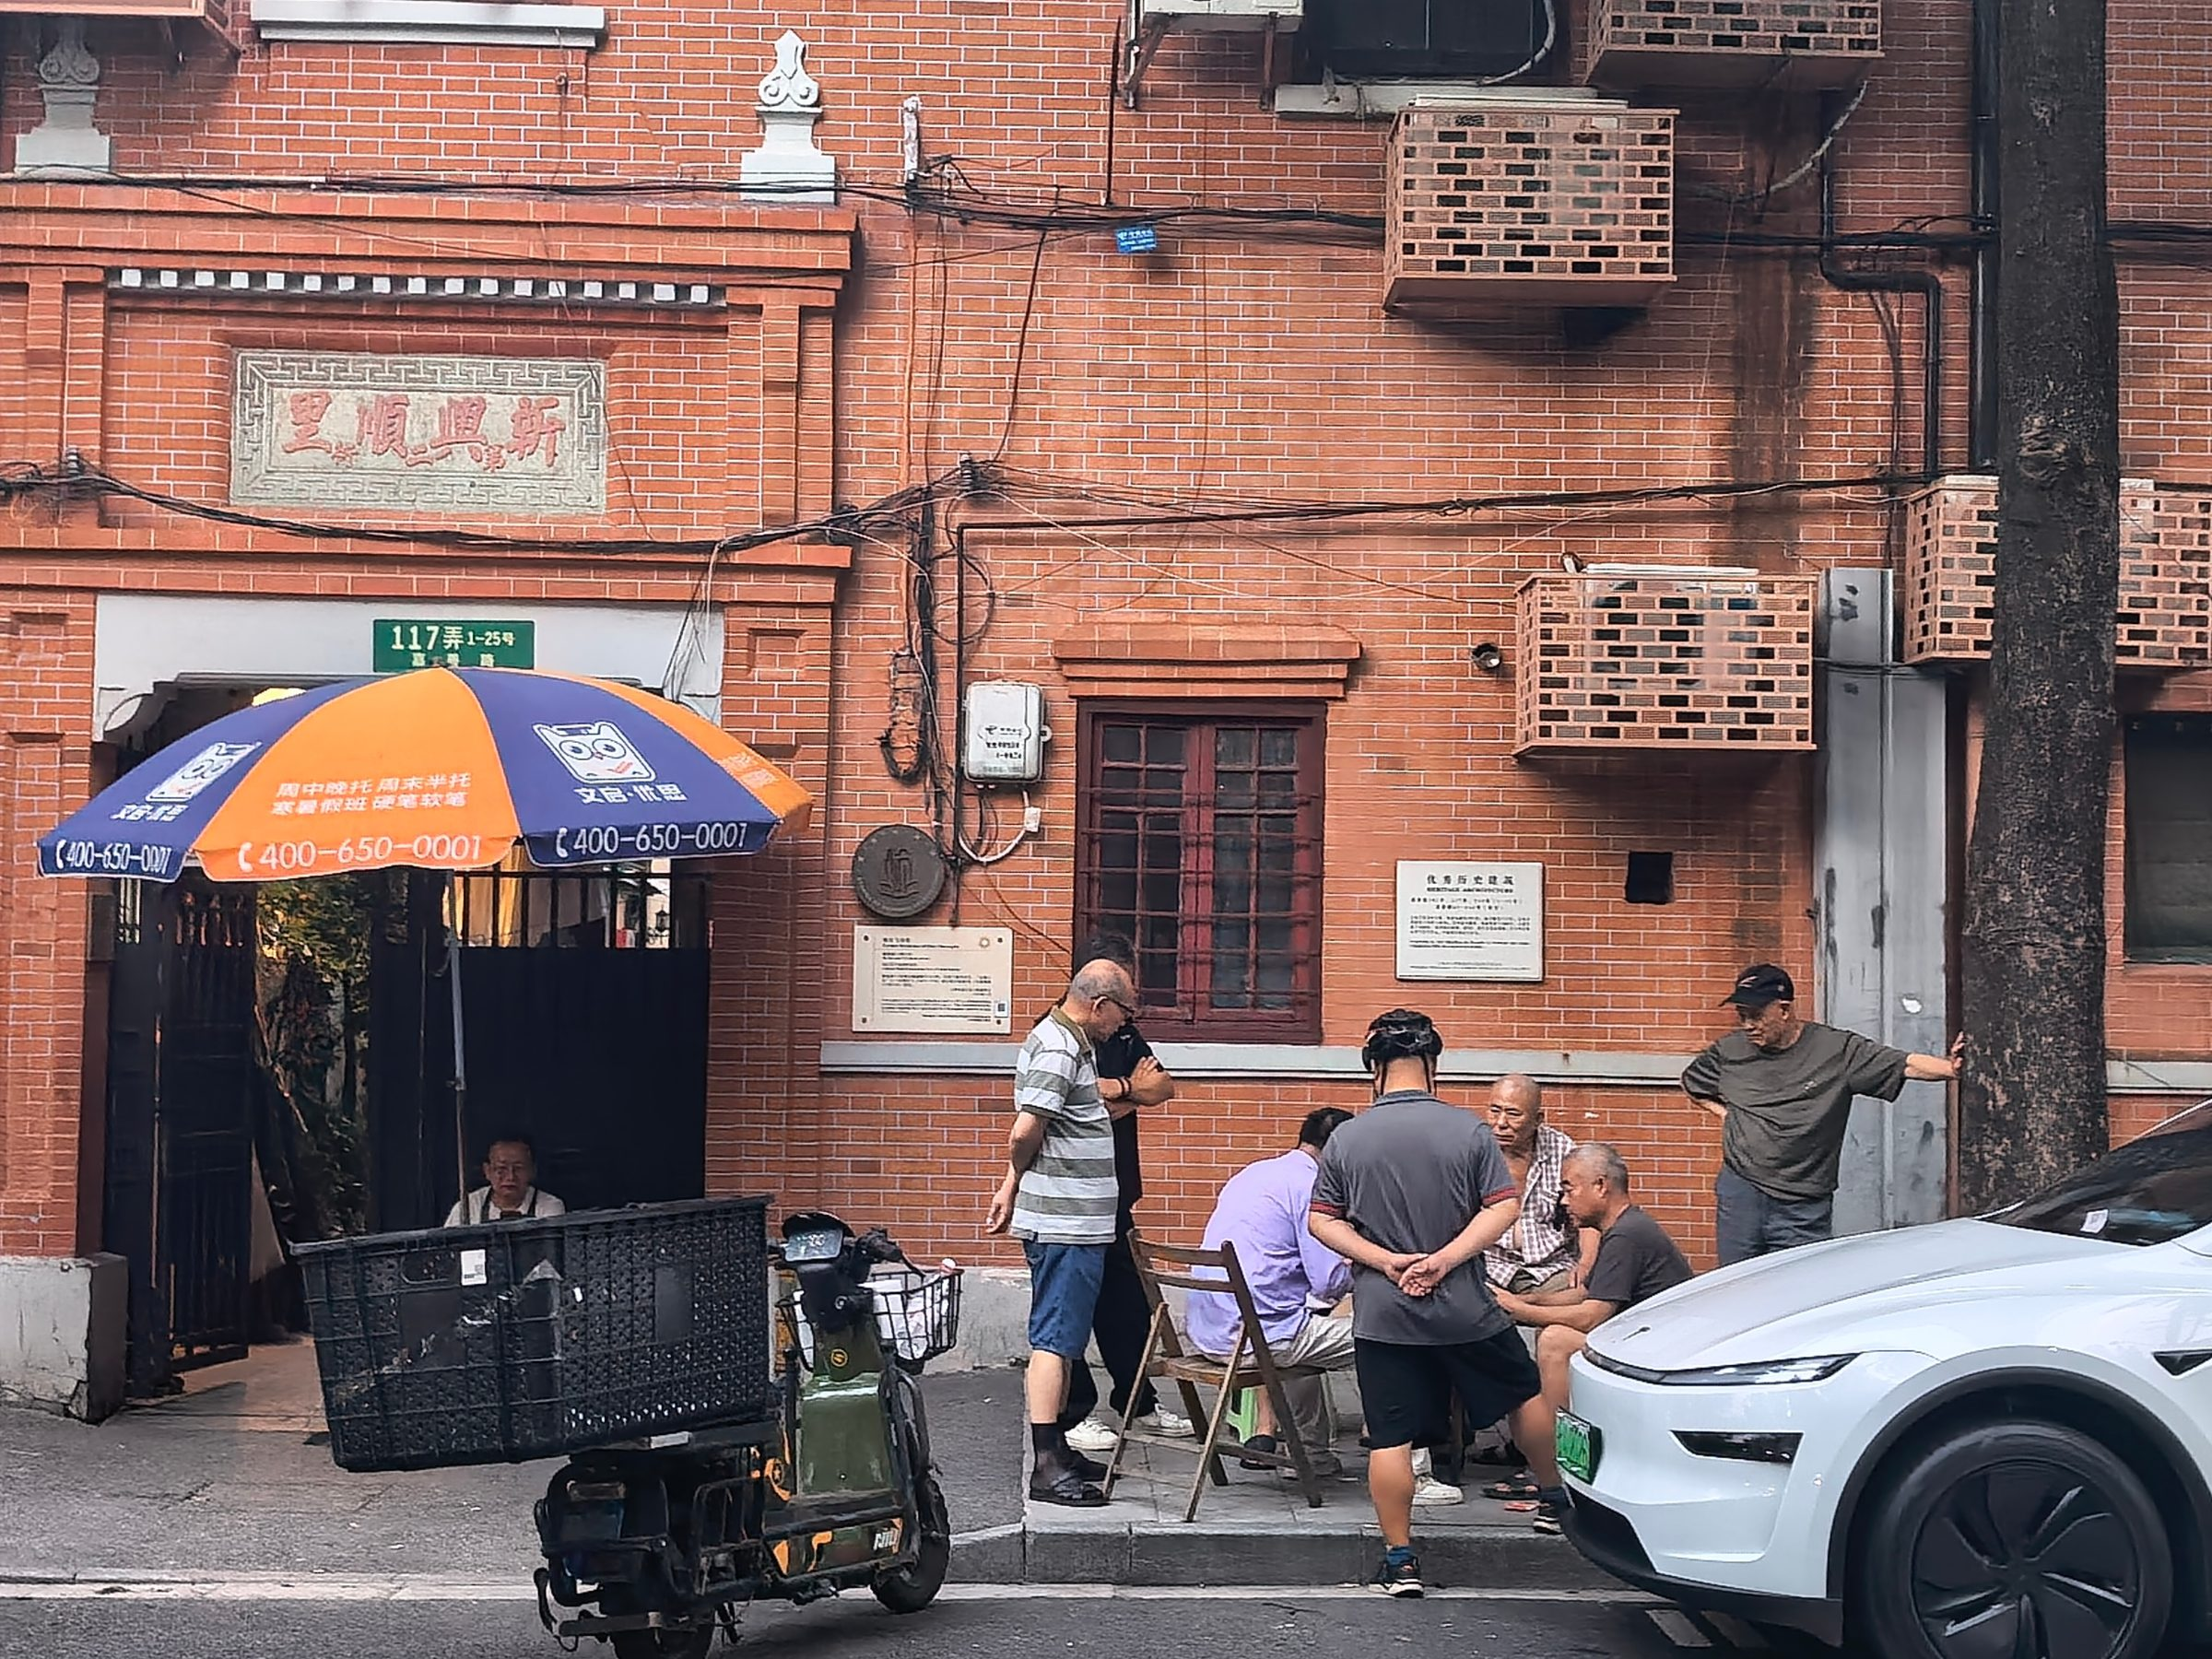
所属街道 | 天平路街道
道路名称 | 嘉善路
地址 | 上海市徐汇区天平路街道嘉善路117弄1-25号
功能 | 居住
要素信息 | 品质描述 | 交互影响
界面 | 通透度较低的窗户 | —
座椅 | 板凳、靠椅、小桌子 | 老人集聚打牌，并衍生出围观行为
视觉要素 | 上海石库门红砖立面，历史建筑气氛浓郁 | —
气候（遮荫/风口） | 行道树遮阴 | —
邻里影响（声噪/气味） | — | —

天平路街道｜嘉善路｜8. 果蔬汁
记录时间：2026-08-27 07:32:06
立面照片
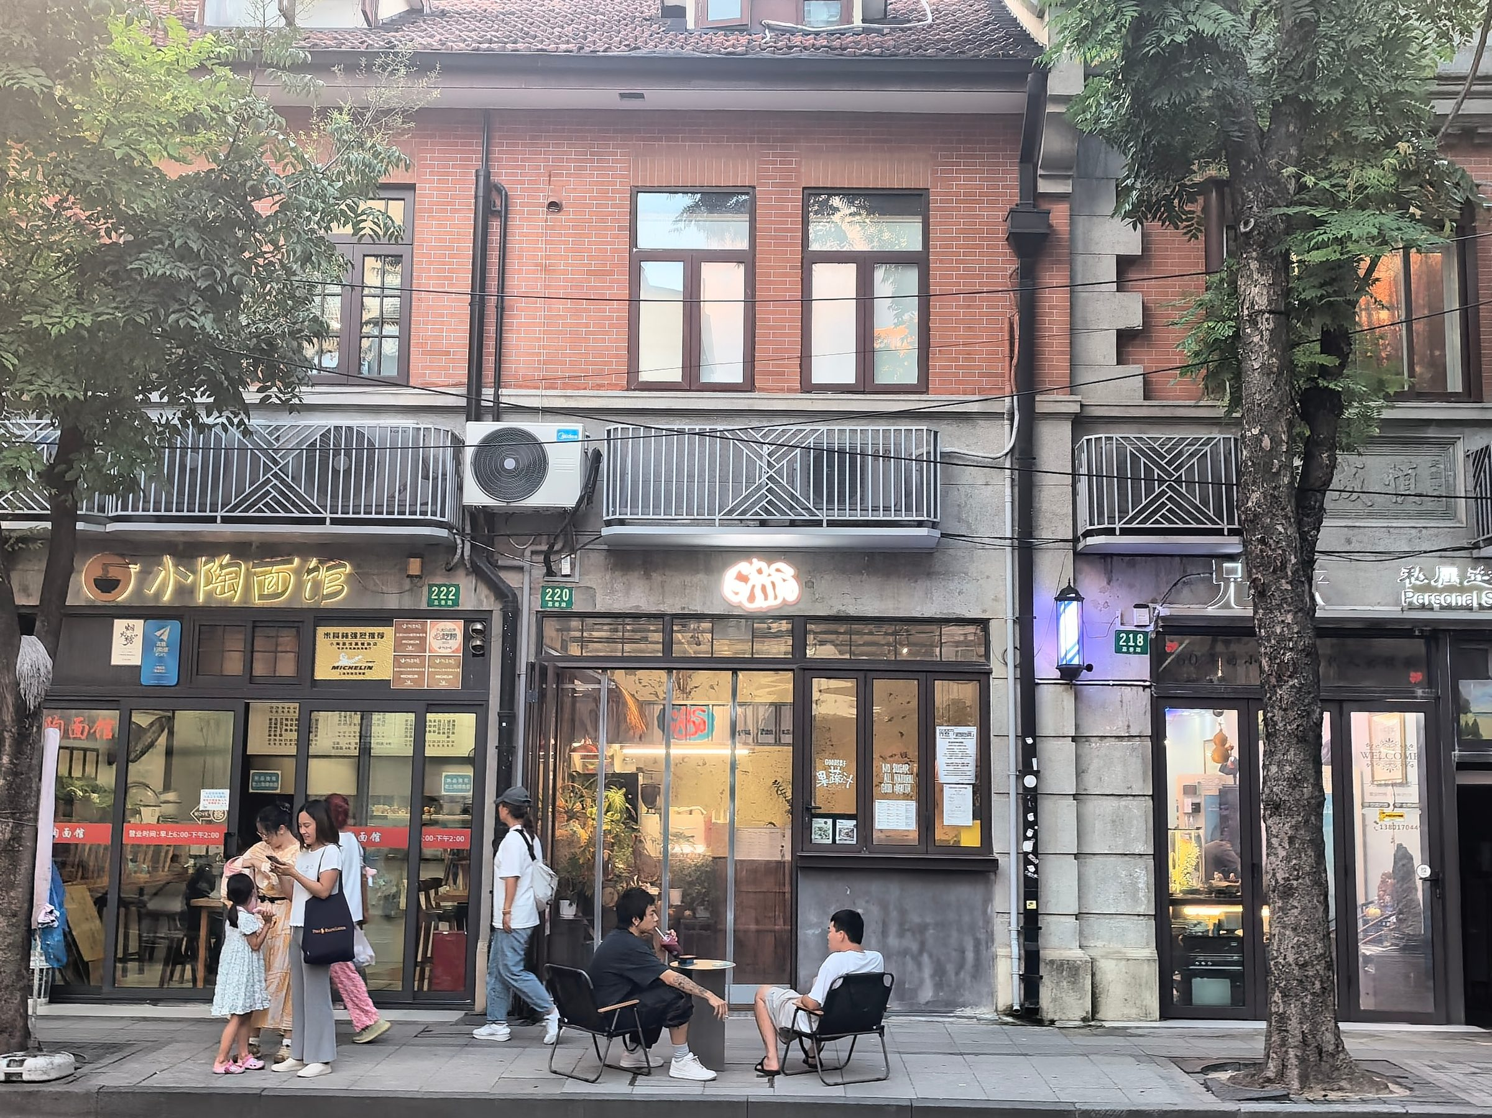
所属街道 | 天平路街道
道路名称 | 嘉善路
地址 | 上海市徐汇区天平路街道嘉善路220号
功能 | 饮品店
要素信息 | 品质描述 | 交互影响
界面 | 一半为玻璃通透界面，一半为可开窗的销售窗口，实墙部分为刷浆混凝土 | —
座椅 | 两个靠椅和一个圆桌，背靠马路 | 顾客选择在街边享用果蔬汁和聊天
视觉要素 | 简约，独具特色、具有辨识度的灯牌 | —
气候（遮荫/风口） | — | —
邻里影响（声噪/气味） | — | —

天平路街道｜嘉善路｜9. 街角公园
记录时间：2026-08-27 06:23:25
立面照片
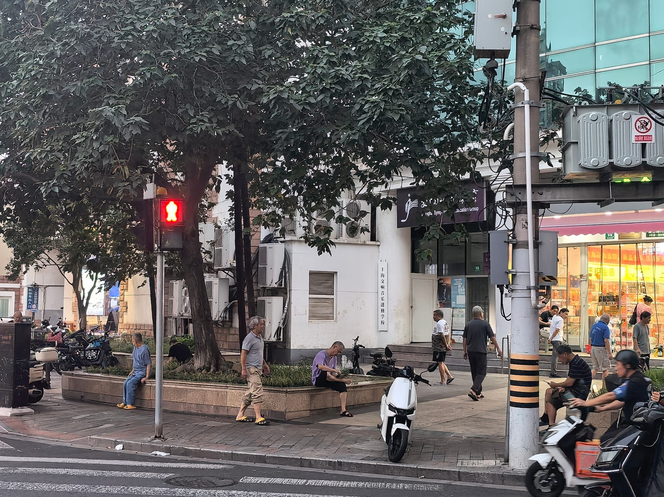
所属街道 | 天平路街道
道路名称 | 嘉善路
地址 | 上海市徐汇区天平路街道嘉善路98号
功能 | 休息
要素信息 | 品质描述 | 交互影响
界面 | 向街道退让，形成供人休息的台面 | 老大爷纳凉聊天
座椅 | 石质落座台面 | —
视觉要素 | — | —
气候（遮荫/风口） | 大树遮阴，风口凉爽 | —
邻里影响（声噪/气味） | — | —

天平路街道｜嘉善路｜10. 双庭酒店外墙
记录时间：2026-08-27 06:57:21
立面照片
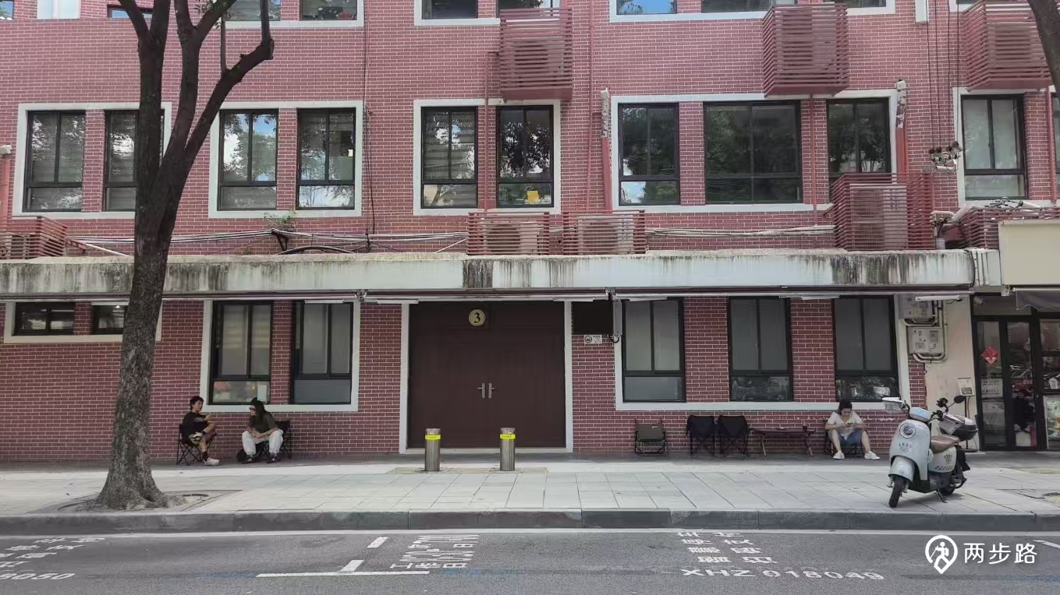
所属街道 | 天平路街道
道路名称 | 嘉善路
地址 | 上海市天平路街道嘉善路236弄13号楼
功能 | 酒店，住宅
要素信息 | 品质描述 | 交互影响
界面 | 无向内退界或向外延伸 | —
座椅 | 零散放着各重要样子的座椅 | 路人或居民零散坐着聊天或刷手机
视觉要素 | 红砖，黑色窗框，白色描边窗台 | —
气候（遮荫/风口） | 二层空调机放置平台作为雨檐 | —
邻里影响（声噪/气味） | 较安静 | —

天平路街道｜建国西路｜1. Co3coffee
记录时间：2026-08-27 03:23:09
立面照片
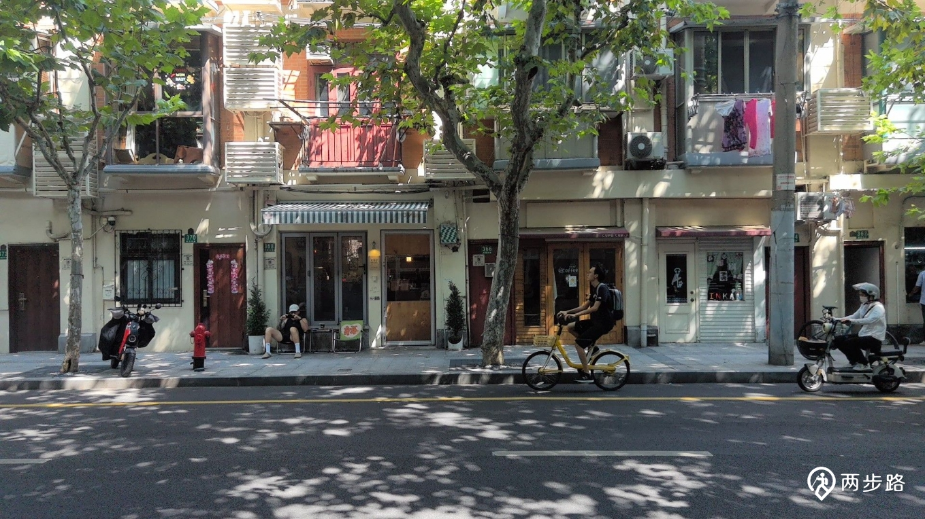
所属街道 | 天平路街道
道路名称 | 建国西路
地址 | 上海市徐汇区天平路街道建国西路368号
功能 | 商店
要素信息 | 品质描述 | 交互影响
界面 | 立面无向内退界或向外延伸 | —
座椅 | 贴近立面放置两把折叠扶手椅和折叠桌 | 路人偶尔休息，店员偶尔在外等客
视觉要素 | 三扇几乎落地的细长竖窗，木门也带窗，左右两侧有盆栽 | —
气候（遮荫/风口） | 有较长遮阳棚，行道树荫蔽 | 附近居民偶尔在附近纳凉
邻里影响（声噪/气味） | 左侧住宅入口，较安静；右侧连续有咖啡厅，有咖啡香味 | —

天平路街道｜建国西路｜2. meet meet
记录时间：2026-08-27 03:32:58
立面照片
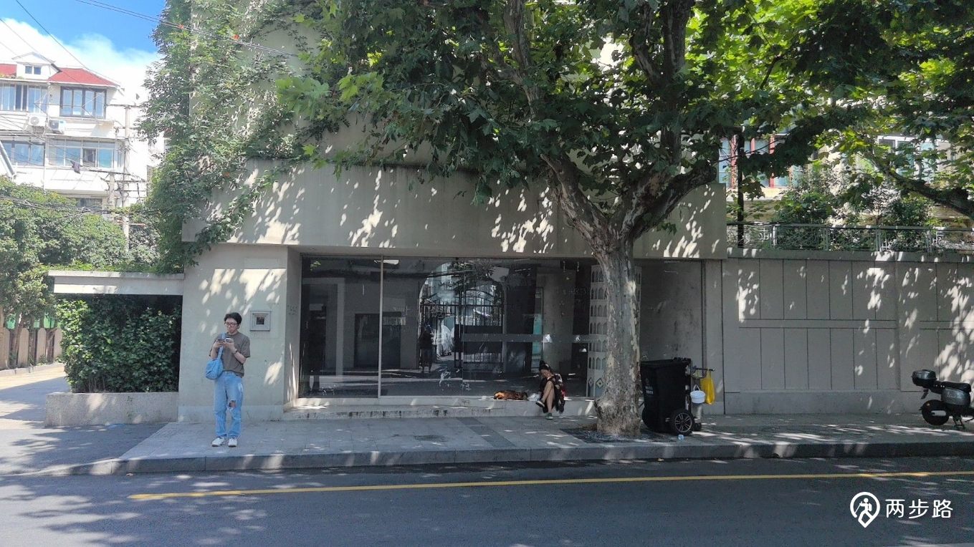
所属街道 | 天平路街道
道路名称 | 建国西路
地址 | 上海市徐汇区天平路街道建国西路338号
功能 | 公建
要素信息 | 品质描述 | 交互影响
界面 | 浅内凹 | —
座椅 | 无座，但落地窗下有两级平台 | 位置宽敞，吸引路人坐下休息或驻足拍照，附近居民偶尔在此遛狗
视觉要素 | 整体白色立面，有大落地窗，十分显眼 | —
气候（遮荫/风口） | 行道树荫蔽 | —
邻里影响（声噪/气味） | 较安静 | —

天平路街道｜建国西路｜3. M Stand
记录时间：2026-08-27 03:40:48
立面照片
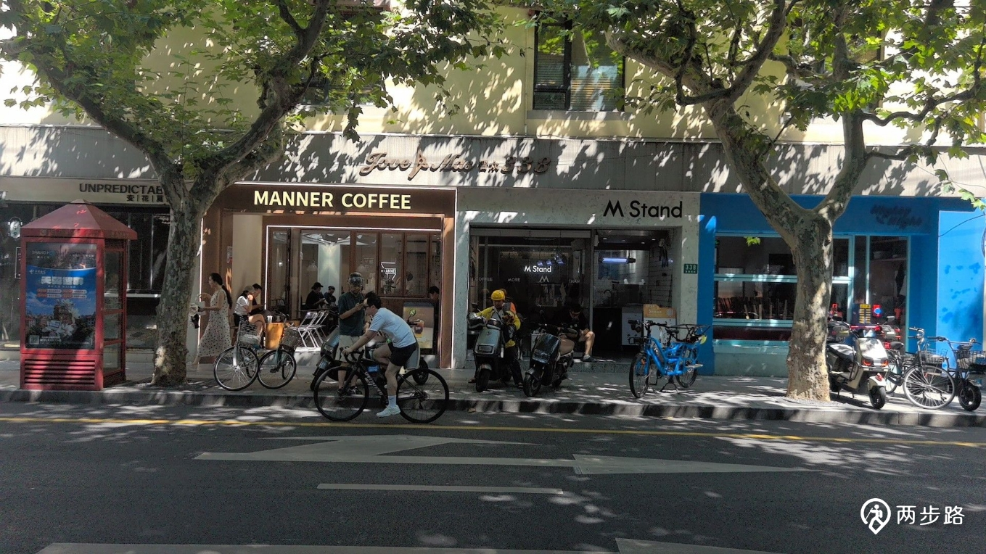
所属街道 | 天平路街道
道路名称 | 建国西路
地址 | 上海市徐汇区天平路街道建国西路338号-2号（靠近襄阳南路）
功能 | 商店
要素信息 | 品质描述 | 交互影响
界面 | 立面较深退界 | —
座椅 | 门口橱窗设座，但不占用人行道 | 与相邻咖啡店一样将街道延伸到室内，吸引落座和进店
视觉要素 | 开敞式店面，通透大玻璃落地橱窗，沿街有停放自行车，与周围立面色彩区分度大，均鲜亮且纯净 | —
气候（遮荫/风口） | 行道树荫蔽 | —
邻里影响（声噪/气味） | 咖啡香味浓郁 | —

天平路街道｜建国西路｜4. 建何食品水果店
记录时间：2026-08-27 06:08:11
立面照片
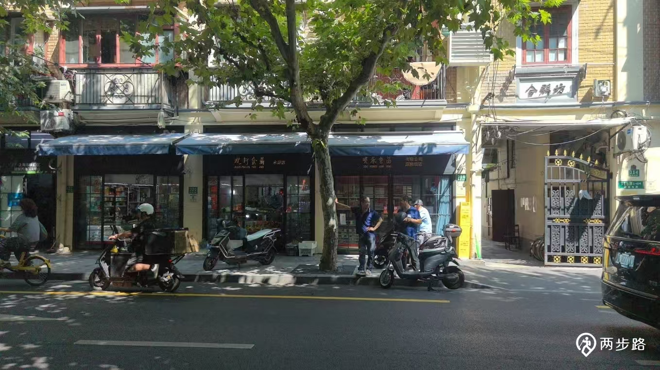
所属街道 | 天平路街道
道路名称 | 建国西路
地址 | 上海市徐汇区天平路街道建国西路320号
功能 | 商店
要素信息 | 品质描述 | 交互影响
界面 | 立面无向内退界，偶尔摆放一排果篮或箱子在橱窗外 | 吸引路人看向店内，或驻足在门外挑选水果、与店员唠嗑
座椅 | 无 | —
视觉要素 | 黑色窗框，落地竖格玻璃橱窗，门口常停放自行车或电瓶车 | 附近小区居民偶尔集聚在此购物聊天，工人上工间隙在此纳凉，常坐在电瓶车上充当座椅
气候（遮荫/风口） | 蓝色长向遮雨棚，行道树荫蔽 | —
邻里影响（声噪/气味） | 较安静；果香 | —

天平路街道｜建国西路｜5. soca希腊酸奶·水牛手作
记录时间：2026-08-27 06:17:36
立面照片
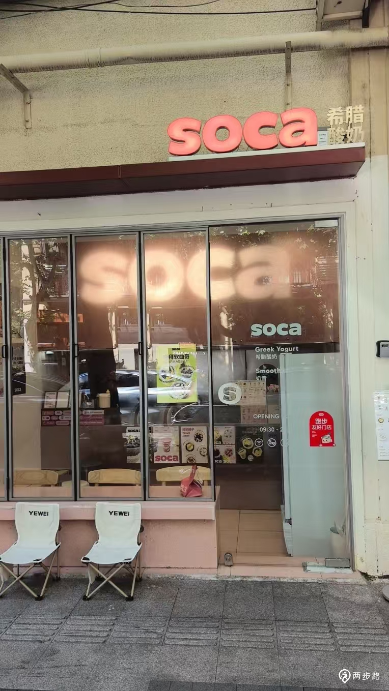
所属街道 | 天平路街道
道路名称 | 建国西路
地址 | 上海市徐汇区天平路街道建国西路299号
功能 | 商店
要素信息 | 品质描述 | 交互影响
界面 | 立面极窄，无向内退界，窗台向外延伸很浅 | —
座椅 | 两把白色折叠帆布椅放在窗台外侧 | —
视觉要素 | 几乎隐框玻璃门框，十分通透；整体立面及店内装修均为粉色和白色搭配 | 颜色温和，更加吸引路过的年轻人放慢脚步，但真正进入或在门外休息的人较少
气候（遮荫/风口） | 较浅长形门檐 | —
邻里影响（声噪/气味） | — | —
补充说明 | 跑步友好门店，骑车路过的年轻人或跑友偶尔光顾店内

天平路街道｜建国西路｜6. 隐溪-流水涧茶馆·SPA
记录时间：2026-08-27 06:34:43
立面照片
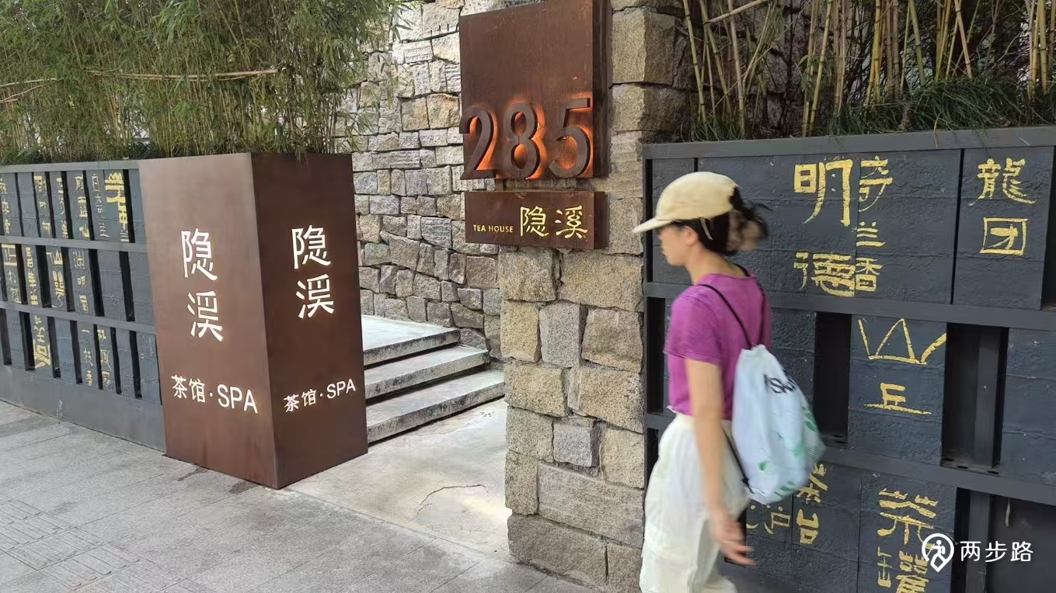
所属街道 | 天平路街道
道路名称 | 建国西路
地址 | 上海市徐汇区天平路街道建国西路285号
功能 | 商店
要素信息 | 品质描述 | 交互影响
界面 | 院落外墙，长立面，入口向内转角有台阶 | 吸引路人进入查看
座椅 | 无 | —
视觉要素 | 外墙青石薄砖贴面，砖上有金漆书法，很有设计感；连续外墙断开形成入口；外墙后种有成片的竹子 | 吸引路人不自觉向内观望或放慢脚步看纹路或拍照
气候（遮荫/风口） | 行道树间隔荫蔽 | —
邻里影响（声噪/气味） | — | —

天平路街道｜建国西路｜7. 星巴克
记录时间：2026-08-27 06:44:07
立面照片
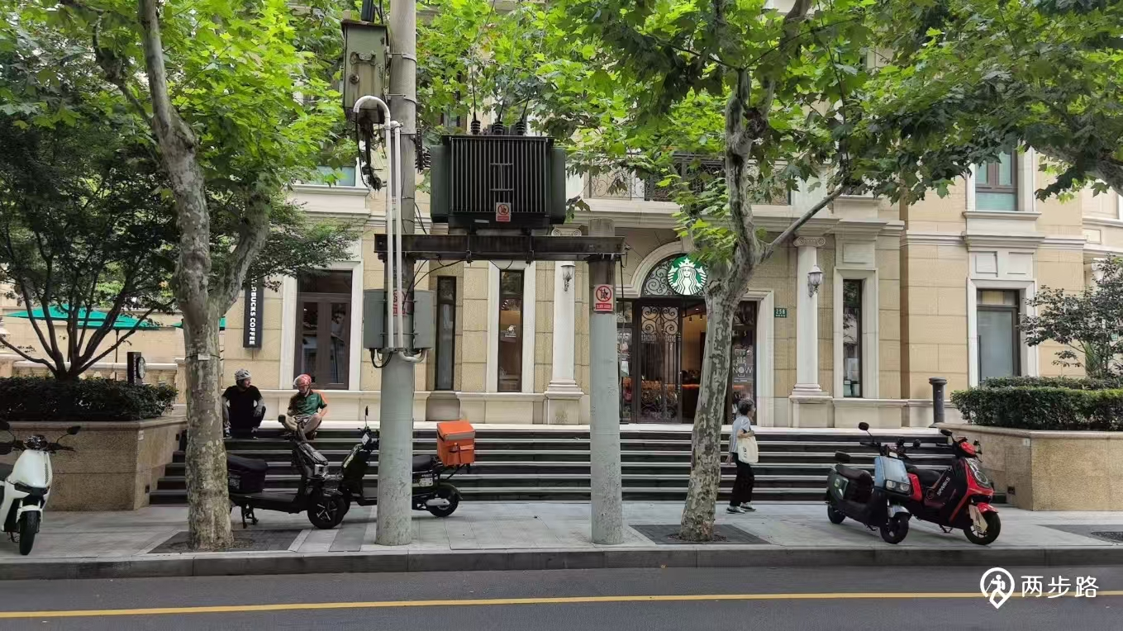
所属街道 | 天平路街道
道路名称 | 建国西路
地址 | 上海市徐汇区天平路街道建国西路258号
功能 | 商店
要素信息 | 品质描述 | 交互影响
界面 | 整排店铺都向内退界，且有六级台阶到上一级广场 | —
座椅 | 无，但有台阶可坐；台阶大约每十五米由方形花坛打断 | 骑行爱好者、上班族路过购买咖啡、短暂停留
视觉要素 | 西式米黄色砖墙白柱，与区域范围内其他店铺风格一致 | —
气候（遮荫/风口） | 临街台阶下人行道有行道树荫蔽，上层广场平台无荫蔽；有二层阳台作雨檐 | —
邻里影响（声噪/气味） | 咖啡香味 | —

天平路街道｜太原路｜1. CaptainGeorge风味博物馆
记录时间：2026-08-27 03:11:31
立面照片
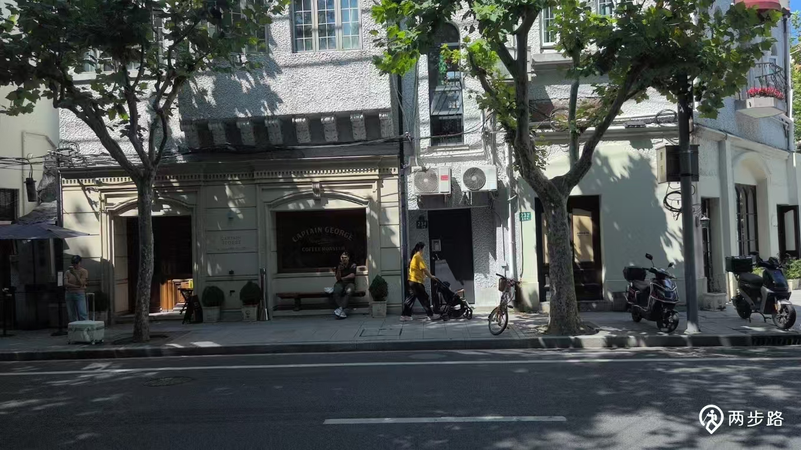
所属街道 | 天平路街道
道路名称 | 太原路
地址 | 上海市徐汇区天平路街道太原路236号
功能 | 商店
要素信息 | 品质描述 | 交互影响
界面 | 仅橱窗处浅内凹 | —
座椅 | 置于内凹处橱窗下 | 吸引路人休息
视觉要素 | 西式古典立面风格，统一米白色饰面，大矩形橱窗，木长椅，贴墙面放有盆栽，时有自行车停放 | —
气候（遮荫/风口） | 行道树荫蔽 | —
邻里影响（声噪/气味） | 较安静 | —

天平路街道｜太原路｜2. 枫叶交响幼儿园
记录时间：2026-08-27 05:20:52
立面照片
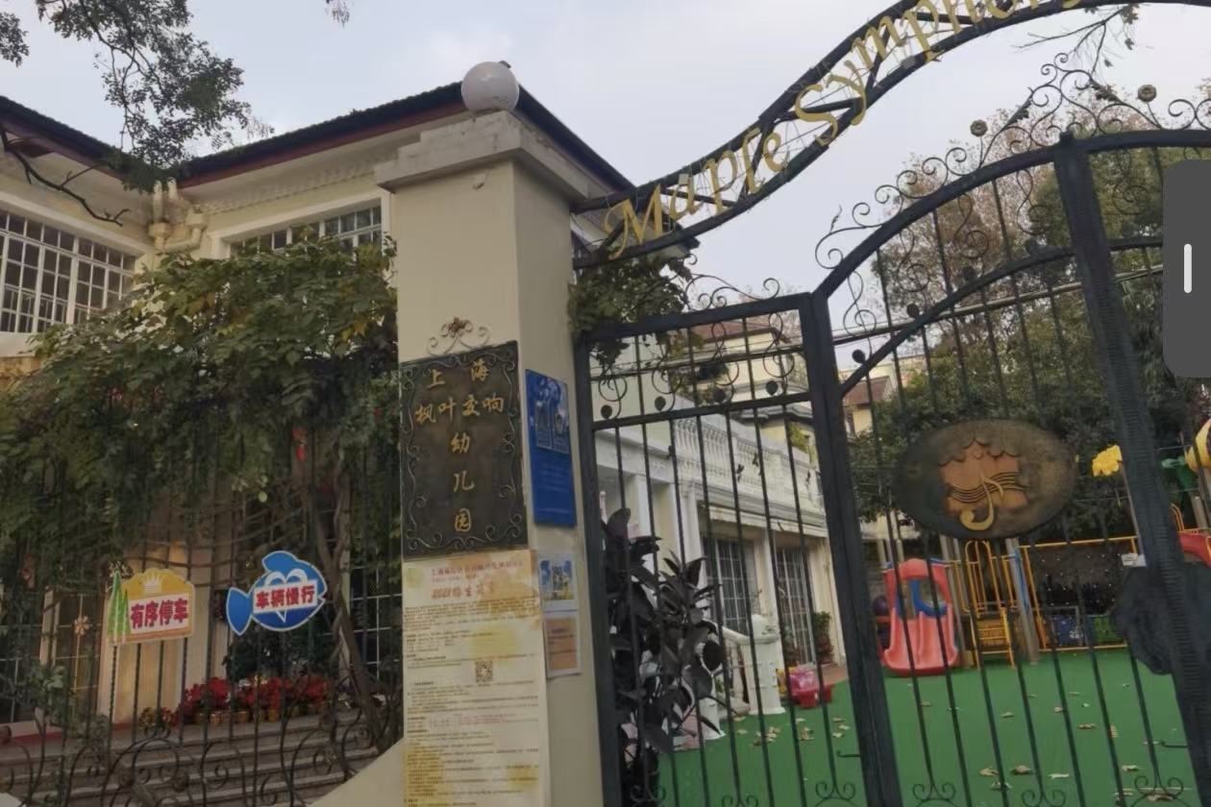
所属街道 | 天平路街道
道路名称 | 太原路
地址 | 上海市徐汇区天平路街道太原路87号
功能 | 幼儿园
要素信息 | 品质描述 | 交互影响
界面 | 铁栅栏和围墙环绕，有大量爬山虎附着 | ——
座椅 | —— | ——
视觉要素 | —— | ——
气候（遮荫/风口） | 梧桐树和爬山虎遮荫 | 提供临时的休息遮阳区域
邻里影响（声噪/气味） | 沿街噪音较大，但周围有花草，空气清新 | 适宜人停留

天平路街道｜太原路｜3. 咖啡店（R1070 Cafe）
记录时间：2026-08-27 06:11:40
立面照片
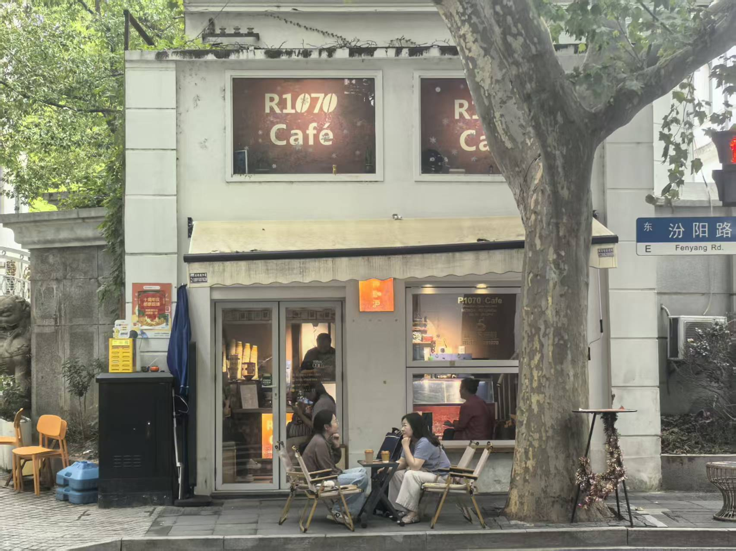
所属街道 | 天平路街道
道路名称 | 太原路
地址 | 上海市徐汇区太原路汾阳路交界
功能 | 餐饮
要素信息 | 品质描述 | 交互影响
界面 | 支阳棚设立外摆 | 成为室外的社交商业区域
座椅 | 设立一张四人桌 | 供顾客交谈、品尝咖啡蛋糕
视觉要素 | 阳棚、橱窗、餐桌椅 | ——
气候（遮荫/风口） | 遮荫 | 由于阳棚的存在，即使不是用餐的顾客，也可以在这个区域躲避阳光或者躲避雨水
邻里影响（声噪/气味） | 沿街，嘈杂 | 在临街的座位可能会导致社交过程收到噪音干扰

天平路街道｜太原路｜4. 昊诚商行（老牌怀旧烟纸店）
记录时间：2026-08-27 09:55:19
立面照片
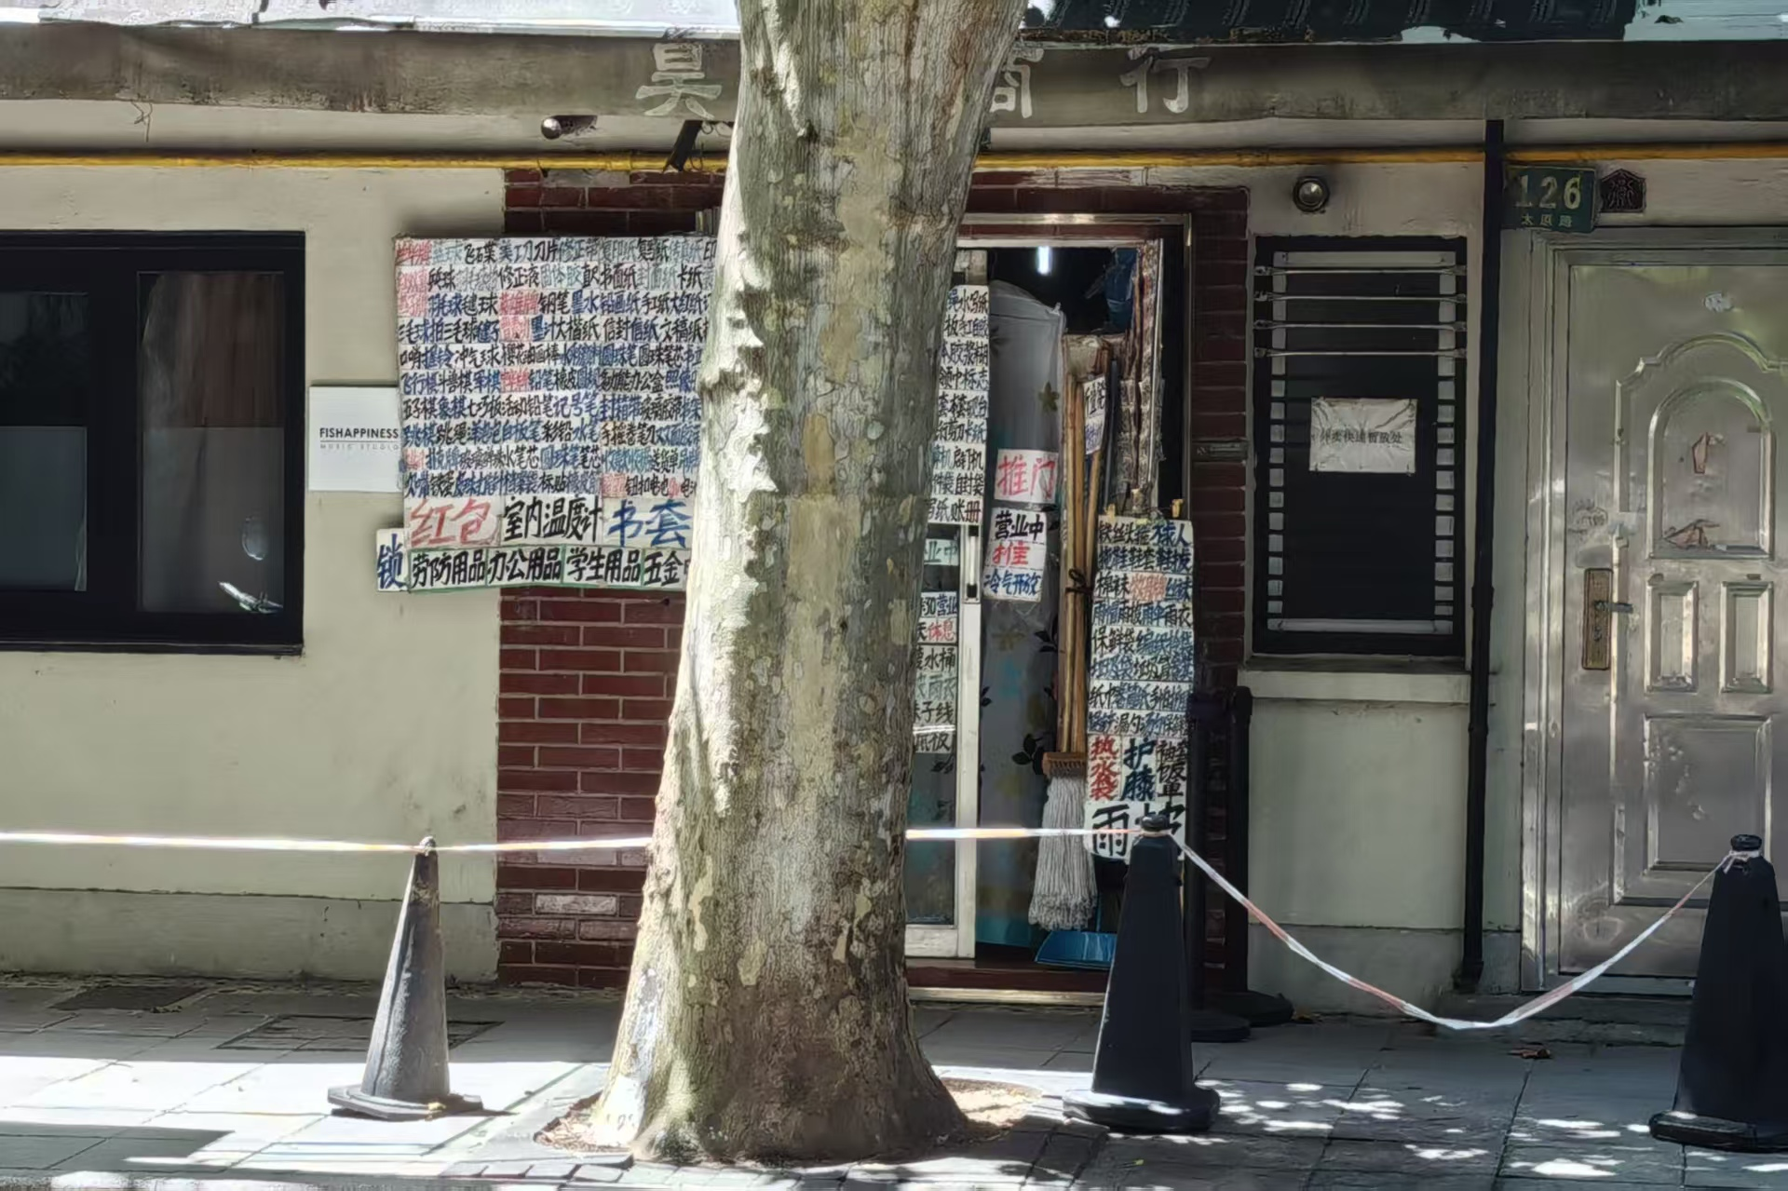
所属街道 | 天平路街道
道路名称 | 太原路
地址 | 上海市徐汇区天平路街道太原路 126 号
功能 | 商铺
要素信息 | 品质描述 | 交互影响
界面 | 老住宅底层小店，墙面配大量手写价目板，门前设隔离锥 | 复古界面吸引路人驻足拍照，隔离带管控人流
座椅 | — | —
视觉要素 | 手写价目牌、老构件、门前悬铃木，市井复古感强 | 辨识度高，易吸引打卡人群
气候（遮荫/风口） | 悬铃木可遮阳，檐口窄，雨天遮蔽不足 | —
邻里影响（声噪/气味） | — | —

天平路街道｜太原路｜5. innren fine jewelry（精品珠宝店）
记录时间：2026-08-27 10:01:24
立面照片
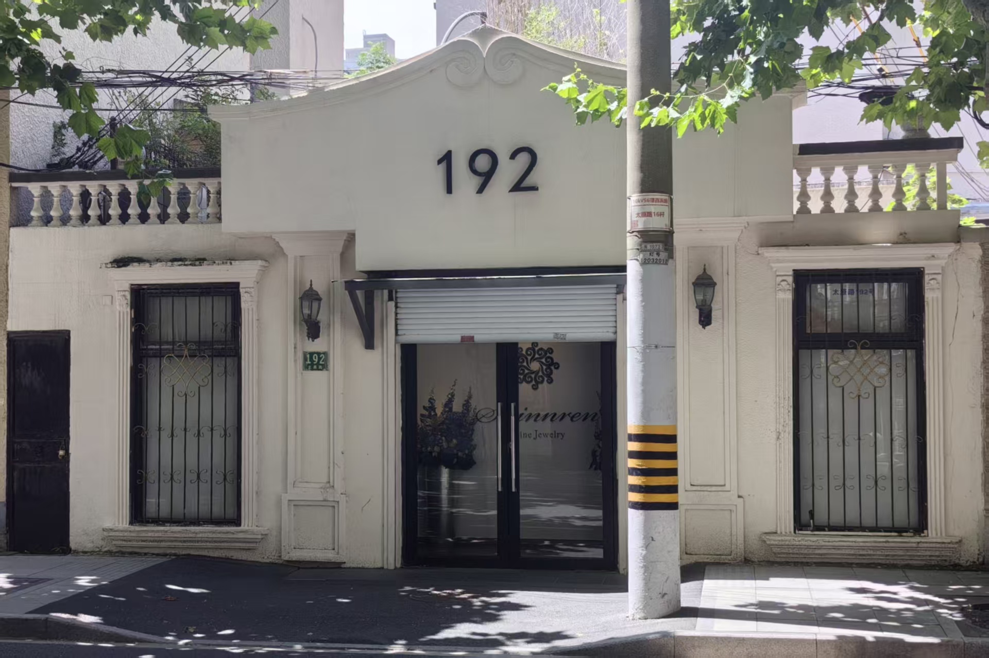
所属街道 | 天平路街道
道路名称 | 太原路
地址 | 上海市徐汇区天平路街道太原路 192 号
功能 | 商店
要素信息 | 品质描述 | 交互影响
界面 | 西式装饰风格白色沿街立面，涡卷门头、铁艺窗、壁灯、白色宝瓶栏杆，老建筑基底改造，现代商铺玻璃门 | 精致复古的门头很出片，吸引路人驻足拍照
座椅 | — | —
视觉要素 | 简洁米白墙面、古典欧式细部，门头上黑色大号数字 192 辨识度极强 | 兼具历史质感与网红气质，是街道视觉亮点
气候（遮荫/风口） | — | —
邻里影响（声噪/气味） | — | —

天平路街道｜太原路｜6. 叶叶菩提餐厅
记录时间：2026-08-27 10:11:44
立面照片
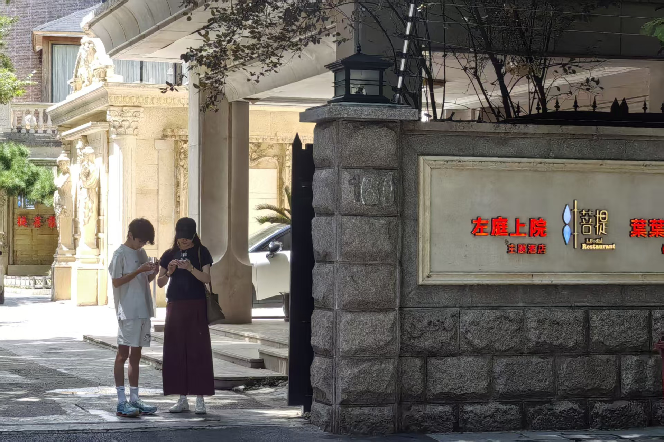
所属街道 | 天平路街道
道路名称 | 太原路
地址 | 上海市徐汇区天平路街道太原路 160 号
功能 | 商店
要素信息 | 品质描述 | 交互影响
界面 | 粗石砌筑围墙大门，欧式柱廊、雕塑装饰的法式庄园入口，尺度庄重 | 门禁管控，无法随意进入内部庭院
座椅 | — | —
视觉要素 | 厚重毛石围墙、古典欧式雕塑与柱式，辨识度很高 | 厚重典雅的庄园视觉冲击力强，打卡人群较多
气候（遮荫/风口） | — | —
邻里影响（声噪/气味） | 高端酒店与素食餐饮，客流时段性、人流较少，无噪音油烟，环境静谧 | —

天平路街道｜襄阳南路｜1. Woodeng
记录时间：2026-08-27 06:51:59
立面照片
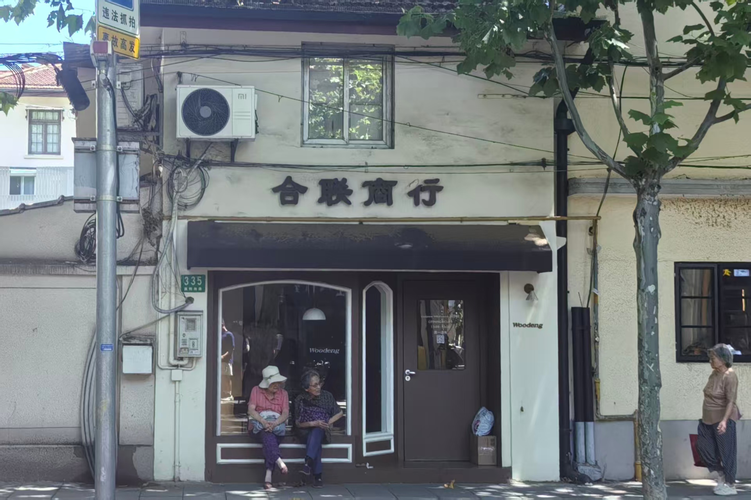
所属街道 | 天平路街道
道路名称 | 襄阳南路
地址 | 上海市徐汇区天平路街道襄阳南路 335 号
功能 | 商店
要素信息 | 品质描述 | 交互影响
界面 | 沿街平整界面，拱形大橱窗 + 深色入户门，黑色伸缩遮阳篷，无进退退让 | 橱窗通透可视，容易吸引路人驻足观望
座椅 | 橱窗内凹空间形成坐台，无额外增设座椅 | 居民自发在此休憩闲聊，形成自发停留点位
视觉要素 | 老建筑浅色墙面，黑色复古字体招牌，拱形落地橱窗 | 保留老上海沿街风貌，橱窗通透，视觉柔和协调
气候（遮荫/风口） | 门前行道树遮荫，门头自带遮阳篷 | 遮阳篷与树荫共同遮挡日晒，适合短时歇坐
邻里影响（声噪/气味） | 紧邻居住建筑，业态安静，周边老年居民较多 | 安静低干扰，适配老社区氛围，可以成为邻里临时社交点

天平路街道｜襄阳南路｜2. 商铺
记录时间：2026-08-27 07:14:30
立面照片
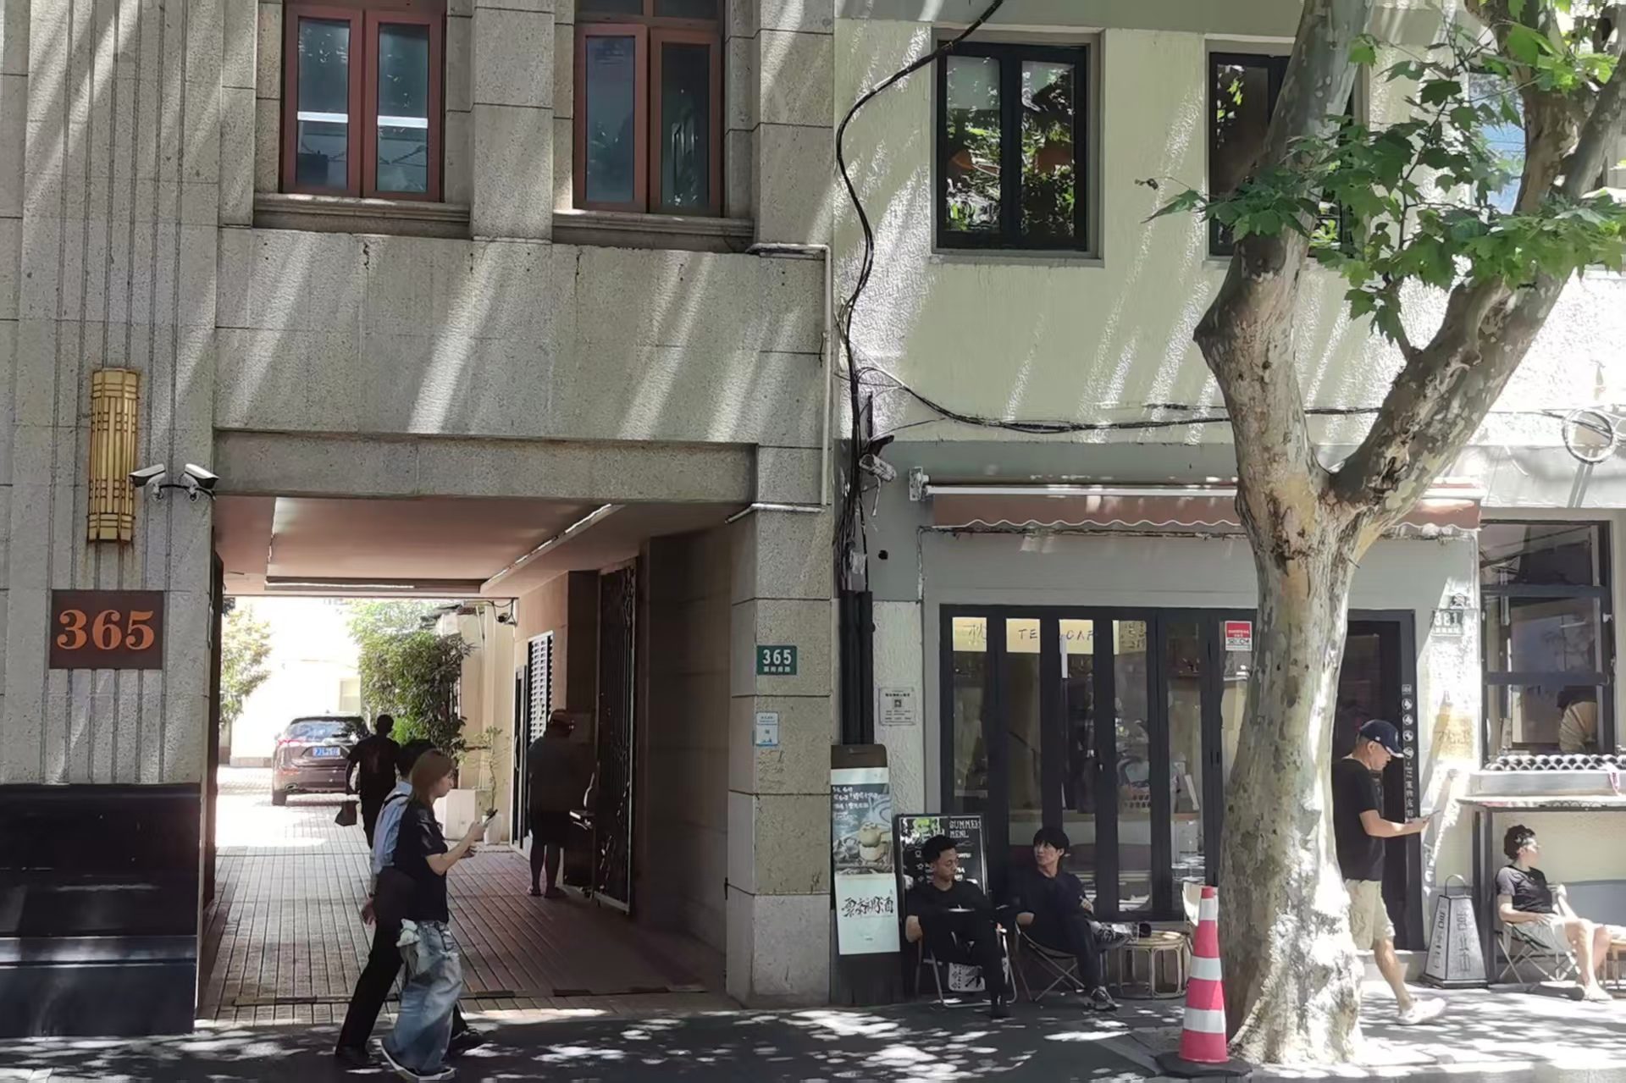
所属街道 | 天平路街道
道路名称 | 襄阳南路
地址 | 上海市徐汇区天平路街道襄阳南路 365 号
功能 | 商店
要素信息 | 品质描述 | 交互影响
界面 | 建筑一侧为石库门车行通道，右侧商铺为平整沿街界面，玻璃推门搭配伸缩遮阳篷，无明显进退 | —
座椅 | 门前摆放简易折叠椅与小边桌，可灵活收纳 | 可供顾客外摆休憩，形成自发停留社交空间
视觉要素 | — | —
气候（遮荫/风口） | 行道悬铃木形成大面积树荫，商铺配有伸缩遮阳篷 | 有效遮挡日晒，提升外摆座位的舒适度
邻里影响（声噪/气味） | 小型社区咖啡店，气味温和，外摆人流以短时休憩为主 | 短时休憩为主氛围松弛，对周边居住环境干扰较小，激活街道活力

天平路街道｜襄阳南路｜3. 现代大厦
记录时间：2026-08-27 04:33:56
立面照片
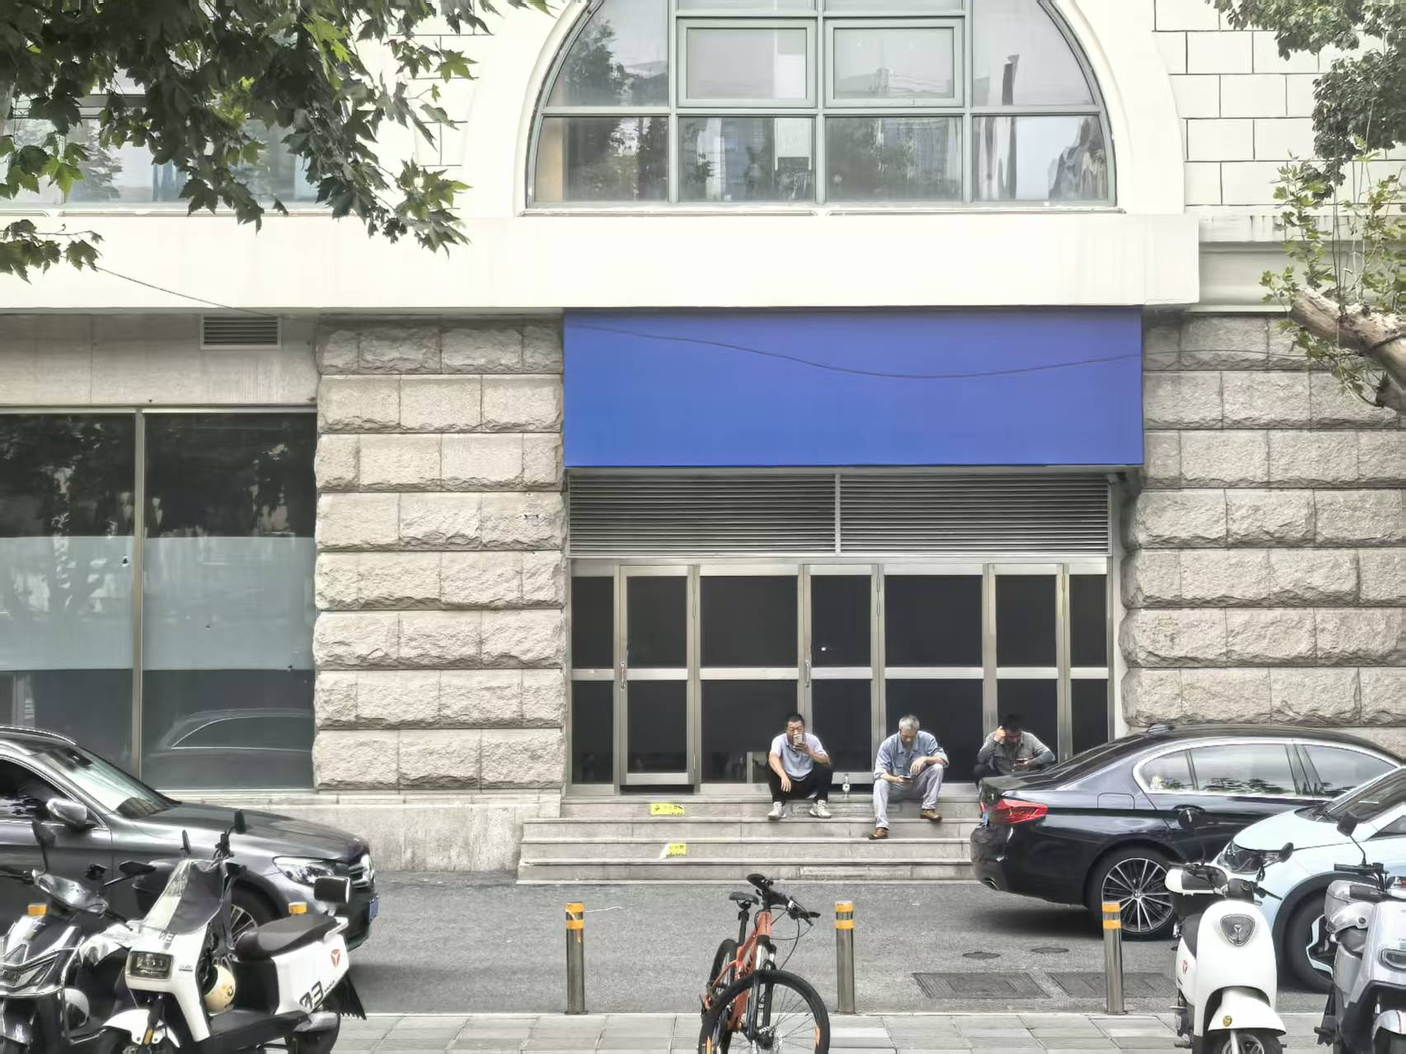
所属街道 | 天平路街道
道路名称 | 襄阳南路
地址 | 上海市徐汇区天平路街道襄阳南路218号
功能 | 公共建筑
要素信息 | 品质描述 | 交互影响
界面 | 入口有退界 | 人员休息遮阳区域
座椅 | 台阶代替座椅 | 在台阶落座或席地而坐
视觉要素 | —— | ——
气候（遮荫/风口） | 由于现代大厦属于高层建筑，本身的遮阳效果极佳 | 乘凉的人数密集，包括休息和等待红绿灯的人群
邻里影响（声噪/气味） | 沿街，且位于交通枢纽，噪音较大 | ——

天平路街道｜襄阳南路｜4. COFFEE SURROUND
记录时间：2026-08-27 07:30:16
立面照片
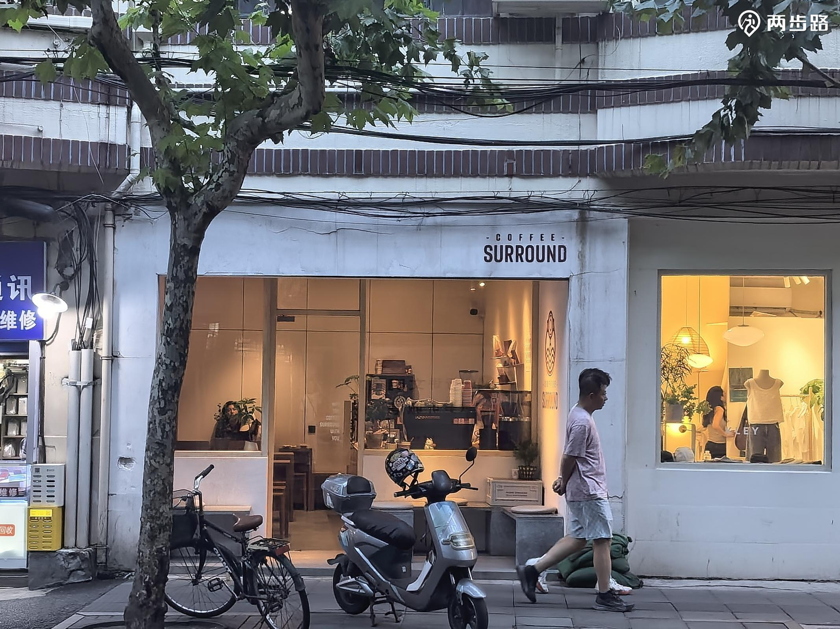
所属街道 | 天平路街道
道路名称 | 襄阳南路
地址 | 上海市徐汇区天平路街道襄阳南路164号
功能 | 商店
要素信息 | 品质描述 | 交互影响
界面 | 向内退界 | —
座椅 | 向内退界的转角处设置座椅 | 路人门外短暂落座休息或进店长坐居多
视觉要素 | 全开敞式界面，透明门窗，暖光灯；临街时常停放非机动车 | —
气候（遮荫/风口） | 行道树荫蔽 | —
邻里影响（声噪/气味） | 咖啡香味 | —

天平路街道｜襄阳南路｜5. 便利店
记录时间：2026-08-27 07:42:22
立面照片
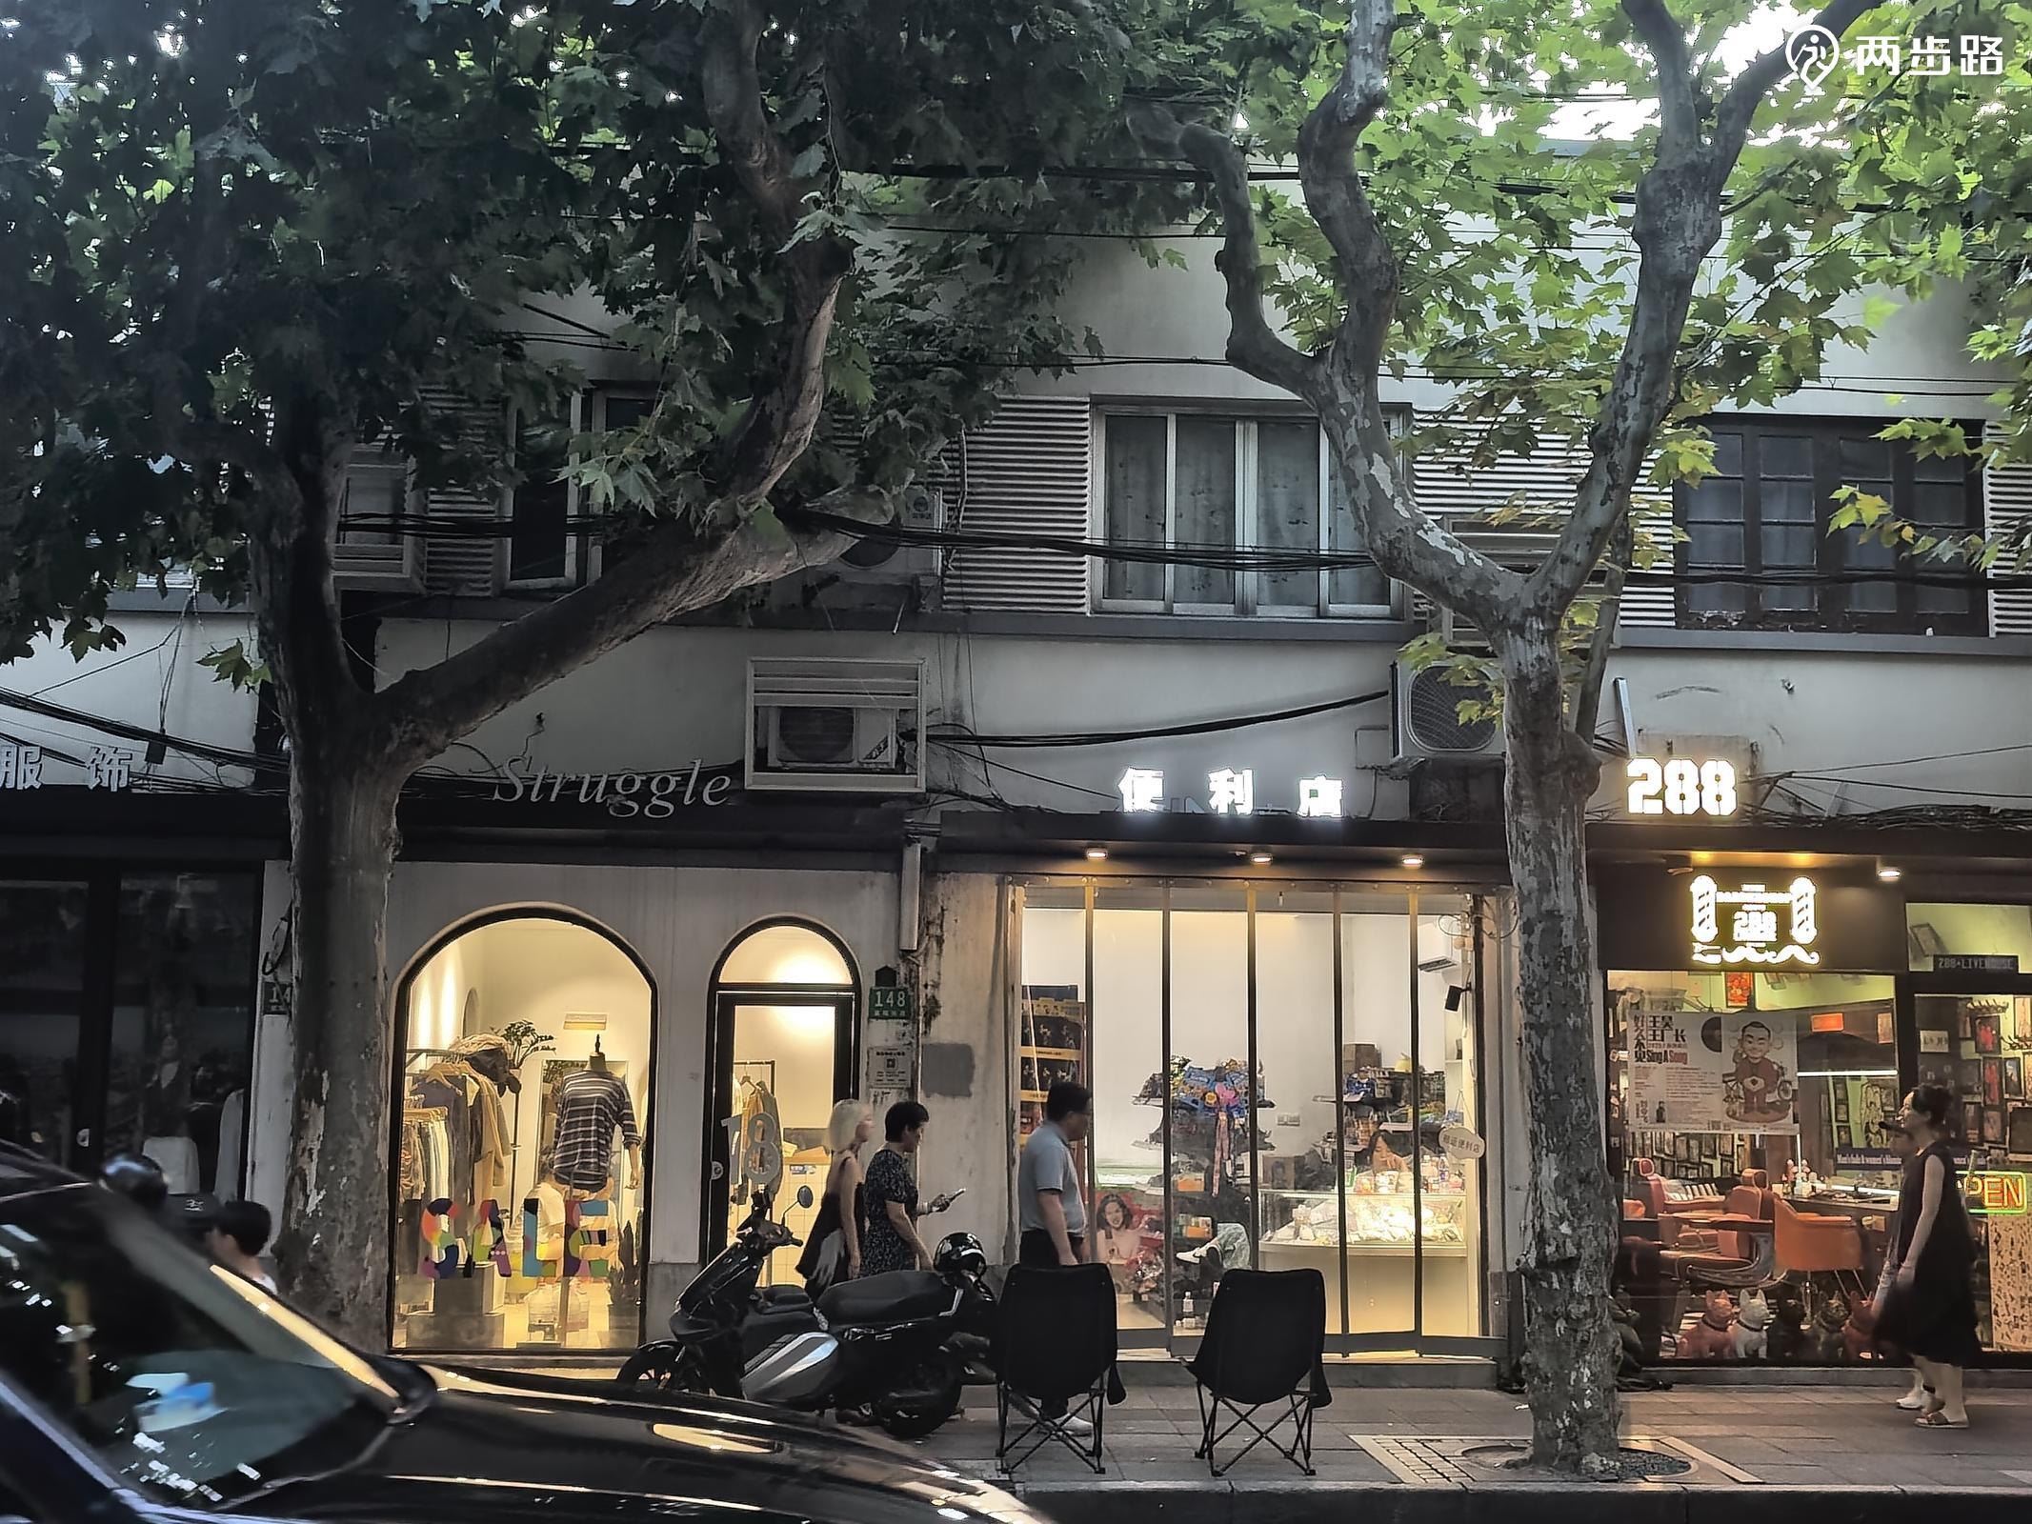
所属街道 | 天平路街道
道路名称 | 襄阳南路
地址 | 上海市徐汇区天平路街道襄阳南路149号
功能 | 商店
要素信息 | 品质描述 | 交互影响
界面 | 无向内退界或向外延伸 | —
座椅 | 立面对面，背对街道，临街放置黑色折叠帆布椅 | 人行道变窄，路人经过时放慢脚步，选择休息的人较少
视觉要素 | 半开敞店面，卷闸门，无窗，透明磁吸门帘；左右是服装店和小餐馆，都是暖光灯，氛围和谐 | —
气候（遮荫/风口） | 行道树荫蔽 | —
邻里影响（声噪/气味） | 较安静 | —

天平路街道｜襄阳南路｜6. 蓁豐道BIRD HUT
记录时间：2026-08-27 07:48:30
立面照片
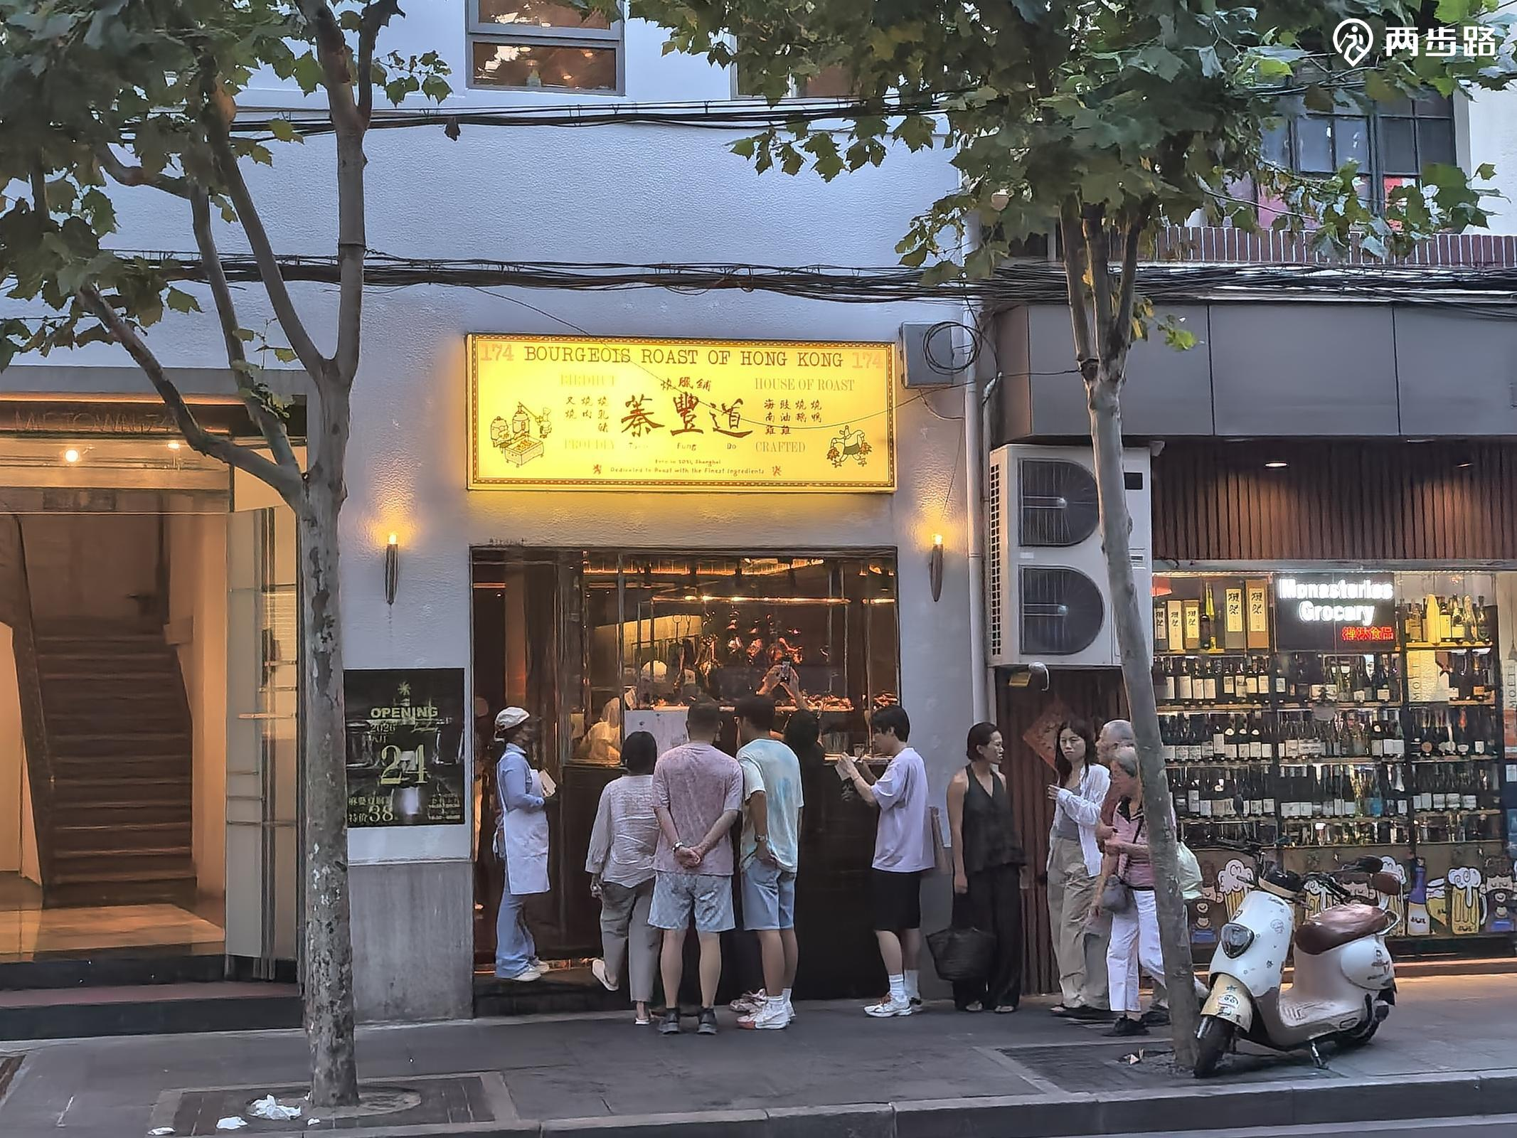
所属街道 | 天平路街道
道路名称 | 襄阳南路
地址 | 上海市徐汇区天平路街道襄阳南路174号
功能 | 餐饮
要素信息 | 品质描述 | 交互影响
界面 | 向内浅退界 | —
座椅 | 无 | 有很多人在店外排队购买
视觉要素 | 醒目的标牌，透明门面和橱窗 | 可以看到厨房现做现卖
气候（遮荫/风口） | 行道树荫蔽 | —
邻里影响（声噪/气味） | 腊味 | —

天平路街道｜襄阳南路｜7. 令和屋·深夜食堂
记录时间：2026-08-27 08:51:27
立面照片
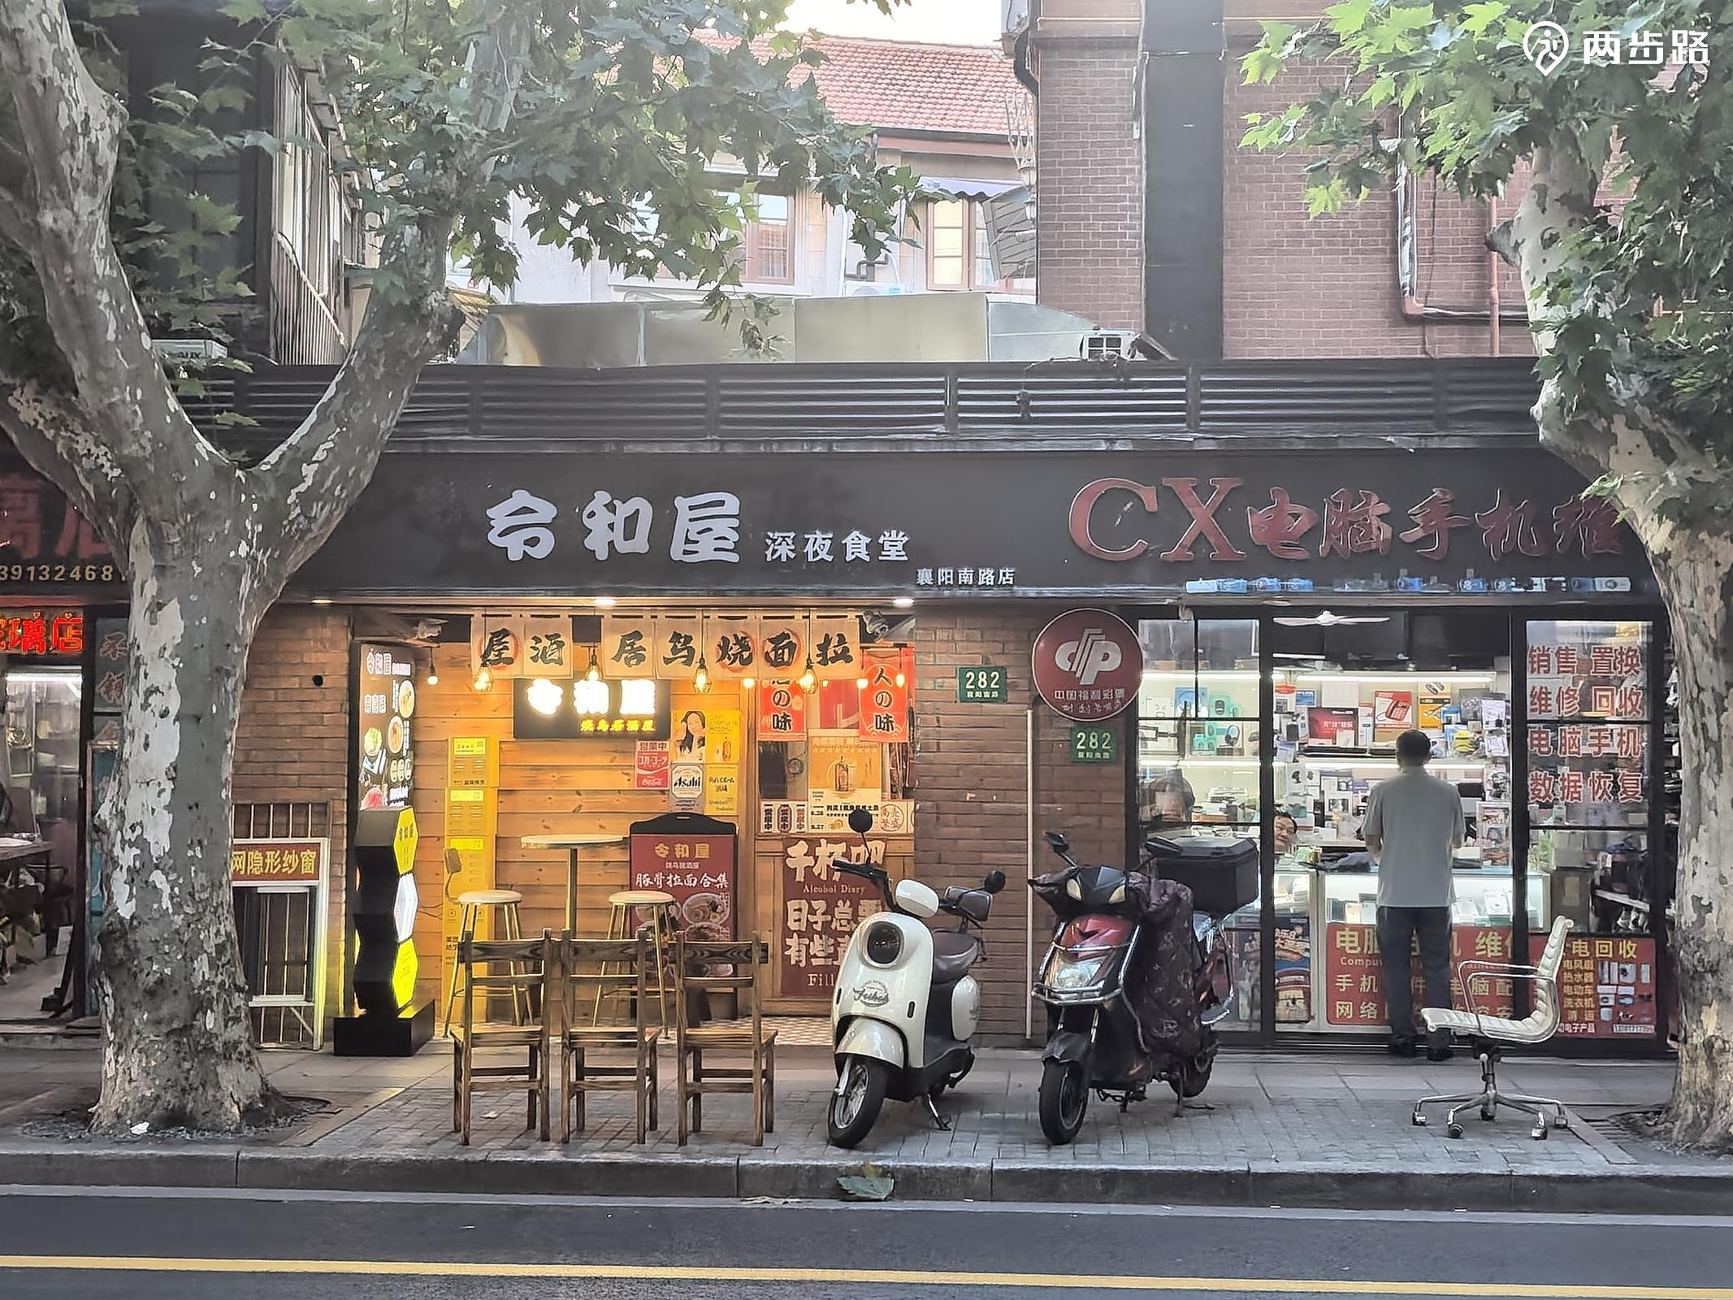
所属街道 | 天平路街道
道路名称 | 襄阳南路
地址 | 上海市徐汇区天平路街道襄阳南路282号
功能 | 餐饮
要素信息 | 品质描述 | 交互影响
界面 | 向内退界较深 | —
座椅 | 向内退界部分有高脚桌椅，临街背对街道也设座 | 路人有时休息或进店
视觉要素 | 横木板立面，挂有小旗子 | —
气候（遮荫/风口） | 行道树荫蔽，向内退界形成雨檐 | —
邻里影响（声噪/气味） | 饭香 | —

天平路街道｜襄阳南路｜8. 忠曜堂新中式GELATO
记录时间：2026-08-27 08:57:30
立面照片
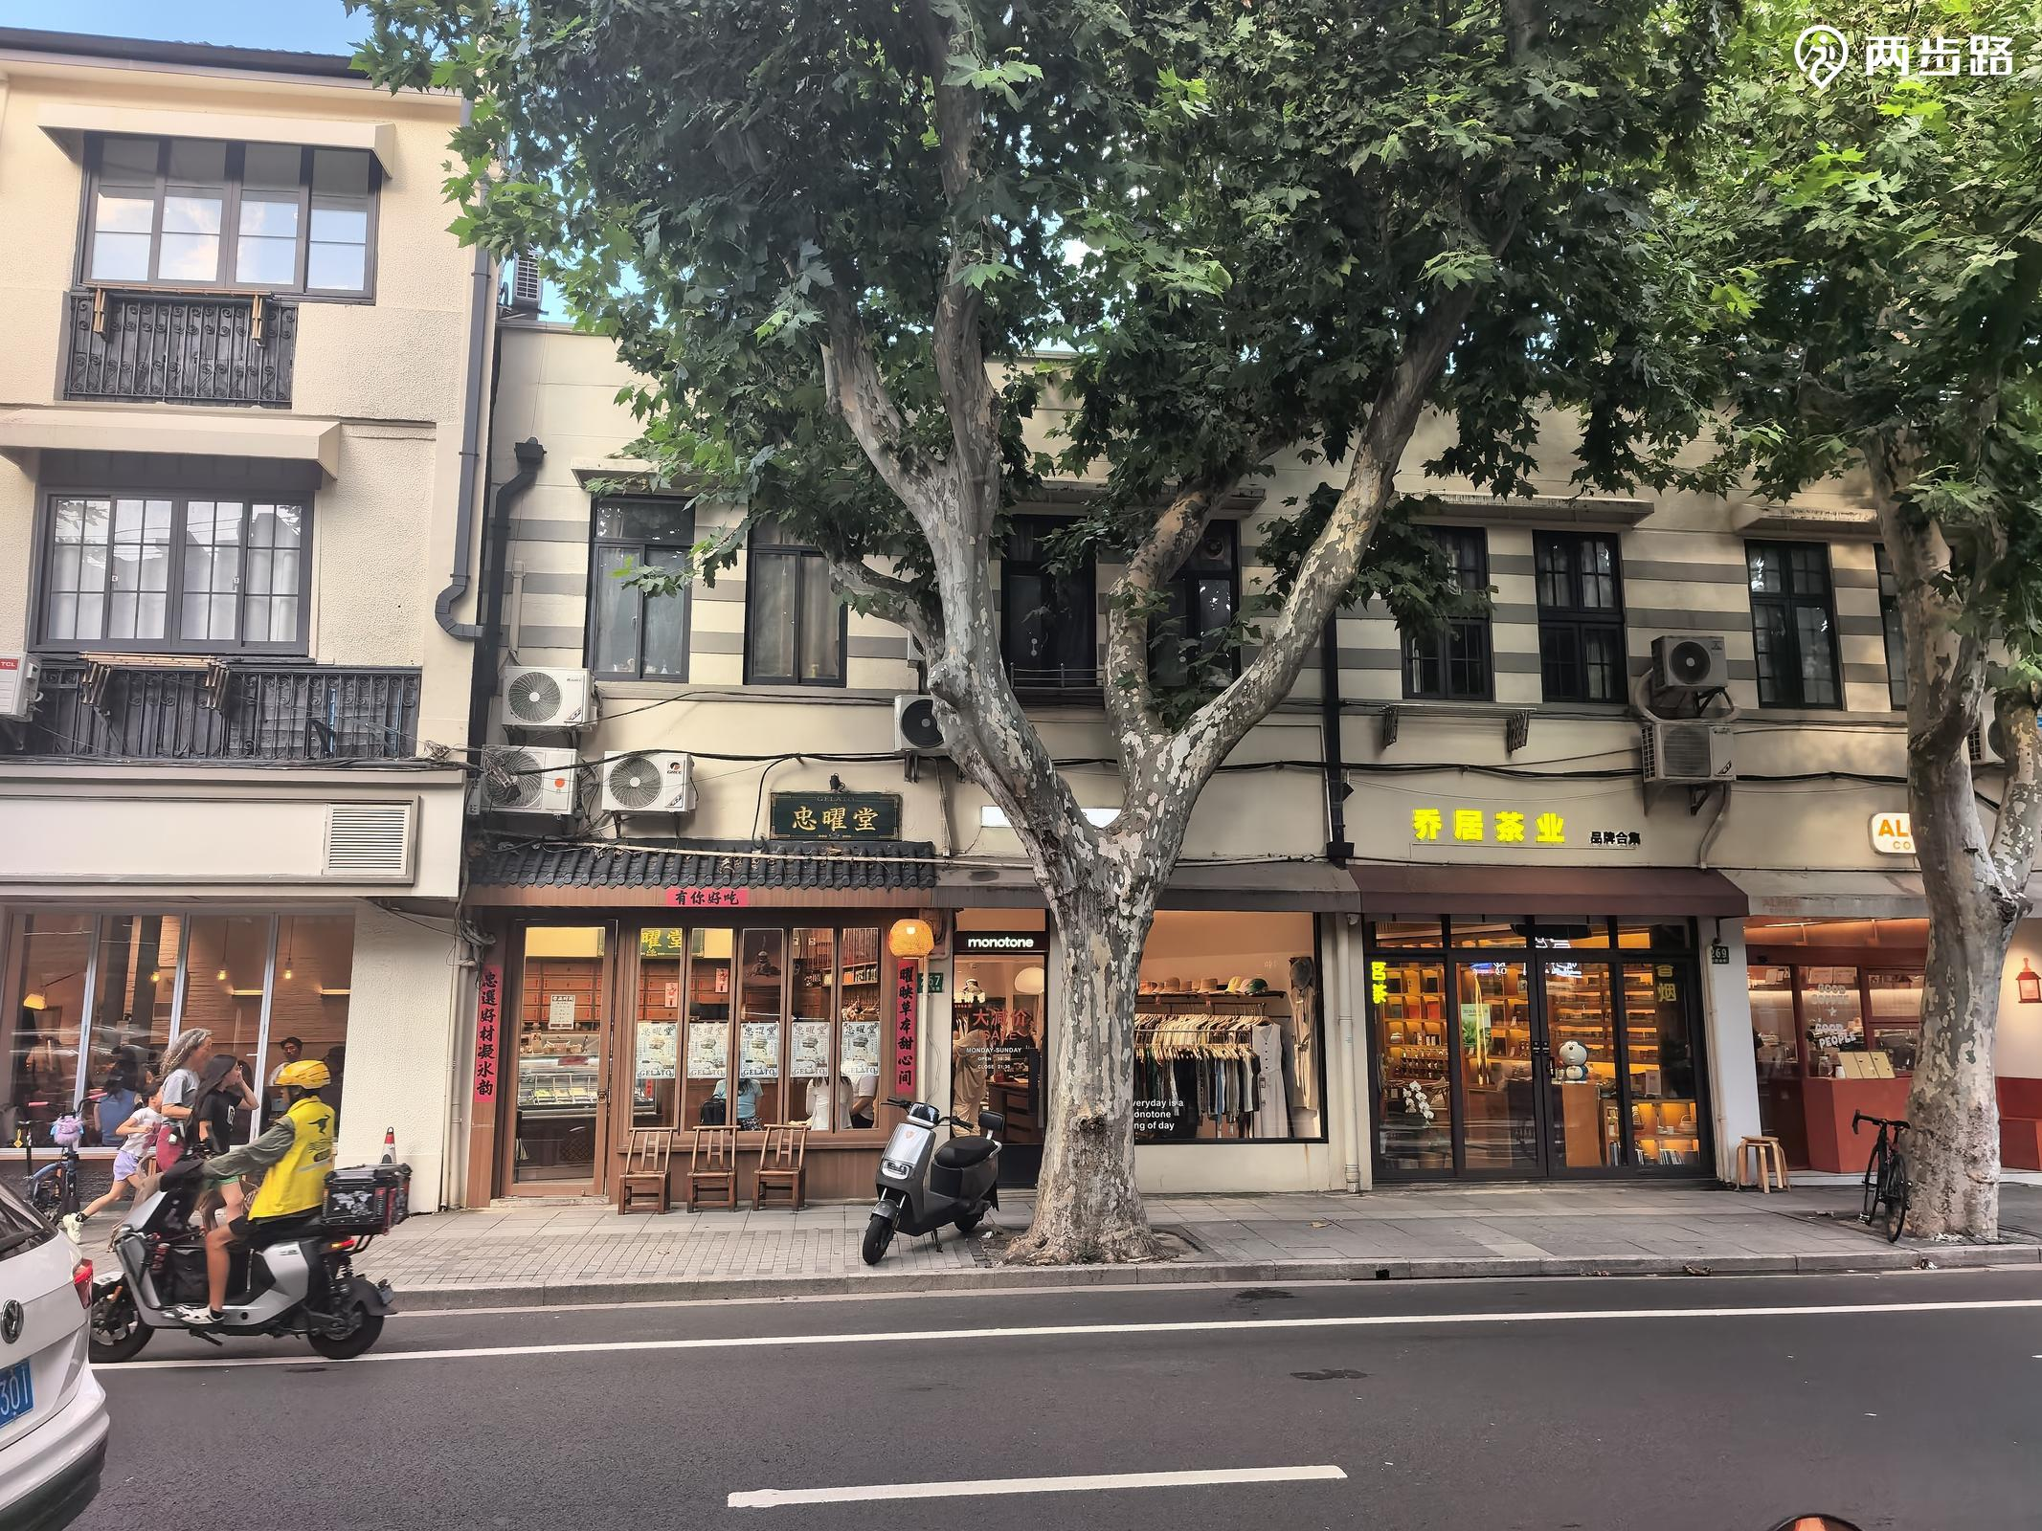
所属街道 | 天平路街道
道路名称 | 襄阳南路
地址 | 上海市徐汇区天平路街道襄阳南路267号
功能 | 冰激凌店
要素信息 | 品质描述 | 交互影响
界面 | 无向内退界或向外延伸 | —
座椅 | 窗下放置零散木椅 | 大人带小孩路过时常驻足交谈，路人偶尔向内张望
视觉要素 | 木质门窗框，通透玻璃橱窗，对联和灯笼 | —
气候（遮荫/风口） | 仿古瓦屋檐，行道树荫蔽 | —
邻里影响（声噪/气味） | 较安静 | —

天平路街道｜襄阳南路｜9. 姿红布艺店
记录时间：2026-08-27 09:03:05
立面照片
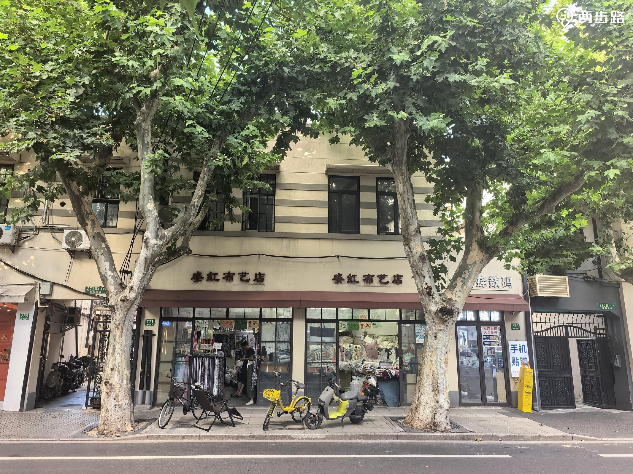
所属街道 | 天平路街道
道路名称 | 襄阳南路
地址 | 上海市徐汇区天平路街道襄阳南路271号
功能 | 商店
要素信息 | 品质描述 | 交互影响
界面 | 无向内退界，有时摆放衣架到街面 | 路人有时放慢脚步看衣裙，进店较少，多绕行
座椅 | 店家自行放置躺椅 | 鲜少有人落座
视觉要素 | 通透落地竖格橱窗，沿街常停放非机动车 | —
气候（遮荫/风口） | 行道树荫蔽 | —
邻里影响（声噪/气味） | 较安静 | —

天平路街道｜襄阳南路｜10. 福哩foolee·贵州炭火烤鸡
记录时间：2026-08-27 09:18:35
立面照片
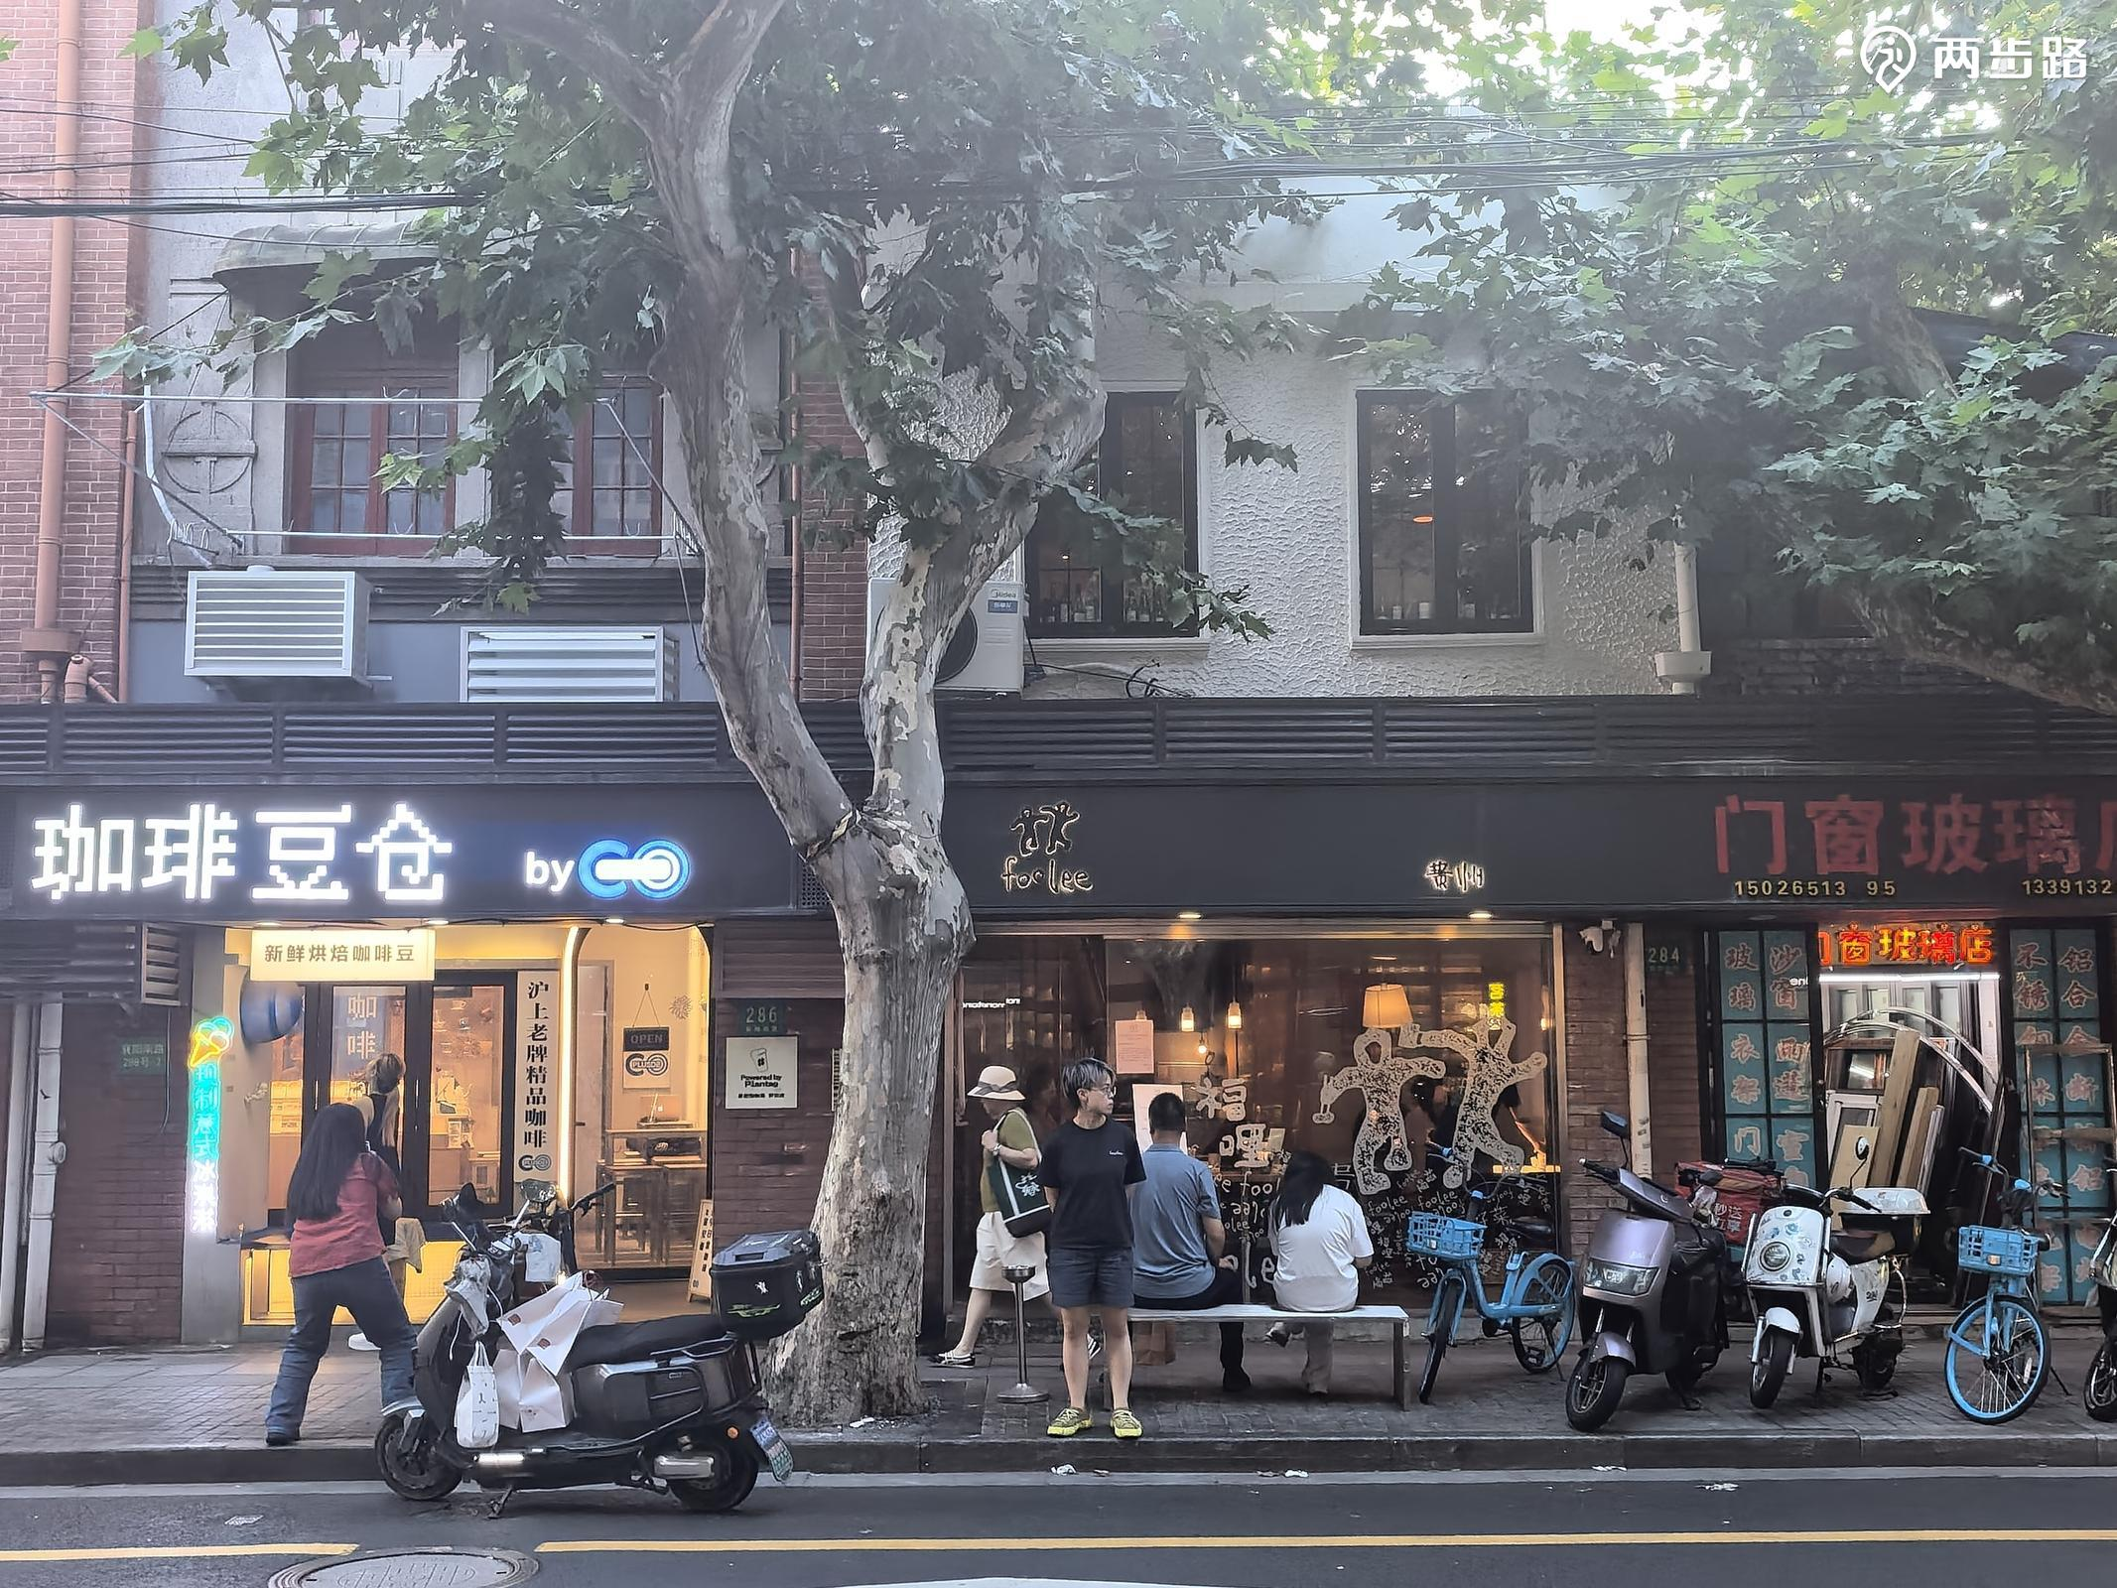
所属街道 | 天平路街道
道路名称 | 襄阳南路
地址 | 上海市徐汇区天平路街道襄阳南路284号
功能 | 餐饮
要素信息 | 品质描述 | 交互影响
界面 | 无向内退界或向外延伸 | —
座椅 | 临街设有长椅，人行道变窄，堪容行人从立面和长椅之间穿行 | 等座居多，路人要么直接快速通过，要么放慢脚步观望店内
视觉要素 | 黑色和深咖色立面，玻璃上有大型logo贴纸 | —
气候（遮荫/风口） | 门檐外伸形成雨檐，行道树荫蔽 | —
邻里影响（声噪/气味） | 左边是珈菲豆仓，界面后退入口较深；右侧是门窗玻璃店；饭香浓郁 | 许多人在珈菲豆仓打卡，也有很多人在福哩门口排号等座，或站或坐；大多数非机动车选择停在右侧或街面上

天平路街道｜襄阳南路｜11. 长寿里
记录时间：2026-08-27 09:27:23
立面照片
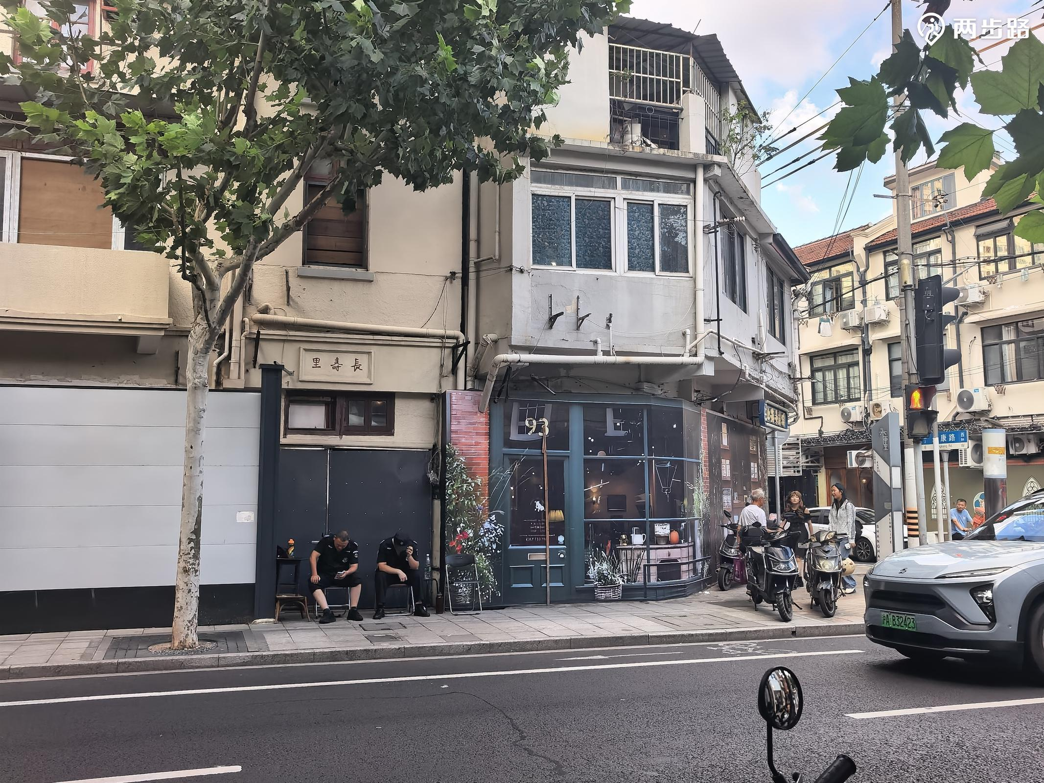
所属街道 | 天平路街道
道路名称 | 襄阳南路
地址 | 上海市徐汇区天平路街道襄阳南路239弄1-4号
功能 | 住宅
要素信息 | 品质描述 | 交互影响
界面 | 无退界无延伸 | —
座椅 | 紧邻街角HOYO SPACE，摆放店中座椅，即相邻店铺的外延 | 保安、等红绿灯的人较多短暂落座休息，常有人因此放慢脚步或光顾HOYO SPACE
视觉要素 | 米白色住宅外墙，有关闭的双开黑色铁门 | —
气候（遮荫/风口） | 行道树稀疏但有荫蔽，有风 | —
邻里影响（声噪/气味） | 相邻HOYO SPACE蓝色窗框和落地窗格十分醒目独特，外放花束；街角停放较多非机动车 | —

天平路街道｜襄阳南路｜12. 铁手咖啡制造局Metal Hands
记录时间：2026-08-27 09:52:30
立面照片
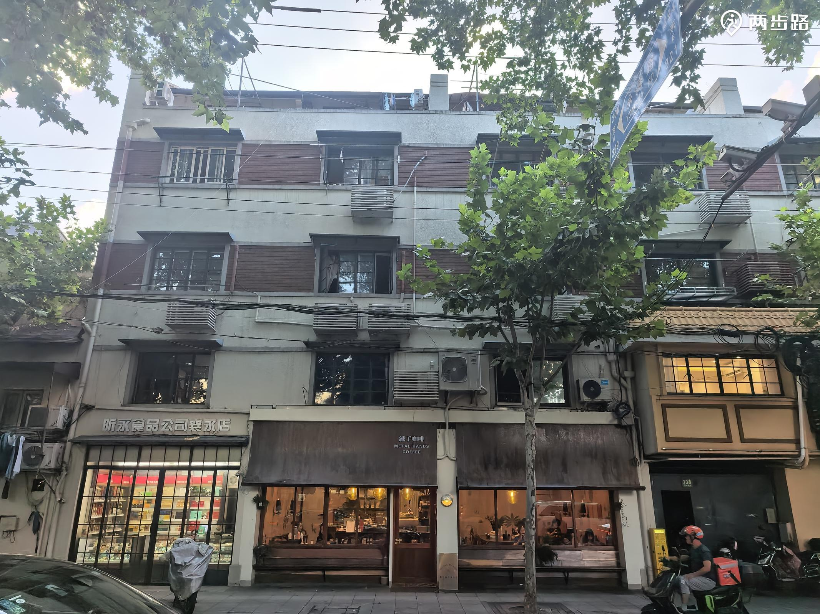
所属街道 | 天平路街道
道路名称 | 襄阳南路
地址 | 上海市天平路街道襄阳南路338号/永嘉路27号
功能 | 餐饮
要素信息 | 品质描述 | 交互影响
界面 | 向内浅退界，无向外延伸 | —
座椅 | 向内退界放置长椅 | 路人偶尔落座休息或进店
视觉要素 | 向下弯斜的锈铁顶棚工业风格明显，遮罩玻璃橱窗和门 | 吸引路人向内张望或停留拍照
气候（遮荫/风口） | 锈铁顶棚形成雨檐，行道树较稀疏 | —
邻里影响（声噪/气味） | 咖啡香味 | —

天平路街道｜襄阳南路｜13. 水果店
记录时间：2026-08-27 10:00:52
立面照片
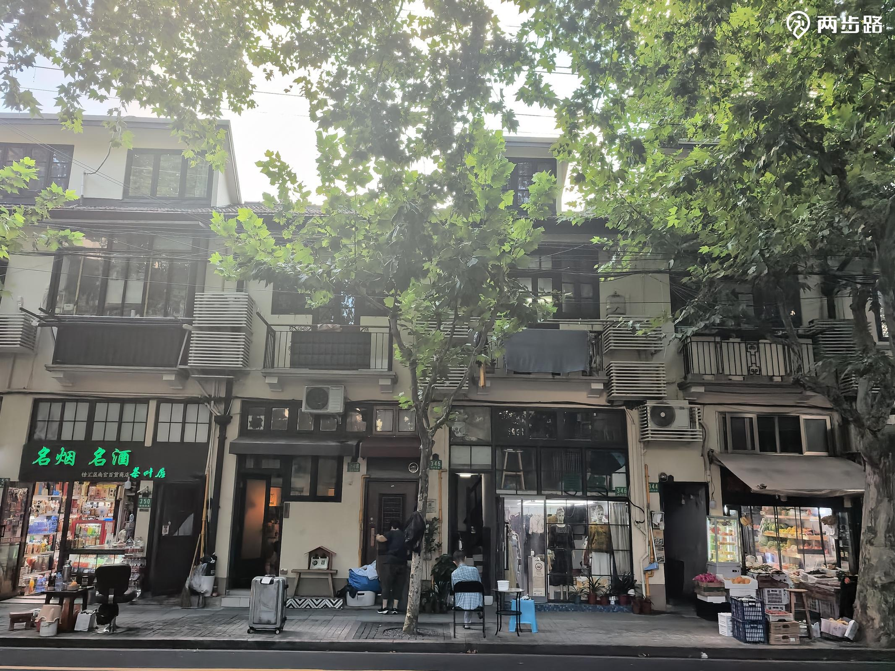
所属街道 | 天平路街道
道路名称 | 襄阳南路
地址 | 上海市天平路街道襄阳南路344号
功能 | 商店
要素信息 | 品质描述 | 交互影响
界面 | 无向内退界，果框和果篮摆在人行道两侧，人行道变窄 | 路人经过时大多放慢脚步避开果篮或挑选水果，有时进店购买
座椅 | 无 | —
视觉要素 | 果框果篮的摆放明显拓展水果店经营范围 | —
气候（遮荫/风口） | 可伸缩遮雨棚，行道树荫蔽 | —
邻里影响（声噪/气味） | 右侧是Daydreaming咖啡店，左侧是真丝服装店 | 左侧有背对街道闲置座椅，偶尔有路人落座和水果店家攀谈；右侧向内退界且设有圆凳、小桌，偶尔有年轻人拍照打卡或进入

天平路街道｜襄阳南路｜14. 新会陈皮武夷岩茶
记录时间：2026-08-27 10:12:58
立面照片
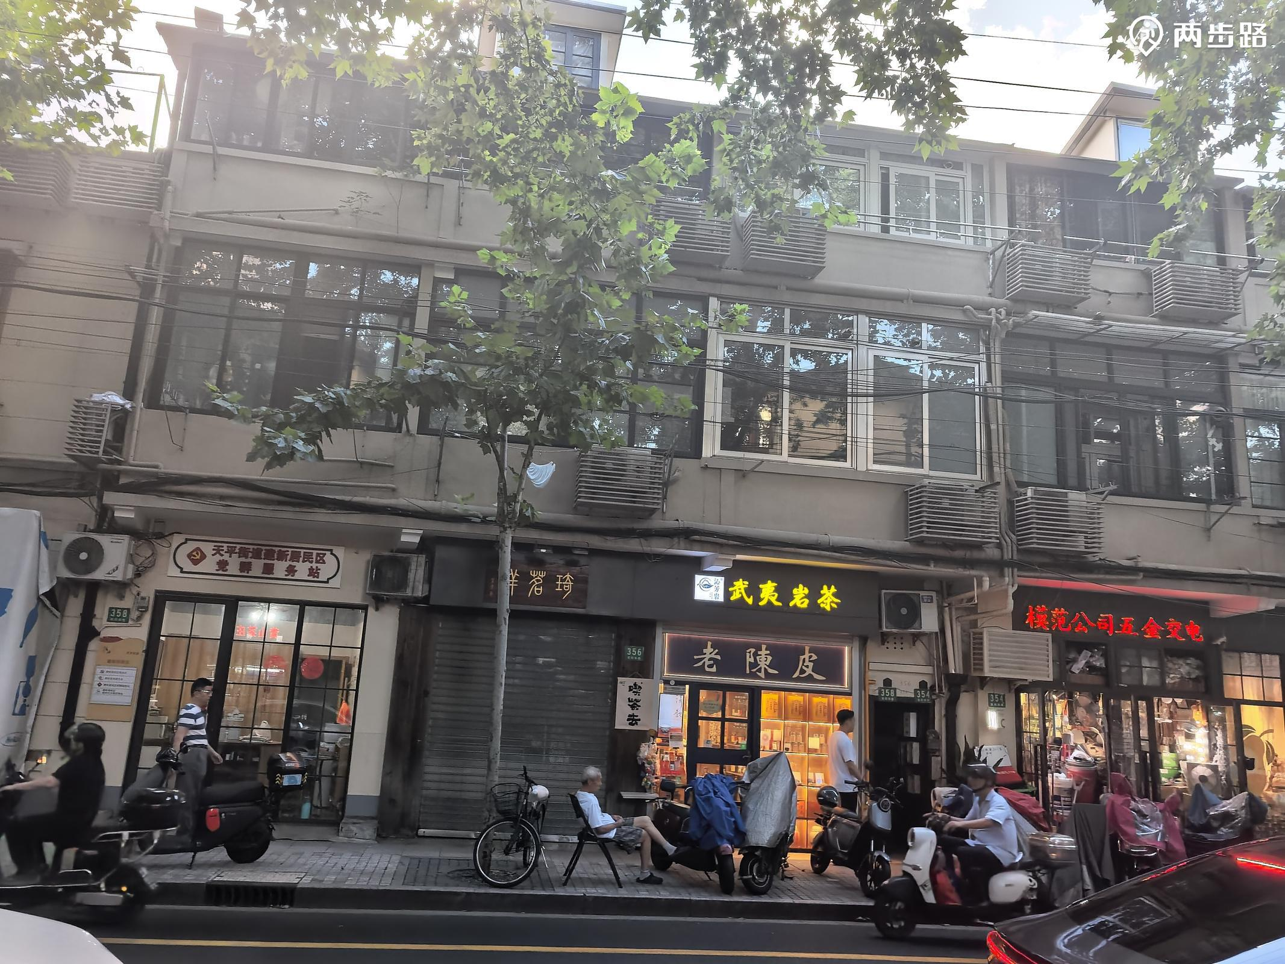
所属街道 | 天平路街道
道路名称 | 襄阳南路
地址 | 上海市天平路街道襄阳南路368号
功能 | 商店
要素信息 | 品质描述 | 交互影响
界面 | 无退界无延伸 | —
座椅 | 店家自发放置座椅在外 | 经过的居民有时落座与店员闲聊，有时店员自己坐到外面纳凉
视觉要素 | 黑色格窗门，店内暖光灯，停放较多非机动车 | —
气候（遮荫/风口） | 行道树遮荫，有风 | —
邻里影响（声噪/气味） | 茶香 | —

天平路街道｜襄阳南路｜15. 尼可鲜生
记录时间：2026-08-27 10:19:53
立面照片
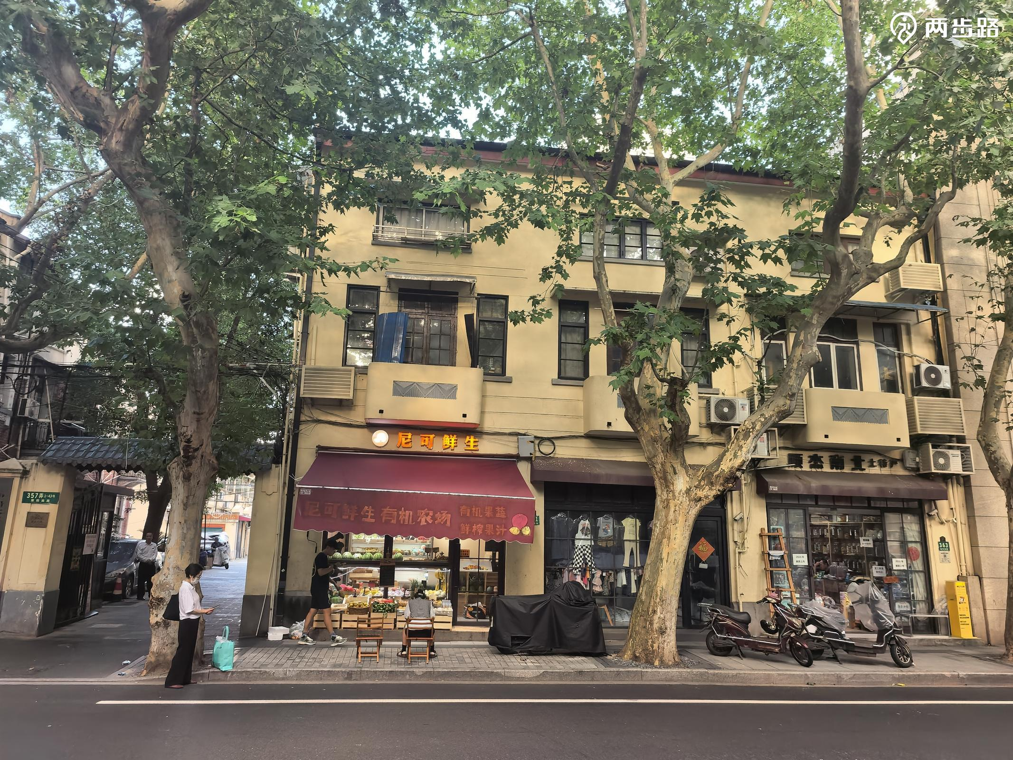
所属街道 | 天平路街道
道路名称 | 襄阳南路
地址 | 上海市天平路街道襄阳南路368号
功能 | 商店
要素信息 | 品质描述 | 交互影响
界面 | 向内退界，垂直立面略向外摆放桌椅兜售 | —
座椅 | 金属独立座椅，背对街道摆放 | 人行道收窄
视觉要素 | 透明橱窗 | 吸引路人和附近居民向内观望
气候（遮荫/风口） | 长深红色遮雨棚 | —
邻里影响（声噪/气味） | 左侧即小区入口 | 居民进出小区常放慢脚步或驻足挑选商品

天平路街道｜襄阳南路｜16. 茶叶店
记录时间：2026-08-27 10:40:16
立面照片
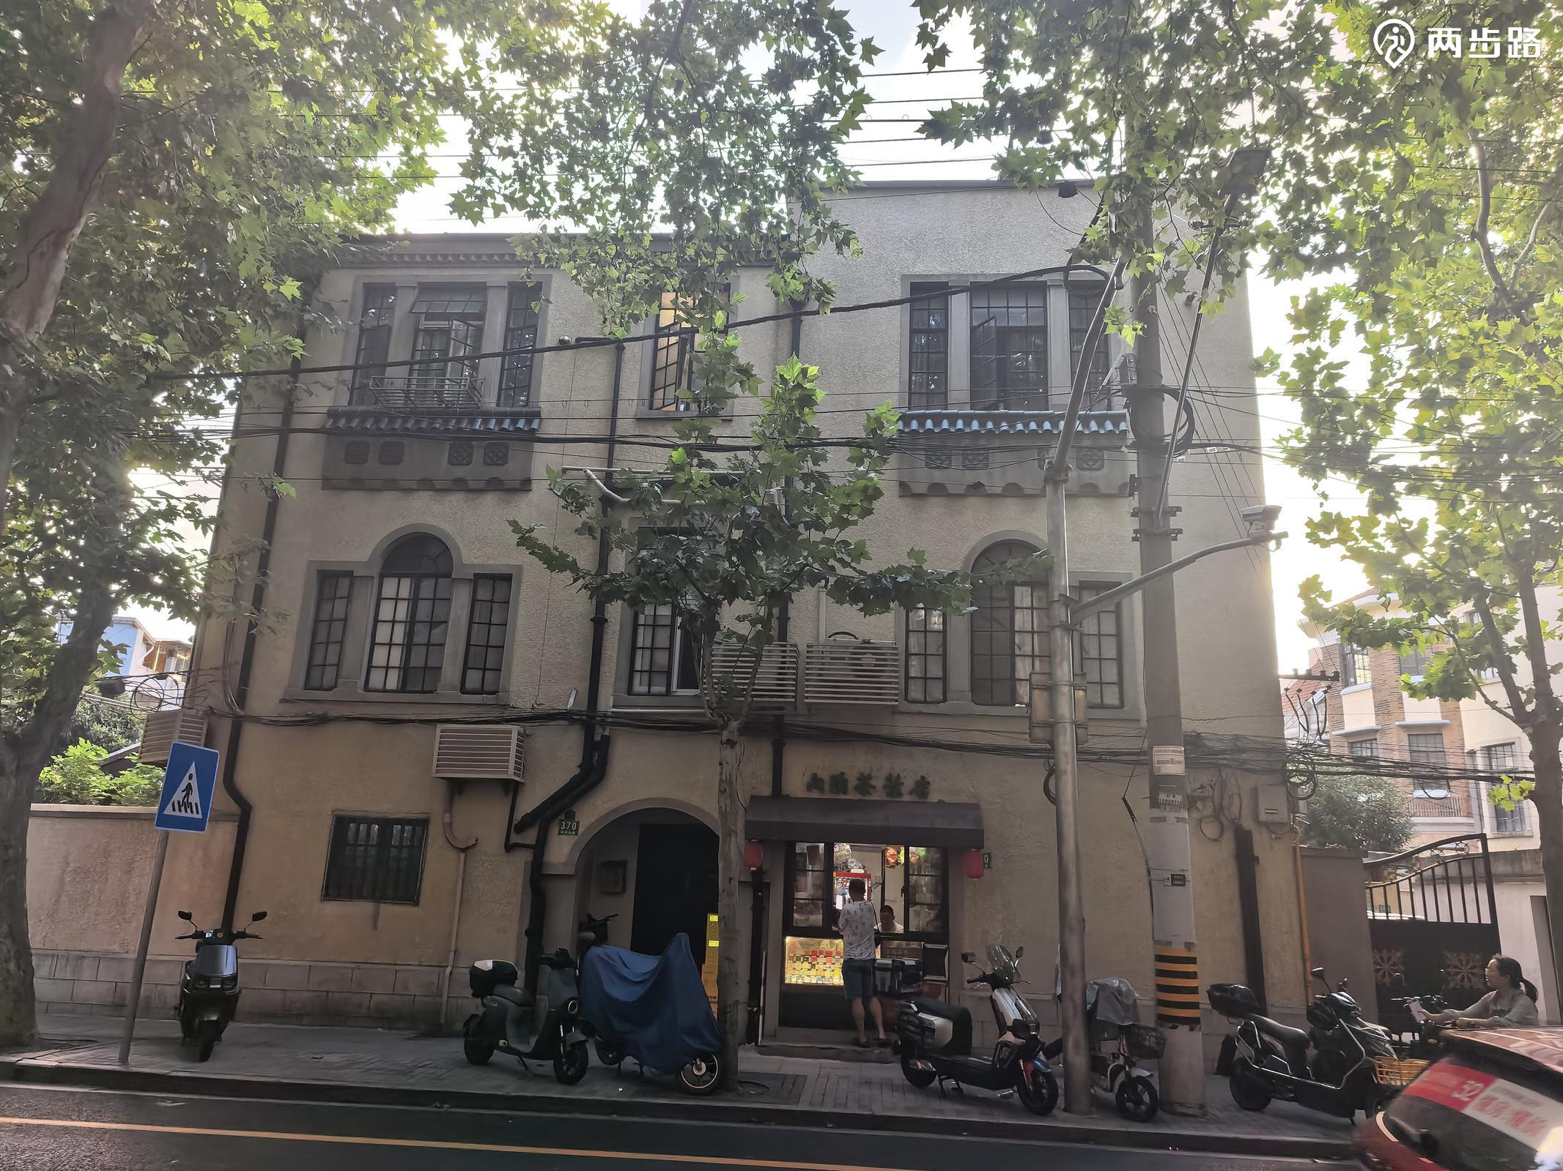
所属街道 | 天平路街道
道路名称 | 襄阳南路
地址 | 上海市天平路街道襄阳南路370号
功能 | 商店
要素信息 | 品质描述 | 交互影响
界面 | 无退界无延伸 | —
座椅 | 无 | —
视觉要素 | 高吧台，下柜上窗，无法进店在外购买；停放较多非机动车 | 路人或居民停留买烟酒茶叶
气候（遮荫/风口） | 遮雨棚，行道树及楼房荫蔽 | —
邻里影响（声噪/气味） | 毗邻居民楼圆门洞 | —

天平路街道｜襄阳南路｜17. bananaGG
记录时间：2026-08-27 10:52:28
立面照片
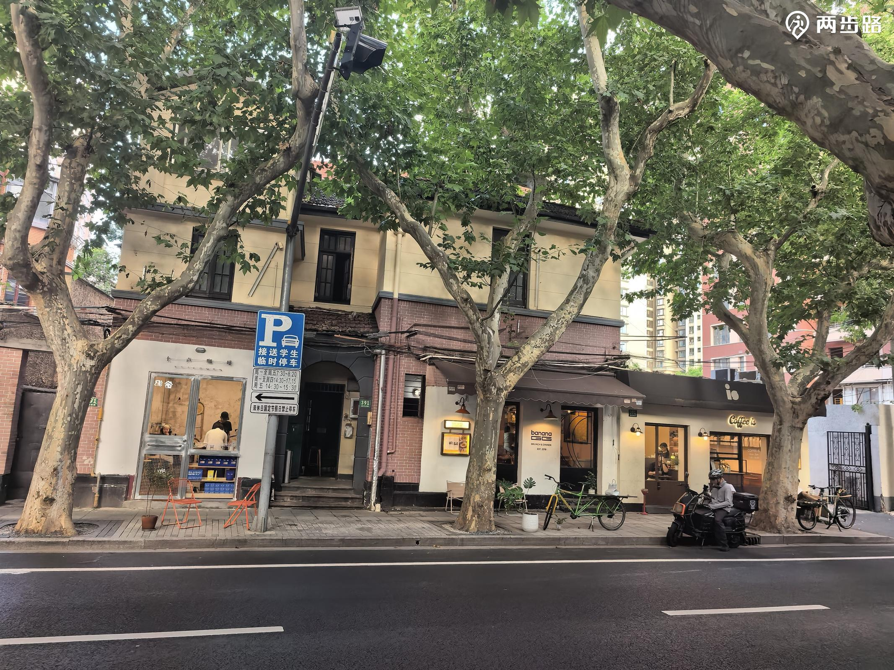
所属街道 | 天平路街道
道路名称 | 襄阳南路
地址 | 上海市天平路街道襄阳南路391号
功能 | 餐饮
要素信息 | 品质描述 | 交互影响
界面 | 无退界无外延 | —
座椅 | 靠近立面有帆布座椅 | —
视觉要素 | 白墙落地窗，绿植盆栽和绿色自行车摆设 | 吸引打卡拍照和进店用餐
气候（遮荫/风口） | 遮雨蓬 | —
邻里影响（声噪/气味） | 左侧为土声咖啡，店外沿街有金属折叠椅；右侧为小区通道；两点之间为居民楼入口，有拱门、台阶退界 | 有时路人会在两店之间交谈，或落座休息

天平路街道｜襄阳南路｜18. 阿根酒家·本帮菜
记录时间：2026-08-27 10:57:03
立面照片
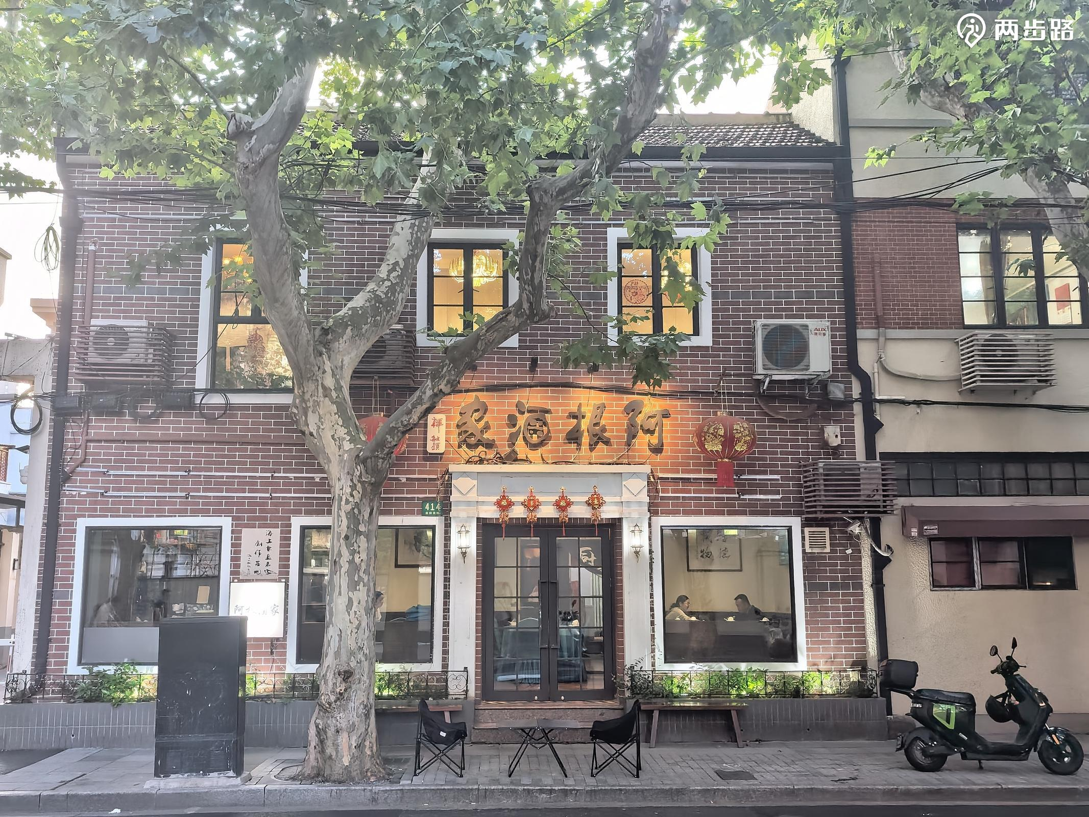
所属街道 | 天平路街道
道路名称 | 襄阳南路
地址 | 上海市天平路街道襄阳南路414号
功能 | 餐饮
要素信息 | 品质描述 | 交互影响
界面 | 向内退界无外延 | —
座椅 | 沿街设立座椅和小桌 | 鲜少路人落座，饭点陆续有人进店就餐
视觉要素 | 红砖，向内退界形成小花坛，两级台阶向上进门，店名醒目 | —
气候（遮荫/风口） | 行道树荫蔽，无门檐雨棚，有风 | —
邻里影响（声噪/气味） | 饭香 | —

天平路街道｜永嘉路｜1. 面包咖啡好天气
记录时间：2026-08-27 06:45:12
立面照片
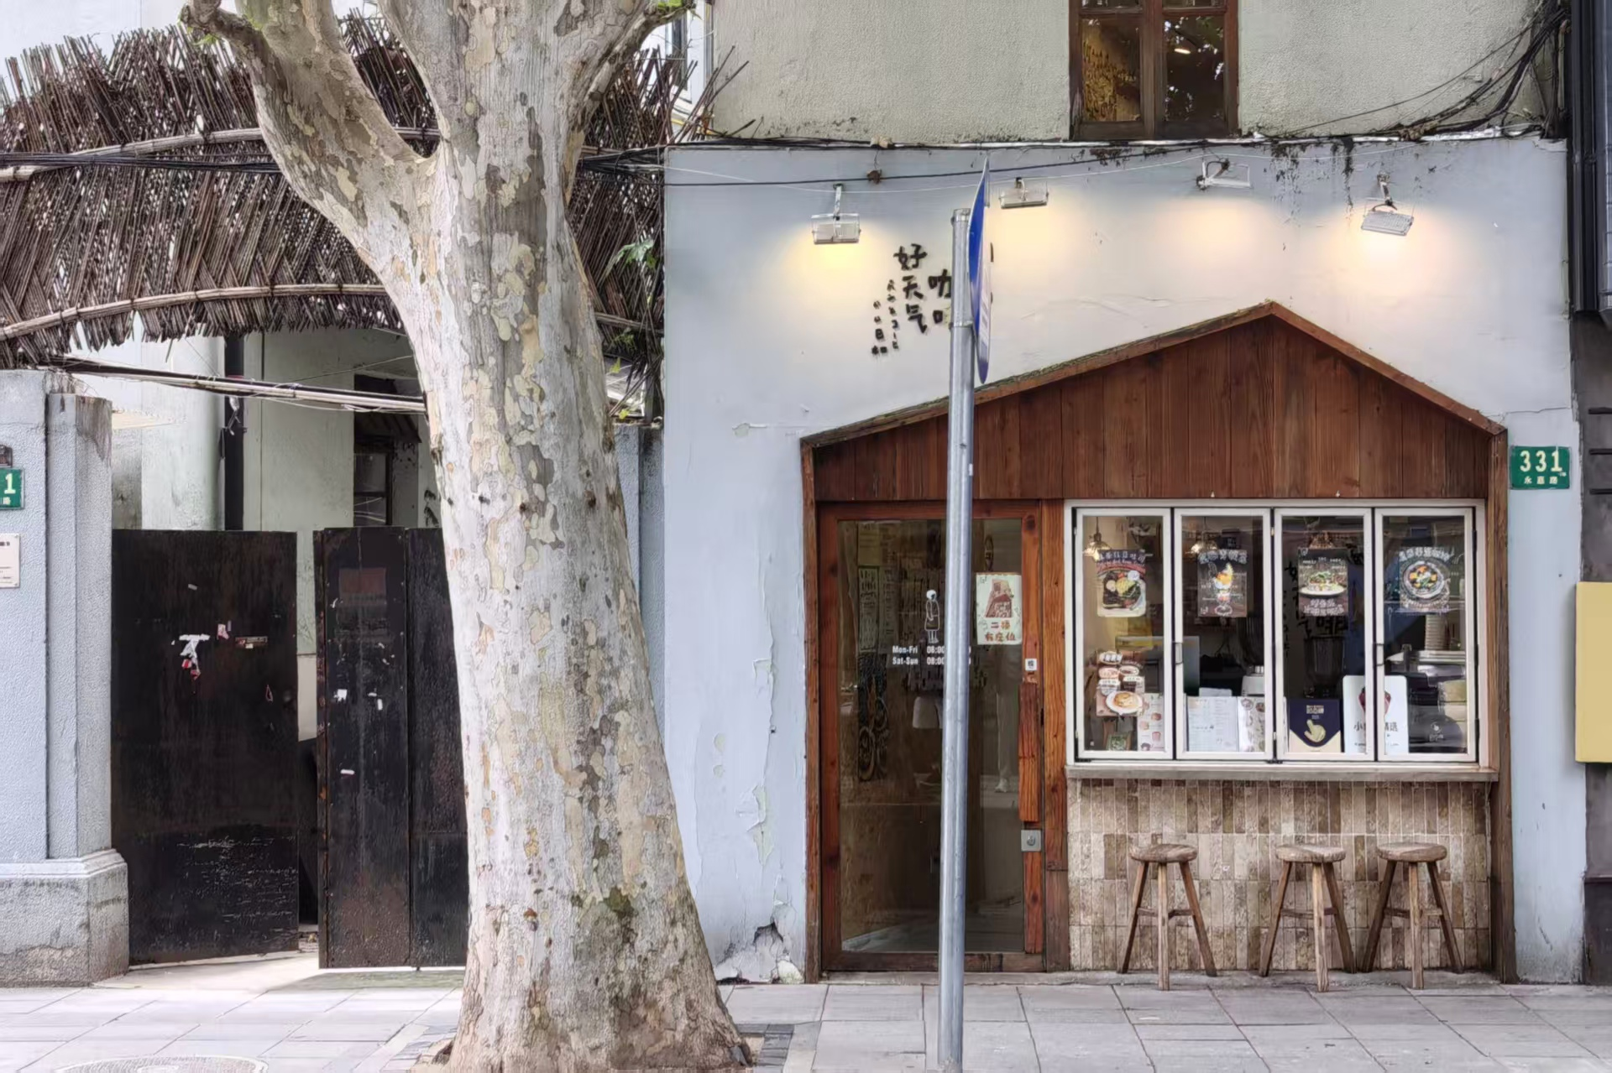
所属街道 | 天平路街道
道路名称 | 永嘉路
地址 | 上海市徐汇区天平路街道永嘉路 331 号
功能 | 商店
要素信息 | 品质描述 | 交互影响
界面 | 小型内嵌式木屋界面，原木门窗 + 外带窗口，无硬质隔断 | 弱化店铺与人行道边界，吸引路人驻足
座椅 | 窗口外侧 3 个简易高脚木凳 | 仅支持短时等候休憩，不易长期占道聚集
视觉要素 | 暖壁灯，门前高大梧桐，日系小巧风貌 | 丰富街道视觉层次，吸引人流，同时保持和老街区氛围统一
气候（遮荫/风口） | 门前悬铃木遮荫 | 树荫提升户外座位舒适度，延长停留时段
邻里影响（声噪/气味） | 烘焙香气柔和 | 氛围温馨，对居民干扰小

天平路街道｜永嘉路｜2. 甘家老牌卷筒粉
记录时间：2026-08-27 07:04:52
立面照片
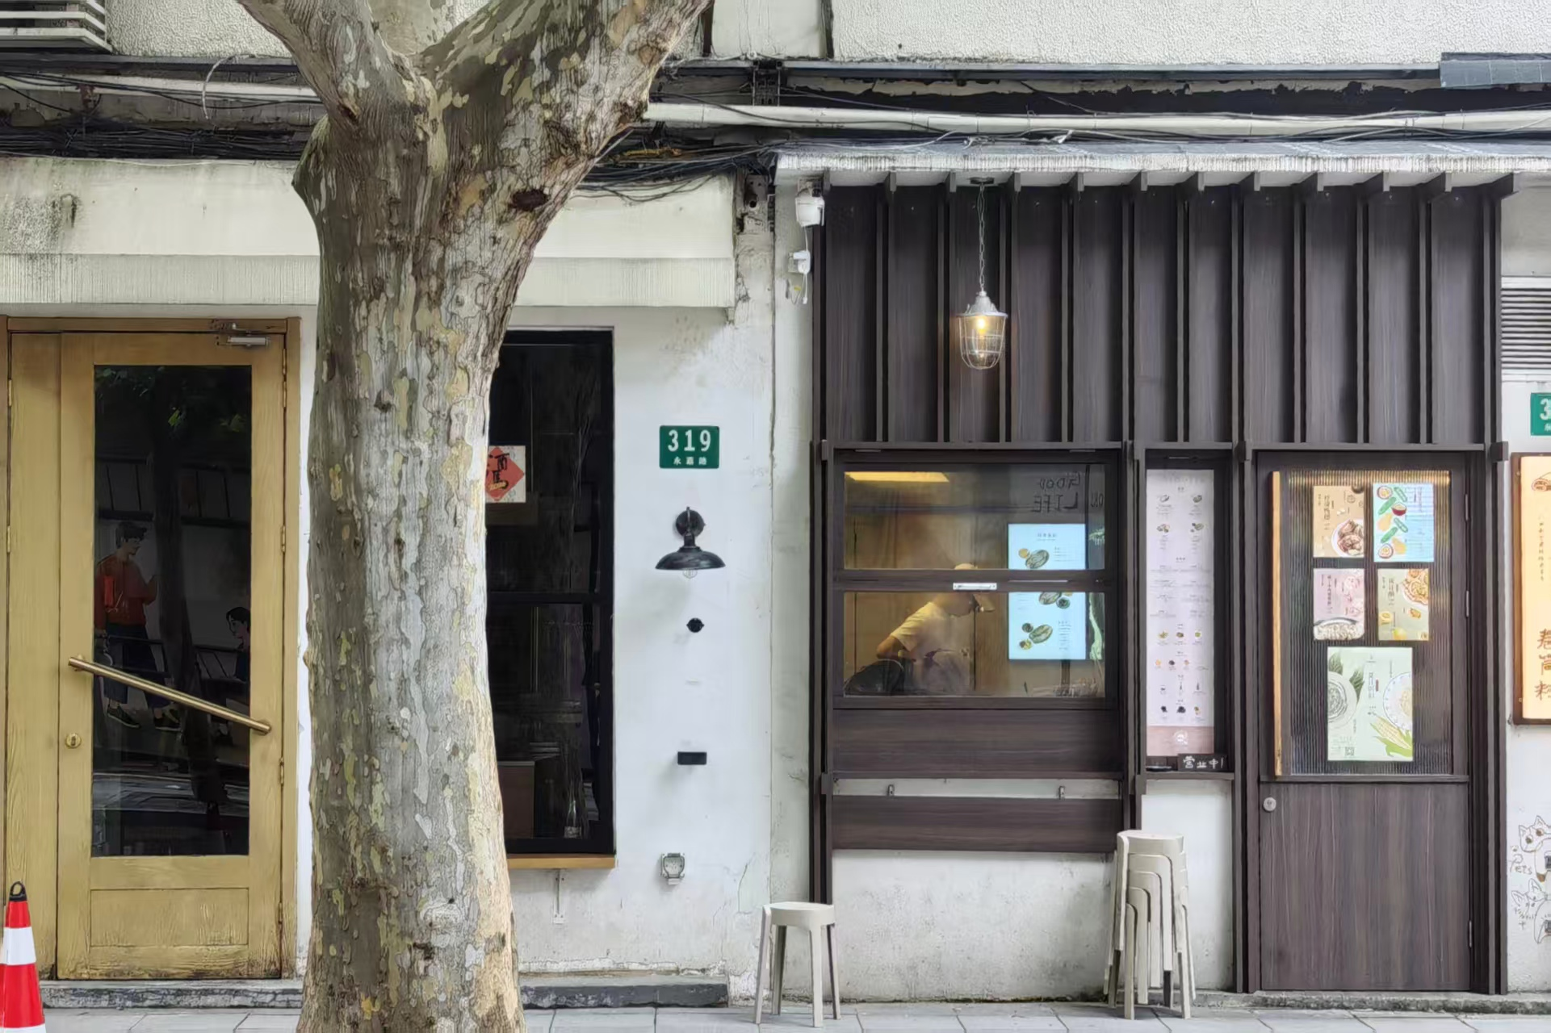
所属街道 | 天平路街道
道路名称 | 永嘉路
地址 | 上海徐汇区天平路街道永嘉路 319 号
功能 | 餐馆
要素信息 | 品质描述 | 交互影响
界面 | 沿街平整界面，深色竖向木格栅 + 外带窗口，搭配原木入户门，无明显进退 | 通透窗口便于展示产品，吸引路人驻足查看
座椅 | 门前摆放可堆叠浅色简易塑料凳，数量不多 | 可供短时等候、简单歇坐，收纳灵活不易占道
视觉要素 | 老建筑米白墙面，深色木饰面，复古吊灯，风格质朴克制 | 和衡复街区风貌协调，质感低调柔和
气候（遮荫/风口） | 门前行道悬铃木遮荫，门头有简易雨棚 | 遮阳挡雨，提升门前短时停留舒适度
邻里影响（声噪/气味） | 小型沿街店铺，气味温和，客流短时流动，周边多老住宅 | 对附近居民干扰小，能提升街道慢行氛围

天平路街道｜永嘉路｜3. 语杰不动产
记录时间：2026-08-27 07:20:38
立面照片
所属街道 | 天平路街道
道路名称 | 永嘉路
地址 | 上海市徐汇区天平路街道永嘉路 261 号
功能 | 商店
要素信息 | 品质描述 | 交互影响
界面 | 沿街平整老洋房底层界面，蓝色伸缩遮阳篷 | —
座椅 | 门前摆放简易折叠椅与小圆木凳，可灵活收纳 | 可供工作人员或客户临时等候休憩，形成小型临时停留点
视觉要素 | 浅米色老墙面，铁艺阳台，蓝色雨棚招牌 | —
气候（遮荫/风口） | 行道悬铃木遮荫，门头蓝色遮阳篷可额外遮挡日晒 | —
邻里影响（声噪/气味） | — | —

天平路街道｜永嘉路｜4. 网绿大楼
记录时间：2026-08-27 06:33:23
立面照片
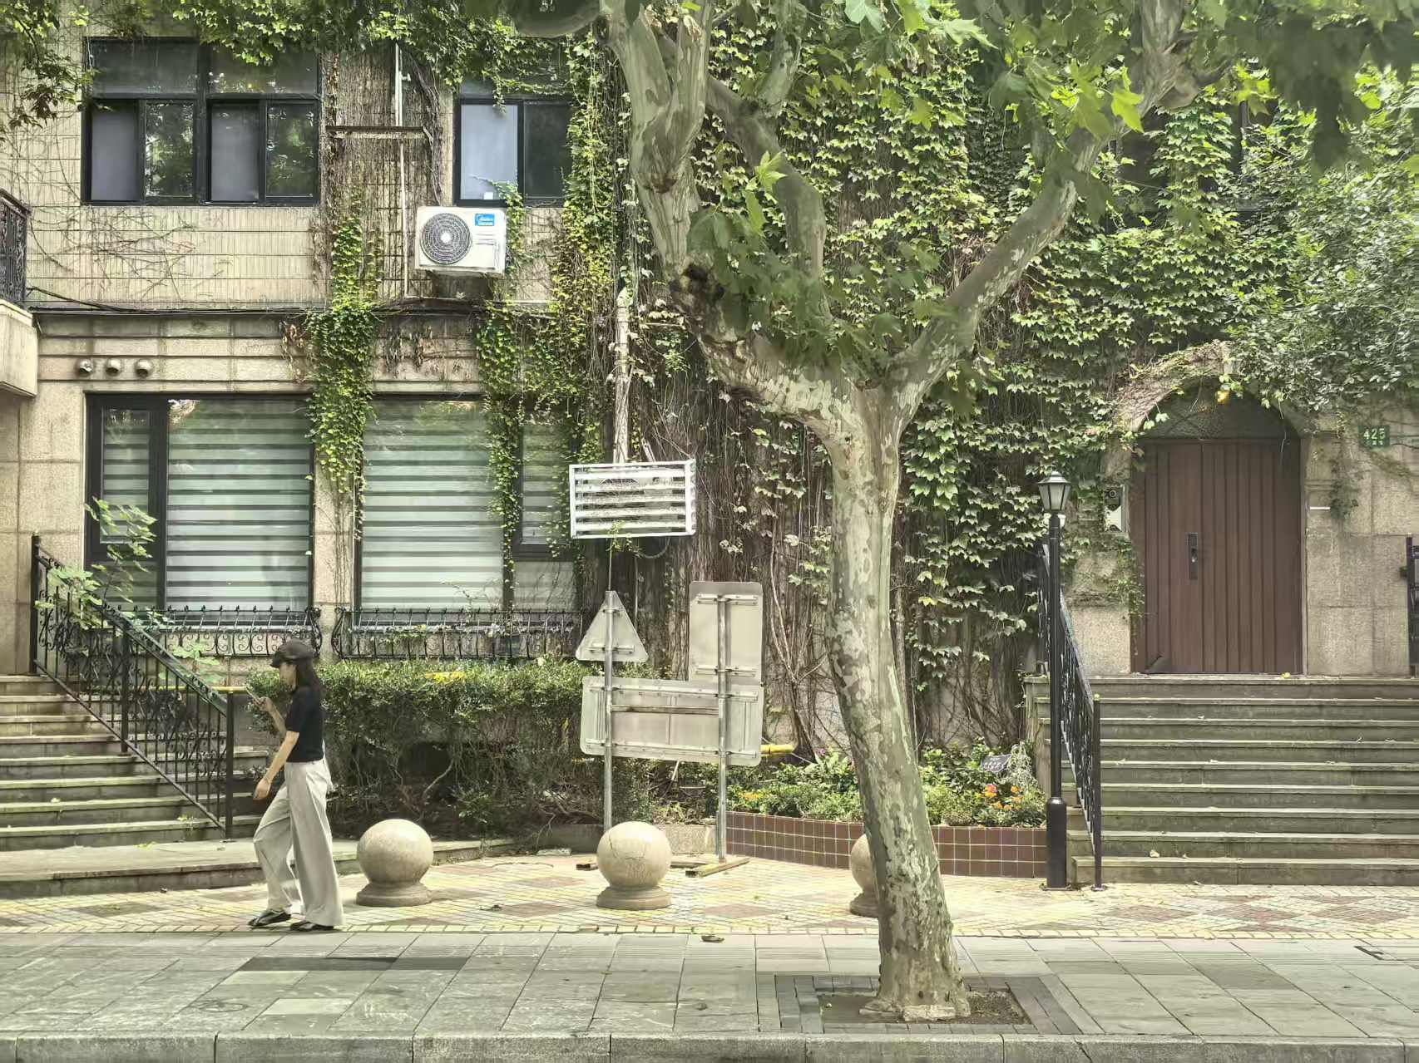
所属街道 | 天平路街道
道路名称 | 永嘉路
地址 | 上海市徐汇区天平路街道永嘉路425号
功能 | 公共建筑
要素信息 | 品质描述 | 交互影响
界面 | 大面积的绿植覆盖，入口有台阶退界 | 提供遮阳区域
座椅 | 门口的石墩本意为圈定建筑红线，但更多充当临时座椅 | 提供临时休息区域
视觉要素 | 石墩、绿植、古典立面 | 游客和本地人打卡拍照
气候（遮荫/风口） | 大面积的绿植遮荫 | ——
邻里影响（声噪/气味） | 临街但建筑物本身私密性较好，噪音较小；绿植丰富，空气清新 | 这个区域里人群倾向于在此处停留

天平路街道｜永嘉路｜5. 徐汇区教育事务管理中心
记录时间：2026-08-27 06:55:23
立面照片
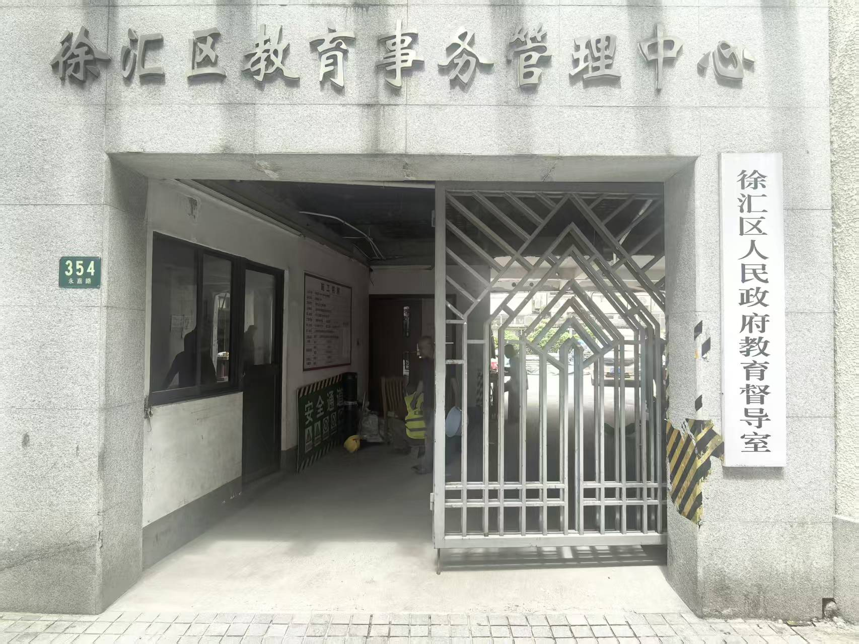
所属街道 | 天平路街道
道路名称 | 永嘉路
地址 | 上海市徐汇区天平路街道永嘉路354号
功能 | 公共建筑
要素信息 | 品质描述 | 交互影响
界面 | 一层为门洞 | 较长的门洞成为遮阳休息区
座椅 | —— | 人们大多席地而坐或者自带小凳
视觉要素 | —— | ——
气候（遮荫/风口） | 强烈的穿堂风，很强的遮荫效果 | 工人、保安、院内的工作人员都在这里休息
邻里影响（声噪/气味） | 噪音较小 | ——

天平路街道｜永嘉路｜6. gubigubi融合餐厅
记录时间：2026-08-27 07:04:31
立面照片
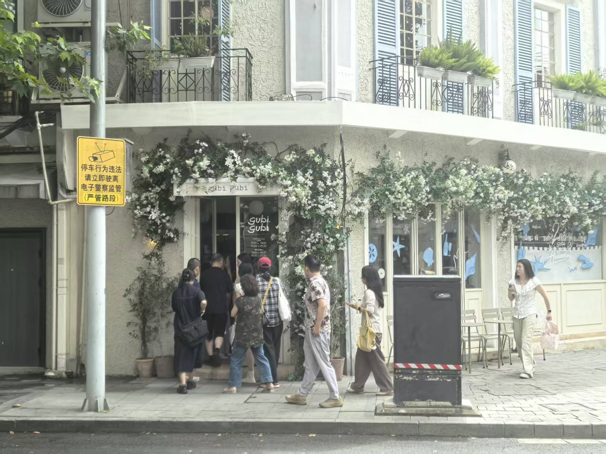
所属街道 | 天平路街道
道路名称 | 永嘉路
地址 | 上海市徐汇区天平路街道永嘉路354号
功能 | 餐厅
要素信息 | 品质描述 | 交互影响
界面 | 围绕街角 | ——
座椅 | 门口设有等位座椅 | 此处的座椅兼有等位、休息和打卡拍照的作用
视觉要素 | 鲜花点缀门面，韩系小清新装修风格和街面配景，沿街橱窗 | 非常适宜打卡拍照
气候（遮荫/风口） | 只有背阴时间段依靠建筑物遮阳，大多数时间遮阳效果一般 | ——
邻里影响（声噪/气味） | 沿街，且人员密集，嘈杂 | ——

天平路街道｜永嘉路｜7. Paper联合办公咖啡厅
记录时间：2026-08-27 07:09:02
立面照片
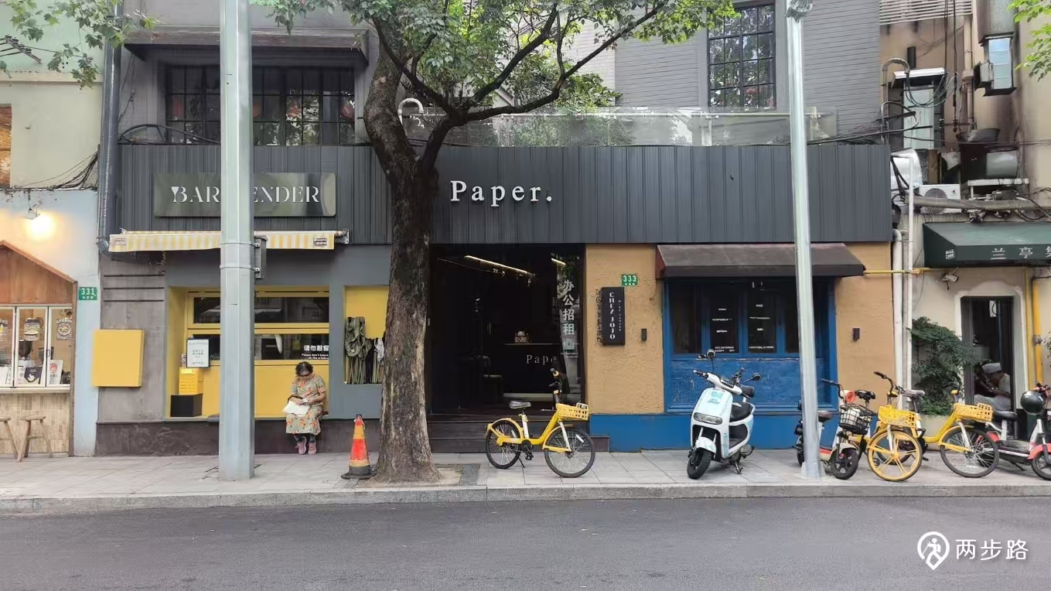
所属街道 | 天平路街道
道路名称 | 永嘉路
地址 | 上海市徐汇区天平路街道永嘉路333号/337弄
功能 | 商店
要素信息 | 品质描述 | 交互影响
界面 | 橱窗向内凹，无向外拓展 | —
座椅 | 橱窗向内形成长窗台，有坐垫 | 有书报、充电宝供应，老年人读书看报，自由职业者直接进入居多
视觉要素 | 颜色蓝黄灰黑，搭配和谐 | —
气候（遮荫/风口） | 有可伸缩雨棚，行道树稀疏但有荫蔽 | —
邻里影响（声噪/气味） | 咖啡香味 | —

天平路街道｜永康路｜1. 居民楼
记录时间：2026-08-27 07:17:14
立面照片
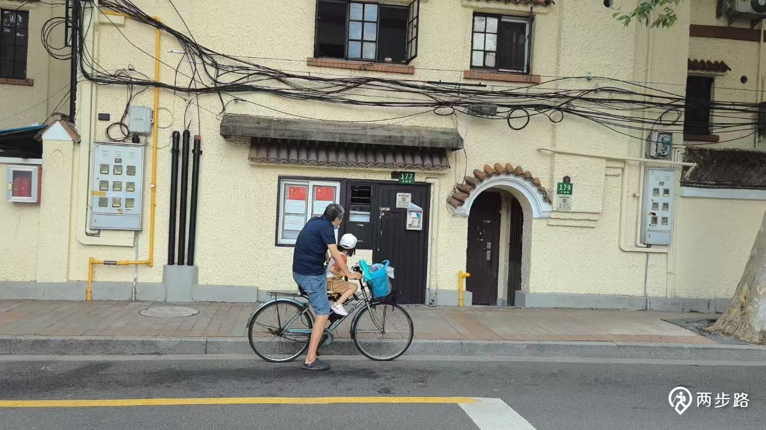
所属街道 | 天平路街道
道路名称 | 永康路
地址 | 上海市徐汇区天平路街道永康路177号
功能 | 住宅
要素信息 | 品质描述 | 交互影响
界面 | 无向内退界或向外延伸 | —
座椅 | 无 | —
视觉要素 | 有邮箱，张贴有大大小小的贴纸传单；米黄色粗糙墙面，黑瓦檐，电线较多，圆拱门入口；整个路段居民路风格一致，视觉上很整饬 | 长辈带小孩遛弯经过，路人有时会放慢脚步、拍照街景
气候（遮荫/风口） | 行道树稀疏但有荫蔽 | —
邻里影响（声噪/气味） | — | —

天平路街道｜永康路｜2. 纳福食糖
记录时间：2026-08-27 07:27:58
立面照片
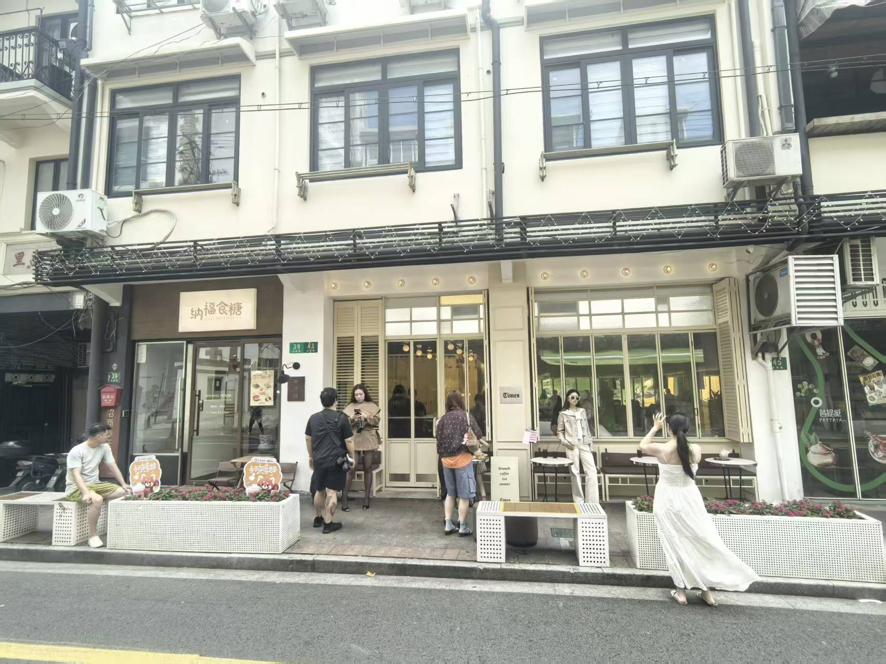
所属街道 | 天平路街道
道路名称 | 永康路
地址 | 上海市徐汇区天平路街道永康路43号
功能 | 餐厅
要素信息 | 品质描述 | 交互影响
界面 | 临街外摆餐座椅 | 提供休息遮阳区域
座椅 | 提供等位座椅和一般临街休息座椅 | ——
视觉要素 | 餐桌椅、打卡拍照配景、临界橱窗、花箱 | 提供网红打卡拍照区域
气候（遮荫/风口） | 外摆遮荫 | ——
邻里影响（声噪/气味） | 临街，噪音较大 | ——

天平路街道｜永康路｜3. yeetlemon17
记录时间：2026-08-27 07:52:03
立面照片
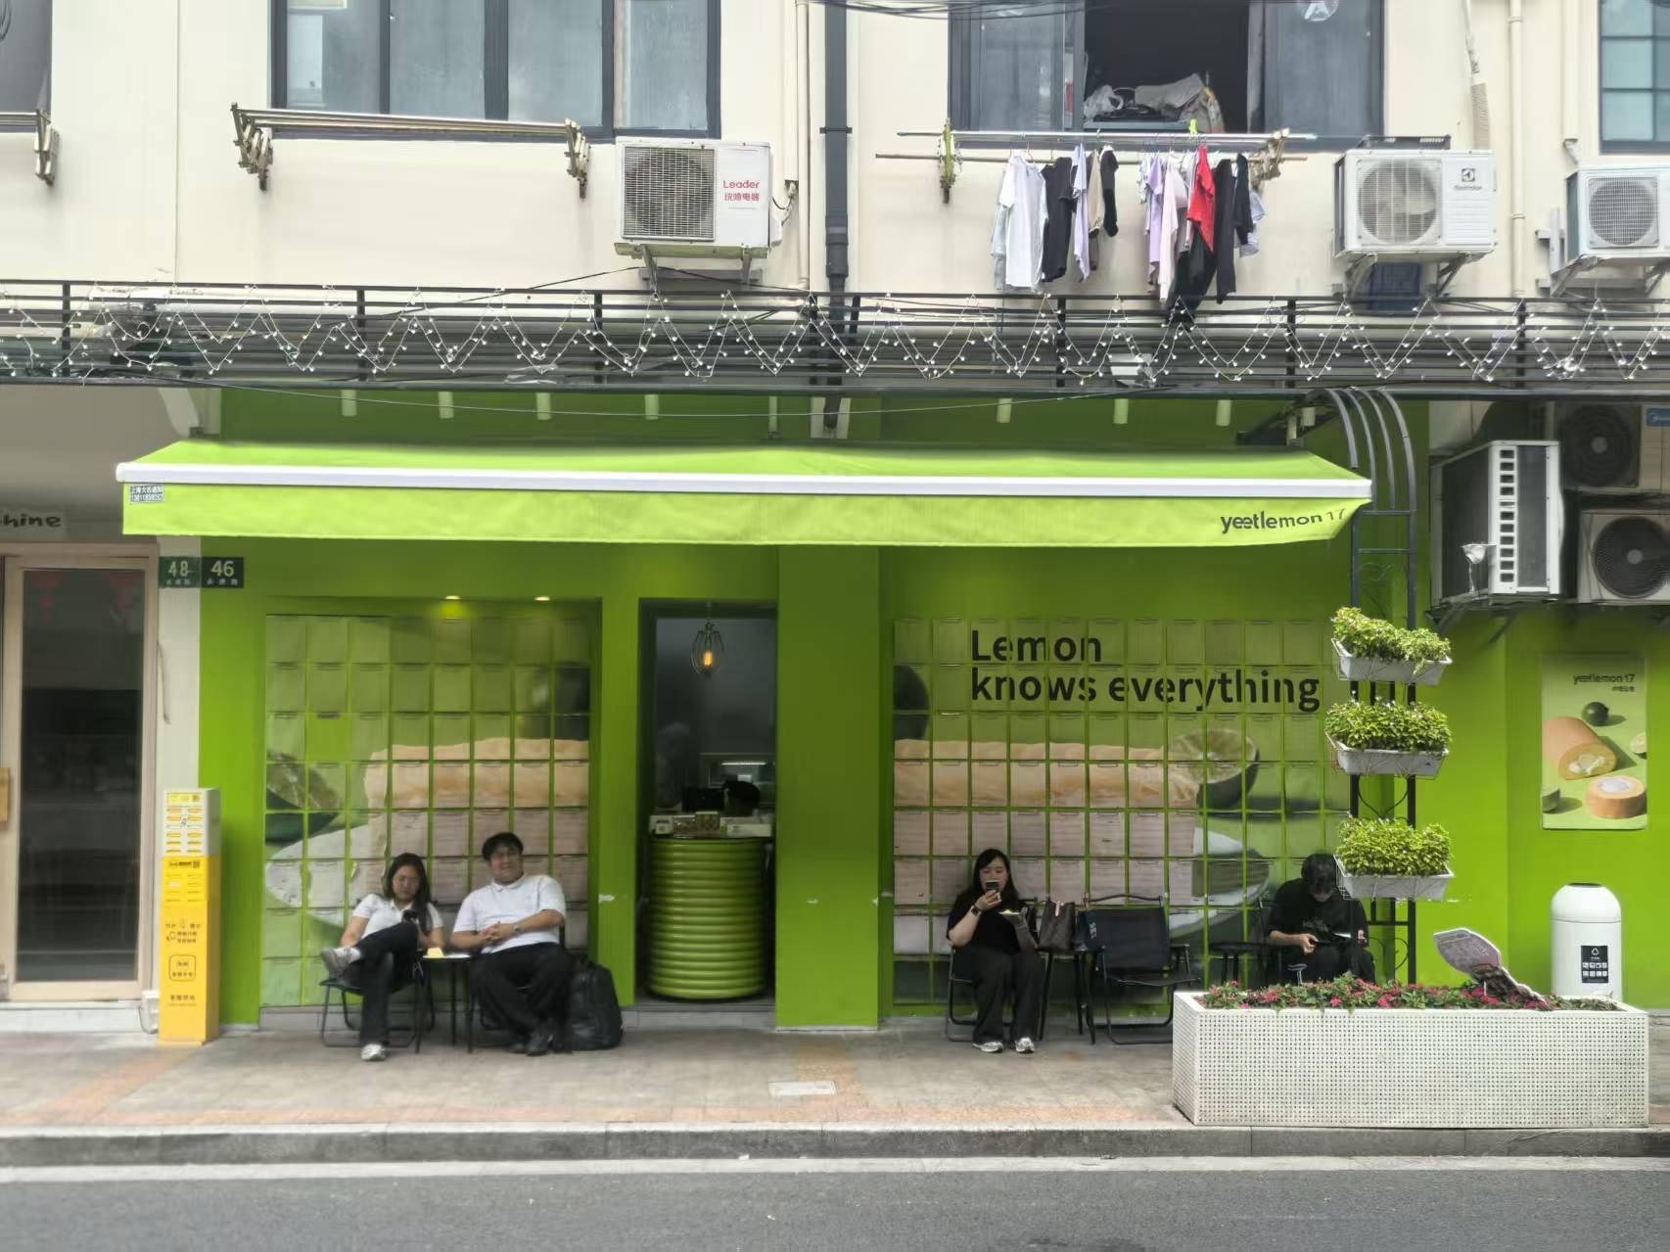
所属街道 | 天平路街道
道路名称 | 永康路
地址 | 上海市徐汇区天平路街道永康路46号
功能 | 餐厅
要素信息 | 品质描述 | 交互影响
界面 | 设立遮阳棚外摆 | 给店内消费顾客提供用餐区域
座椅 | 餐桌椅 | 用餐区
视觉要素 | 绿植、海报、整体的绿色立面 | 拍照打卡
气候（遮荫/风口） | 遮荫 | ——
邻里影响（声噪/气味） | 沿街，噪音较大 | ——

天平路街道｜永康路｜4. Azabuya麻布屋
记录时间：2026-08-27 07:57:23
立面照片
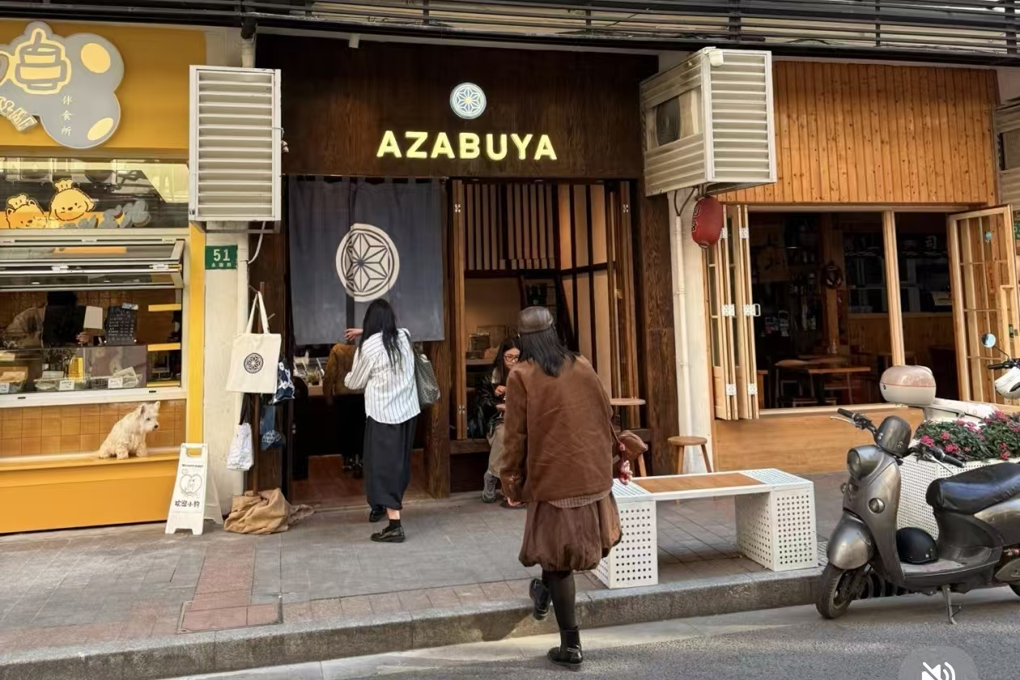
所属街道 | 天平路街道
道路名称 | 永康路
地址 | 上海市徐汇区永康路51号
功能 | 冰激凌店
要素信息 | 品质描述 | 交互影响
界面 | 贯通店内和朝向街道的餐桌橱窗 | 打通内外的视觉、声音、气味交流
座椅 | 餐桌椅 | 用餐
视觉要素 | 日式木板装修风格，半墙开窗 | ——
气候（遮荫/风口） | —— | ——
邻里影响（声噪/气味） | 几乎全开的临街设计，造成了较大的噪音干扰 | ——

